**TRƯỜNG ĐẠI HỌC TRÀ VINH**

**TRƯỜNG KỸ THUẬT VÀ CÔNG NGHỆ**



**ISO 9001:2015**

**ĐẶNG THỊ KIM NGÂN**

**XÂY DỰNG WEBSITE BÁN SÁCH TRỰC**

**TUYẾN TÍCH HỢP AI ĐỀ XUẤT SÁCH**

**THEO SỞ THÍCH NGƯỜI DÙNG**

**ĐỒ ÁN TỐT NGHIỆP**

**NGÀNH CÔNG NGHỆ THÔNG TIN**

**TRÀ VINH, NĂM 2025**

**TRƯỜNG ĐẠI HỌC TRÀ VINH**

**TRƯỜNG KỸ THUẬT VÀ CÔNG NGHỆ**

**XÂY DỰNG WEBSITE BÁN SÁCH TRỰC**

**TUYẾN TÍCH HỢP AI ĐỀ XUẤT SÁCH**

**THEO SỞ THÍCH NGƯỜI DÙNG**

**ĐỒ ÁN TỐT NGHIỆP**

**NGÀNH CÔNG NGHỆ THÔNG TIN**

Giảng viên hướng dẫn: **ThS. ĐOÀN PHƯỚC MIỀN**

Sinh viên thực hiện: **ĐẶNG THỊ KIM NGÂN**

Mã số sinh viên: **110121146**

Lớp: **DA21TTC**

Khoá: **2021**

**TRÀ VINH, NĂM 2025**

**LỜI MỞ ĐẦU**

**1. Lý do chọn đề tài**

Trong thời đại công nghệ phát triển mạnh mẽ như hiện nay, việc mua sách qua mạng đã trở nên phổ biến và tiện lợi hơn bao giờ hết. Thay vì phải đến tận nhà sách, người đọc có thể dễ dàng tìm và đặt mua cuốn sách mình muốn chỉ với vài cú nhấp. Tuy nhiên, khi số lượng sách ngày càng nhiều, việc lựa chọn được cuốn sách phù hợp với sở thích lại không hề dễ dàng, nhất là với những người không biết rõ mình nên đọc gì tiếp theo.

Từ thực tế đó, em bắt đầu suy nghĩ: *Liệu có thể xây dựng một website bán sách không chỉ để người dùng mua hàng mà còn có thể “tư vấn” sách cho họ hay không?* Em muốn thử tạo ra một trang web có thể quan sát thói quen đọc sách hoặc những cuốn sách mà người dùng đã từng quan tâm, rồi từ đó đưa ra những gợi ý những cuốn sách phù hợp với họ hơn. Em nghĩ nếu làm được điều này, việc chọn sách sẽ trở nên thú vị và dễ dàng hơn, nhất là với những người bận rộn hoặc không biết bắt đầu từ đâu.

Ngoài ra, việc thực hiện đề tài này cũng là cơ hội để em rèn luyện và áp dụng những kiến thức đã học vào một sản phẩm thực tế. Em không chỉ muốn website có giao diện dễ dùng, thân thiện, mà còn muốn nó có thêm phần “hiểu người dùng”, để từ đó tạo nên trải nghiệm mới mẻ và gần gũi hơn cho mỗi cá nhân. Đây cũng là bước đầu giúp em làm quen với cách suy nghĩ hướng tới người dùng một điều em nghĩ là rất quan trọng trong lĩnh vực công nghệ hiện nay.

**2. Mục tiêu đề tài**

Mục tiêu của đề tài là xây dựng một website bán sách trực tuyến với giao diện thân thiện, dễ sử dụng, giúp người dùng có thể tìm kiếm, chọn mua và thanh toán sách một cách dễ dàng. Website sẽ bao gồm các tính năng cơ bản như tìm kiếm sách, giỏ hàng, theo dõi đơn hàng và quản lý tài khoản.

Đặc biệt, website sẽ cung cấp các gợi ý sách phù hợp dựa trên những gì người dùng đã xem trước đó. Điều này giúp nâng cao trải nghiệm của người dùng và làm cho việc chọn sách trở nên dễ dàng hơn, từ đó tạo sự tương tác tốt hơn giữa người dùng và website.

**3. Nội dung đề tài**

Đề tài này tập trung vào việc xây dựng một website bán sách trực tuyến với mục tiêu giúp người dùng dễ dàng tìm và mua sách. Sử dụng công nghệ PHP, Laravel Framework, MySQL và mô hình MVC. Quá trình thực hiện bao gồm việc nghiên cứu các công nghệ phục vụ xây dựng hệ thống và triển khai hệ thống gợi ý sách dựa trên hành vi người dùng để nâng cao trải nghiệm cá nhân hóa.

***Chức năng chính đối với người dùng:***

**Giỏ hàng:** Thêm, cập nhật hoặc xóa sách. Hiển thị tổng chi phí rõ ràng.

**Đặt hàng:** Gửi đơn hàng với thông tin sản phẩm, địa chỉ và thanh toán.

**Tìm kiếm và lọc sách:** Theo tên, tác giả, danh mục, giá, độ tuổi.

**Đánh giá sản phẩm:** Đánh giá bằng sao và bình luận sau khi mua.

**Lịch sử đơn hàng:** Theo dõi trạng thái đơn hàng và chi tiết giao dịch.

**Danh sách yêu thích:** Lưu lại các sách quan tâm.

**Khuyến mãi:** Nhập mã giảm giá hoặc tham gia chương trình ưu đãi.

**Hỗ trợ người dùng (chatbot):** Trả lời về sản phẩm, đơn hàng, thanh toán hoặc đổi trả.

**Nhận gợi ý sách:** Gợi ý sách cá nhân hóa theo lịch sử xem, mua, tương tác hoặc hành vi người dùng tương đồng.

***Chức năng chính đối với quản trị:***

**Quản lý danh mục và sản phẩm:** Thêm, sửa, xóa sách

**Quản lý đánh giá:** Kiểm duyệt nội dung bình luận người dùng.

**Quản lý đơn hàng:** Theo dõi, xử lý và cập nhật trạng thái đơn hàng.

**Quản lý người dùng:** Kiểm soát thông tin và xử lý tài khoản vi phạm.

**Quản lý slides:** Tùy chỉnh hình ảnh trình chiếu trên trang chủ.

**Quản lý liên hệ:** Phản hồi câu hỏi, góp ý từ người dùng.

**Quản lý khuyến mãi:** Cập nhật chương trình ưu đãi và điều kiện áp dụng.

**Quản lý chatbot:** Thống kê số lượng sử dụng của người.

**Quản lý gợi ý sách:** Giám sát và điều chỉnh thuật toán gợi ý.

**Thống kê:** Báo cáo doanh thu, sản phẩm bán chạy và dữ liệu phân tích .

**4. Đối tượng và phạm vi nghiên cứu**

***Đối tượng nghiên cứu:***

**Các thể loại sách:** Phân loại sách theo chủ đề, đặc điểm, nội dung.

**Người dùng hệ thống:** Hành vi tương tác giữa người dùng xem, mua, thêm vào giỏ hàng.

**Hệ thống đề xuất sách:** Các phương pháp, xử lý dữ liệu, huấn luyện, tích hợp vào hệ thống gợi ý phù hợp người dùng.

***Phạm vi nghiên cứu:***

**Thời gian thực hiện:** Từ ngày 8/4/2025 đến ngày 16/6/2025

**5. Phương pháp nghiên cứu**

***Phương pháp lý thuyết:***

Tìm hiểu và nghiên cứu tài liệu về công nghệ PHP, MySQL và framework Laravel và mô hình MVC.

Tìm hiểu thiết kế giao diện sử dụng Bootstrap nhằm đảm bảo website thân thiện và dễ thao tác.

Tìm hiểu và nghiên cứu các phương pháp hệ thống gợi ý.

Tham khảo các mô hình thương mại điện tử hiện có để xác định các chức năng phù hợp cho hệ thống website bán sách trực tuyến.

***Phương pháp thực nghiệm:***

**Cài đặt môi trường phát triển:** Visual Studio Code, Xampp, PHP, Laravel Framework, Livewire Laravel, Python, MySQL, Composer, Git.

**Phân tích thiết kế hệ thống:** Xác định chức năng và phi chức năng, phân tích luồng nghiệp vụ, xây dưng mô hình cơ sở dữ liệu, sơ đồ use case và biểu đồ tuần tự.

**Phát triển chức năng hệ thống:** Triển khai mã nguồn các chức năng chính đăng ký, đăng nhập, quản lý sách, tìm kiếm và lọc, giỏ hàng, đặt hàng, đánh giá sản phẩm, quản lý người dùng và phân quyền truy cập theo vai trò.

**LỜI CẢM ƠN**

Trước tiên, em xin được bày tỏ lòng biết ơn sâu sắc đến quý thầy cô trong Trường Kỹ thuật và Công nghệ những người đã tận tình truyền đạt kiến thức, định hướng tư duy và luôn đồng hành cùng em trong suốt quá trình học tập tại trường. Nhờ sự giảng dạy tâm huyết của thầy cô, em không chỉ tích lũy được những kiến thức chuyên môn quý báu mà còn hình thành được tinh thần tự học, tự nghiên cứu điều vô cùng cần thiết trong lĩnh vực công nghệ thông tin luôn thay đổi từng ngày.

Đặc biệt em xin bày tỏ lòng biết ơn chân thành đến thầy Ths. Đoàn Phước Miền, người đã trực tiếp hướng dẫn em trong suốt thời gian thực hiện đồ án khóa luận tốt nghiệp với đề tài *“Xây dựng Website bán sách trực tuyến tích hợp AI đề xuất sách theo sở thích người dùng”*. Thầy không chỉ giúp em định hướng rõ ràng các bước thực hiện mà còn luôn sẵn sàng góp ý, giải đáp những vướng mắc từ khâu triển khai đến hoàn thiện báo cáo. Sự tận tâm và hỗ trợ từ thầy là nguồn động viên rất lớn giúp em có thể vượt qua những giai đoạn khó khăn của quá trình thực hiện đồ án.

Trong quá trình làm đồ án, em nhận thấy rằng xây dựng một hệ thống website hoàn chỉnh không chỉ yêu cầu kiến thức về lập trình mà còn đòi hỏi sự kết hợp nhiều kỹ năng như thiết kế giao diện, phân tích dữ liệu và đặc biệt là tính sáng tạo trong việc áp dụng công nghệ vào giải quyết vấn đề người dùng. Dù còn nhiều thiếu sót và hạn chế do kinh nghiệm chưa nhiều, nhưng nhờ sự chỉ dẫn kịp thời và sự hỗ trợ từ thầy cô, em đã hoàn thành đồ án với tinh thần học hỏi nghiêm túc và cầu tiến.

Cuối cùng, em xin chân thành cảm ơn tất cả những ai đã đồng hành, khích lệ và tạo điều kiện để em có thể hoàn thành tốt đồ án này. Em rất mong nhận được những nhận xét, đóng góp từ quý thầy cô để có thể tiếp tục hoàn thiện bản thân và vận dụng tốt những kiến thức đã học vào công việc sau này.

Sinh viên thực hiện

Đặng Thị Kim Ngân

**NHẬN XÉT**

**(Của giảng viên hướng dẫn trong đồ án, khoá luận của sinh viên)**

………………………………………………………………………………………………………………………………………………………………………………………………………………………………………………………………………………………………………………………………………………………………………………………………………………………………………………………………………………………………………………………………………………………………………………………………………………………………………………………………………………………………………………………………………………………………………………………………………………………………………………………………………………………………………………………………………………………………………………………………………………………………………………………………………………………………………………………………………………………………………………………………………………………………………………………………………………………………………………………………………………………………………………………………………………………………………………………………………………………………………………………………………………………………………………………………………………………………………………………………………………………………………………………………………………………………………………………………………………………………………………………………………………………………………………………………………………………………………………………………………………………………………………………………………………………………………………………………………………………………………………………………………………………………………………………………………………………………………………………………………………………………………………………………………………………………………………………………………………………………………………………………………………

**Giảng viên hướng dẫn**

(ký và ghi rõ họ tên)

UBND TỈNH TRÀ VINH **CỘNG HOÀ XÃ HỘI CHỦ NGHĨA VIỆT NAM**

**TRƯỜNG ĐẠI HỌC TRÀ VINH Độc lập - Tự do - Hạnh phúc**

**BẢN NHẬN XÉT ĐỒ ÁN, KHÓA LUẬN TỐT NGHIỆP**

*(Của giảng viên hướng dẫn)*

Họ và tên sinh viên: Đặng Thị Kim Ngân MSSV: 110121146

Ngành: Công nghệ Thông tin Khóa: 2021

Tên đề tài: Xây dựng Website bán sách trực tuyến tích hợp AI đề xuất sách theo sở thích người dùng.

Họ và tên Giáo viên hướng dẫn: Đoàn Phước Miền

Chức danh: Giảng viên Học vị: Thạc sĩ

**NHẬN XÉT**

1. Nội dung đề tài:

1. Ưu điểm:

1. Khuyết điểm:

1. Điểm mới đề tài:

1. Giá trị thực trên đề tài:

7. Đề nghị sửa chữa bổ sung:

8. Đánh giá:

Trà Vinh*, ngày tháng năm 20…*

Giảng viên hướng dẫn

*(Ký & ghi rõ họ tên)*

**NHẬN XÉT**

**(Của giảng viên chấm trong đồ án, khoá luận của sinh viên)**

**Giảng viên chấm**

(ký và ghi rõ họ tên)

UBND TỈNH TRÀ VINH **CỘNG HOÀ XÃ HỘI CHỦ NGHĨA VIỆT NAM**

**TRƯỜNG ĐẠI HỌC TRÀ VINH Độc lập - Tự do - Hạnh phúc**

**BẢN NHẬN XÉT ĐỒ ÁN, KHÓA LUẬN TỐT NGHIỆP**

*(Của cán bộ chấm đồ án, khóa luận)*

Họ và tên người nhận xét:

Chức danh: Học vị:

Chuyên ngành:

Cơ quan công tác:

Tên sinh viên:

Tên đề tài đồ án, khóa luận tốt nghiệp:

**I. Ý KIẾN NHẬN XÉT**

1. Nội dung:

2. Điểm mới các kết quả của đồ án, khóa luận:

3. Ứng dụng thực tế:

**II. CÁC VẤN ĐỀ CẦN LÀM RÕ**

(Các câu hỏi của giáo viên phản biện)

**III. KẾT LUẬN**

(Ghi rõ đồng ý hay không đồng ý cho bảo vệ đồ án khóa luận tốt nghiệp)

*……………, ngày …… tháng …… năm 20…*

Người nhận xét

*(Ký & ghi rõ họ tên)*

**MỤC LỤC**

**CHƯƠNG 1: TỔNG QUAN 1**

1.1. Đặt vấn đề 1

1.2. Mục đích nghiên cứu 2

**CHƯƠNG 2: CƠ SỞ LÝ THUYẾT 4**

2.1. Giới thiệu về thương mại điện tử (TMĐT) 4

2.1.1. Tổng quan về TMĐT 4

2.1.2. Ứng dụng thương mại điện tử trong bán sách 4

2.2. Công nghệ sử dụng 5

2.2.1. HTML (HyperText Markup Language) 5

2.2.2. CSS (Cascading Style Sheets) 6

2.2.3. JavaScript 6

2.2.4. PHP (Hypertext Preprocessor) 7

2.2.5. Laravel Framework 8

2.2.6. Laravel Livewire 10

2.2.7. Python 11

2.2.8. MySQL (My Structured Query Language) 13

2.2.9. Mô hình MVC (Model – View – Controller) 14

2.3. Các phương pháp hệ thống gợi ý 15

2.3.1. Lọc dựa trên nội dung (Content-Based Filtering) 15

2.3.2. Lọc công tác (Collaborative Filtering) 17

2.3.3. Mô hình lai (Hybrid Models) 19

2.3.4. Phương pháp hệ thống gợi ý 20

**CHƯƠNG 3: HIỆN THỰC HÓA NGHIÊN CỨU 22**

3.1. Mô tả bài toán 22

3.2. Yêu cầu chức năng của hệ thống 22

3.2.1. Đối với người dùng 23

3.2.2. Đối với quản trị viên 24

3.3. Yêu cầu phi chức năng của hệ thống 26

3.4. Phân tích thiết kế hệ thống 27

3.4.1. Đặc tả hệ thống 27

3.4.2. Thiết kế biểu đồ tuần tự (Sequence Diagram) 62

3.4.3. Mô hình cơ sở dữ liệu 72

3.5. Phương pháp xây dựng hệ thống gợi ý 85

3.5.1. Thu thập và xử lý dữ liệu 86

3.5.2. Huấn luyện mô hình gợi ý 87

3.5.3. Triển khai hệ thống tích hợp 88

**CHƯƠNG 4: KẾT QUẢ NGHIÊN CỨU 90**

4.1. Giao diện đăng ký và đăng nhập 90

4.2. Vai trò người dùng 91

4.2.1. Giao diện trang chủ 91

4.2.2. Giao diện gợi ý sản phẩm 93

4.2.3. Giao diện tìm kiếm sản phẩm 94

4.2.4. Giao diện xem chi tiết sản phẩm 95

4.2.5. Giao diện quản lý tài khoản cá nhân 96

4.2.6. Giao diện khuyến mãi 98

4.2.7. Giao diện giỏ hàng 99

4.2.8. Giao diện đặt hàng 100

4.2.9. Giao diện đánh giá 101

4.2.10. Giao diện lịch sử đơn hàng 103

4.2.11. Giao diện Chatbot 103

4.3. Vai trò quản trị viên 104

4.3.1. Giao diện quản lý danh mục 104

4.3.2. Giao diện quản lý slides 105

4.3.3. Giao diện quản lý sản phẩm 106

4.3.4. Giao diện quản lý đánh giá 107

4.3.5. Giao diện quản lý đơn hàng 108

4.3.6. Giao diện quản lý người dùng 109

4.3.7. Giao diện quản lý liên hệ 110

4.3.8. Giao diện quản lý khuyến mãi 111

4.3.9. Giao diện quản lý gợi ý sách 111

4.3.10. Giao diện quản lý chatbot 114

4.3.11. Giao diện thống kê 115

**CHƯƠNG 5: KẾT LUẬN VÀ HƯỚNG PHÁT TRIỂN 118**

5.1. Kết luận 118

5.1.1. Kết quả 118

5.1.2. Đóng góp 119

5.1.3. Hạn chế 119

5.2. Hướng phát triển 119

**DANH MỤC TÀI LIỆU THAM KHẢO 121**

**DANH MỤC HÌNH ẢNH**

Hình 2.1 Mô hình MVC [9] 14

Hình 2.2 Sơ đồ minh họa phương pháp lọc dựa trên nội dung [11]. 16

Hình 2.3 Sơ đồ minh họa phương pháp lọc cộng tác [11]. 19

Hình 3.1 Sơ đồ use-case tổng quan 27

Hình 3.2 Các tác nhân của hệ thống 27

Hình 3.3 Sơ đồ use-case đăng ký 32

Hình 3.4 Sơ đồ use-case đăng nhập 32

Hình 3.5 Sơ đồ use-case gửi liên hệ 33

Hình 3.6 Sơ đồ use-case liên hệ hỗ trợ qua chatbot 33

Hình 3.7 Sơ đồ use-case quản lý tài khoản cá nhân 33

Hình 3.8 Sơ đồ use-case giỏ hàng 34

Hình 3.9 Sơ đồ use-case đặt hàng 34

Hình 3.10 Sơ đồ use-case đánh giá sản phẩm 34

Hình 3.11 Sơ đồ use-case lịch sử đơn hàng 35

Hình 3.12 Sơ đồ use-case quản lý sản phẩm yêu thích 35

Hình 3.13 Sơ đồ use-case nhận gợi ý sách 35

Hình 3.14 Sơ đồ use-case quản lý danh mục 36

Hình 3.15 Sơ đồ use-case quản lý sản phẩm 36

Hình 3.16 Sơ đồ use-case quản lý đánh giá 36

Hình 3.17 Sơ đồ use-case quản lý đơn hàng 37

Hình 3.18 Sơ đồ use-case quản lý người dùng 37

Hình 3.19 Sơ đồ use-case quản lý slides 37

Hình 3.20 Sơ đồ use-case quản lý liên hệ 38

Hình 3.21 Sơ đồ use-case quản lý gợi ý sách 38

Hình 3.22 Sơ đồ use-case quản lý chatbot 38

Hình 3.23 Sơ đồ use-case thống kê 38

Hình 3.24 Biểu đồ tuần tự chức năng đăng ký 62

Hình 3.25 Biểu đồ tuần tự chức năng đăng nhập 63

Hình 3.26 Biểu đồ tuần tự chức năng tìm kiếm sản phẩm 63

Hình 3.27 Biểu đồ tuần tự chức năng xem gửi liên hệ 64

Hình 3.28 Biểu đồ tuần tự chức năng quản lý tài khoản cá nhân 64

Hình 3.29 Biểu đồ tuần tự chức năng nhận gợi ý sách 65

Hình 3.30 Biểu đồ tuần tự chức năng giỏ hàng 65

Hình 3.31 Biểu đồ tuần tự chức năng đặt hàng 66

Hình 3.32 Biểu đồ tuần tự chức năng đánh giá sản phẩm 66

Hình 3.33 Biểu đồ tuần tự chức năng lịch sử đơn hàng 67

Hình 3.34 Biểu đồ tuần tự chức năng quản lý danh mục 67

Hình 3.35 Biểu đồ tuần tự chức quản lý sản phẩm 68

Hình 3.36 Biểu đồ tuần tự chức năng quản lý đơn hàng 68

Hình 3.37 Biểu đồ tuần tự chức năng quản lý đánh giá 69

Hình 3.38 Biểu đồ tuần tự chức năng quản lý người dùng 69

Hình 3.39 Biểu đồ tuần tự chức năng quản lý slides 70

Hình 3.40 Biểu đồ tuần tự chức năng quản lý liên hệ 70

Hình 3.41 Biểu đồ tuần chức năng quản lý gợi ý sách 71

Hình 3.42 Biểu đồ tuần tự chức năng quản lý chatbot 71

Hình 3.43 Biểu đồ tuần tự chức năng thống kê 72

Hình 3.44 Mô hình cơ sở dữ liệu 72

Hình 3.45 Dữ liệu tương tác người dùng 86

Hình 3.46 Dữ liệu nội dung sản phẩm 87

Hình 4.1 Giao diện đăng ký 90

Hình 4.2 Giao diện đăng nhập 91

Hình 4.3 Giao diện trang chủ (a) 92

Hình 4.4 Giao diện trang chủ (b) 93

Hình 4.5 Giao diện gợi ý sản phẩm cho người dùng mới 94

Hình 4.6 Giao diện gợi ý sản phẩm cho người dùng 94

Hình 4.7 Giao diện tìm kiếm sản phẩm 95

Hình 4.8 Giao diện hiển thị kết quả tìm kiếm sản phẩm 95

Hình 4.9 Giao diện xem chi tiết sản phẩm 96

Hình 4.10 Giao diện quản lý tài khoản cá nhân 97

Hình 4.11 Giao diện đổi mật khẩu 97

Hình 4.12 Giao diện xóa tài khoản 98

Hình 4.13 Giao diện thêm địa chỉ 98

Hình 4.14 Giao diện khuyến mãi 99

Hình 4.15 Giao diện giỏ hàng 100

Hình 4.16 Giao diện giỏ hàng sau khi áp mã giảm giá 100

Hình 4.17 Giao diện đặt hàng 101

Hình 4.18 Giao diện đánh giá 102

Hình 4.19 Giao diện hiển thị đánh giá 102

Hình 4.20 Giao diện lịch sử đơn hàng 103

Hình 4.21 Giao diện chatbot 104

Hình 4.22 Giao diện quản lý danh mục 105

Hình 4.23 Giao diện quản lý slides 106

Hình 4.24 Giao diện quản lý sản phẩm 107

Hình 4.25 Giao diện quản lý đánh giá 108

Hình 4.26 Giao diện quản lý đơn hàng 109

Hình 4.27 Giao diện quản lý người dùng 110

Hình 4.28 Giao diện quản lý liên hệ 110

Hình 4.29 Giao diện quản lý khuyến mãi 111

Hình 4.30 Giao diện quản lý thống kê gợi ý sản phẩm 112

Hình 4.31 Giao diện quản lý đánh giá mô hình 113

Hình 4.32 Giao diện quản lý huấn luyện mô hình 114

Hình 4.33 Giao diện quản lý chatbot 114

Hình 4.34 Giao diện thống kê 115

Hình 4.35 Giao diện tổng quan (a) 116

Hình 4.36 Giao diện tổng quan (b) 117

**DANH MỤC BẢNG BIỂU**

Bảng 3.1 Mô tả các tác nhân của hệ thống 28

Bảng 3.2 Mô tả các use-case của hệ thống 28

Bảng 3.3 Đặc tả use-case đăng ký 39

Bảng 3.4 Đặc tả use-case đăng nhập 40

Bảng 3.5 Đặc tả use-case tìm kiếm sản phẩm 41

Bảng 3.6 Đặc tả use-case gửi liên hệ 42

Bảng 3.7 Đặc tả use-case liên hệ hỗ trợ qua chatbot 43

Bảng 3.8 Đặc tả use-case quản lý tài khoản cá nhân 44

Bảng 3.9 Đặc tả use-case giỏ hàng 45

Bảng 3.10 Đặc tả use-case đặt hàng 46

Bảng 3.11 Đặc tả use-case đánh giá sản phẩm 47

Bảng 3.12 Đặc tả use-case lịch sử đơn hàng 48

Bảng 3.13 Đặc tả use-case quản lý danh sách yêu thích 49

Bảng 3.14 Đặc tả use-case nhận gợi ý sách 50

Bảng 3.15 Đặc tả use-case quản lý danh mục 51

Bảng 3.16 Đặc tả use-case quản lý sản phẩm 52

Bảng 3.17 Đặc tả use-case quản lý đánh giá 53

Bảng 3.18 Đặc tả use-case quản lý đơn hàng 54

Bảng 3.19 Đặc tả use-case quản lý người dùng 55

Bảng 3.20 Đặc tả use-case quản lý slides 56

Bảng 3.21 Đặc tả use-case quản lý liên hệ 57

Bảng 3.22 Đặc tả use-case quản lý khuyến mãi 58

Bảng 3.23 Đặc tả use-case quản lý gợi ý sách 59

Bảng 3.24 Đặc tả use-case quản lý chatbot 60

Bảng 3.25 Đặc tả use-case thông kê 61

Bảng 3.26 Bảng slides 73

Bảng 3.27 Bảng categories(Danh mục) 74

Bảng 3.28 Bảng chat_interactions 74

Bảng 3.29 Bảng contacts(Liên hệ) 75

Bảng 3.30 Bảng coupons (Mã giảm giá) 76

Bảng 3.31 Bảng coupon_products (Sản phẩm liên kết với giảm giá) 77

Bảng 3.32 Bảng orders (Đơn hàng) 78

Bảng 3.33 Bảng order_items (Sản phẩm trong đơn hàng) 79

Bảng 3.34 Bảng products (Sản phẩm) 80

Bảng 3.35 Bảng reviews (Đánh giá sản phẩm) 81

Bảng 3.36 Bảng shippings (Vận chuyển) 82

Bảng 3.37 Bảng transactions (Giao dịch) 83

Bảng 3.38 Bảng users (Người dùng) 83

Bảng 3.39 Bảng user_interaction (Người dùng tương tác) 84

Bảng 3.40 Bảng wishlists (Sản phẩm yêu thích) 85

**DANH MỤC TỪ VIẾT TẮT**

|  |  |
| --- | --- |
| **Từ viết tắt** | **Ý nghĩa** |
| HTML | Hypertext Markup Language |
| CSS | Cascading Style Sheets |
| PHP | Hypertext Preprocessor |
| MVC | Model-View-Controller |
| MySQL | My Structured Query Language |
| TMĐT | Thương mại điện tử |
| B2C | Business-to-Consumer |
| B2B | Business-to-Business |
| C2C | Consumer-to-Consumer |
| C2B | Consumer-to-Business |
| SVD | Singular Value Decomposition |
| ALS | Alternating Least Squares |
| AI | Artificial Intelligence |

# CHƯƠNG 1: TỔNG QUAN

## Đặt vấn đề

Hiện nay, mua sắm trực tuyến đã trở thành một phần quen thuộc trong cuộc sống của nhiều người. Chỉ với một chiếc điện thoại hoặc máy tính có kết nối Internet, người dùng có thể dễ dàng đặt mua các mặt hàng như quần áo, đồ điện tử, thực phẩm, và cả sách, một loại sản phẩm đặc biệt mang tính tri thức và giáo dục. Việc mua sách online không chỉ giúp tiết kiệm thời gian mà còn tạo điều kiện cho người đọc tiếp cận được nhiều đầu sách hơn, nhất là trong bối cảnh nhà sách truyền thống không phải lúc nào cũng sẵn có.

Tuy nhiên, khi số lượng sách ngày càng nhiều, người dùng có thể gặp khó khăn trong việc lựa chọn được cuốn sách phù hợp với nhu cầu hay sở thích của bản thân. Việc lướt qua hàng trăm, thậm chí hàng ngàn đầu sách có thể khiến người dùng cảm thấy choáng ngợp và tốn nhiều thời gian. Từ thực tế đó, em nảy ra ý tưởng xây dựng một website bán sách trực tuyến có khả năng gợi ý các đầu sách phù hợp với từng người dùng dựa trên lịch sử tương tác hoặc sở thích cá nhân.

Em tin rằng nếu website có thể tích hợp trí tuệ nhân tạo (AI) để tự động phân tích hành vi người dùng, từ đó đề xuất những cuốn sách liên quan đến các sách họ đã từng xem, mua, thêm vào giỏ hàng thì trải nghiệm mua sắm sẽ trở nên cá nhân hóa và hiệu quả hơn rất nhiều. Đây cũng chính là điểm khác biệt mà em muốn hướng đến trong đề tài này, không chỉ là xây dựng một trang web bán sách thông thường, mà còn tích hợp hệ thống gợi ý thông minh để phục vụ người dùng tốt hơn.

Dù đây là một lĩnh vực khá mới và rộng, đặc biệt là trong việc tích hợp AI vào hệ thống web, nhưng em sẽ cố gắng tiếp cận từ những kiến thức nền tảng mà em đã được học trong suốt thời gian học đại học. Em cũng sẽ tìm hiểu thêm các tài liệu chuyên ngành, cũng như xin ý kiến từ giảng viên hướng dẫn để hoàn thiện sản phẩm một cách tốt nhất.

Thông qua đề tài này, em hy vọng sẽ có cơ hội rèn luyện và nâng cao kỹ năng lập trình web, đồng thời được tiếp cận thực tế với các phương pháp ứng dụng trí tuệ nhân tạo. Em mong rằng sản phẩm cuối cùng không chỉ là một bài làm học thuật, mà còn có thể trở thành một nền tảng hữu ích phục vụ nhu cầu người dùng trong đời sống hằng ngày.

## Mục đích nghiên cứu

Đề tài này tập trung vào việc thiết kế và phát triển một website bán sách trực tuyến với mục đích chính là hỗ trợ người dùng dễ dàng tìm kiếm, lựa chọn và mua sách phù hợp với nhu cầu cũng như sở thích cá nhân. Thông qua việc ứng dụng các công nghệ như PHP, Laravel Framework, MySQL và mô hình MVC, hệ thống không chỉ đảm bảo tính ổn định và dễ bảo trì mà còn tạo ra một nền tảng thân thiện, trực quan và tiện lợi cho người sử dụng.

Bên cạnh việc cung cấp các chức năng cơ bản của một website thương mại điện tử như giỏ hàng, đặt hàng, tìm kiếm và lọc sách, đánh giá sản phẩm, theo dõi lịch sử mua hàng hay lưu danh sách yêu thích, website còn chú trọng đến yếu tố trải nghiệm cá nhân hóa. Cụ thể, hệ thống được tích hợp chức năng gợi ý sách dựa trên hành vi người dùng, bao gồm lịch sử xem, mua, thêm vào giỏ hàng, nhằm đưa ra những đề xuất phù hợp nhất với từng cá nhân. Việc này không chỉ giúp người dùng tiết kiệm thời gian tìm kiếm mà còn tăng khả năng tiếp cận với các đầu sách có giá trị và phù hợp hơn.

Ngoài ra, người dùng cũng có thể nhận được sự hỗ trợ nhanh chóng từ hệ thống chatbot được tích hợp sẵn. Chatbot đóng vai trò như một trợ lý ảo, sẵn sàng cung cấp thông tin về sản phẩm, đơn hàng, hình thức thanh toán hoặc chính sách đổi trả, góp phần cải thiện chất lượng dịch vụ và gia tăng mức độ hài lòng.

Về phía quản trị viên, hệ thống hỗ trợ đầy đủ các chức năng phục vụ công tác vận hành và quản lý, bao gồm quản lý danh mục sách, đánh giá và đơn hàng; kiểm soát thông tin người dùng; điều chỉnh nội dung trình chiếu; phản hồi liên hệ và góp ý; cập nhật chương trình khuyến mãi cũng như giám sát chatbot và thuật toán gợi ý sách. Đặc biệt, hệ thống cung cấp các báo cáo thống kê chi tiết như doanh thu, sản phẩm bán chạy và hành vi người dùng, từ đó hỗ trợ đưa ra các quyết định điều hành phù hợp.

Thông qua việc thực hiện đề tài này, không chỉ mong muốn phát triển một website thương mại điện tử thực tế và hữu ích, mà còn có cơ hội tiếp cận và ứng dụng các thuật toán trí tuệ nhân tạo cơ bản trong việc xây dựng hệ thống gợi ý thông minh. Đây là một bước tiếp cận thiết thực đối với việc kết hợp giữa website và AI trong lĩnh vực thương mại điện tử hiện đại, đồng thời góp phần giải quyết bài toán tối ưu hóa trải nghiệm người dùng trong quá trình tìm kiếm và lựa chọn sách trực tuyến.

# CHƯƠNG 2: CƠ SỞ LÝ THUYẾT

## Giới thiệu về thương mại điện tử (TMĐT)

### Tổng quan về TMĐT

Thương mại điện tử (TMĐT) là hình thức kinh doanh hiện đại, cho phép các doanh nghiệp và cá nhân thực hiện giao dịch mua bán hàng hóa và dịch vụ thông qua mạng Internet. Trong những năm gần đây, TMĐT đã phát triển mạnh mẽ và trở thành một phần không thể thiếu trong nền kinh tế toàn cầu.

Theo dữ liệu từ Statista (2024), doanh thu từ TMĐT bán lẻ toàn cầu đã đạt mức 5,7 nghìn tỷ USD vào năm 2022 và dự kiến sẽ tăng lên 8,1 nghìn tỷ USD vào năm 2026 [10]. Sự tăng trưởng này được thúc đẩy bởi sự phổ biến của thiết bị di động, cải tiến trong công nghệ thanh toán trực tuyến và sự thay đổi trong hành vi tiêu dùng, đặc biệt là sau đại dịch COVID-19.

TMĐT không chỉ giới hạn ở việc mua sắm trực tuyến mà còn bao gồm các hoạt động như tiếp thị kỹ thuật số, quản lý chuỗi cung ứng và dịch vụ khách hàng trực tuyến. Các mô hình TMĐT phổ biến hiện nay bao gồm:

**B2C (Business-to-Consumer)**: Doanh nghiệp bán hàng trực tiếp cho người tiêu dùng.

**B2B (Business-to-Business)**: Giao dịch giữa các doanh nghiệp với nhau.

**C2C (Consumer-to-Consumer)**: Giao dịch giữa các cá nhân, thường thông qua các nền tảng trung gian.

**C2B (Consumer-to-Business)**: Cá nhân cung cấp sản phẩm hoặc dịch vụ cho doanh nghiệp.

Sự phát triển của TMĐT đã tạo ra nhiều cơ hội cho các doanh nghiệp mở rộng thị trường, giảm chi phí vận hành và nâng cao trải nghiệm khách hàng. Tuy nhiên, nó cũng đặt ra những thách thức mới về bảo mật thông tin, cạnh tranh và quản lý dữ liệu.

### Ứng dụng thương mại điện tử trong bán sách

Ứng dụng thương mại điện tử trong bán sách đã mở ra nhiều cơ hội mới cho các nhà cung cấp sách, cho phép họ tiếp cận khách hàng một cách dễ dàng và hiệu quả hơn. Thương mại điện tử giúp các cửa hàng sách truyền thống chuyển mình sang môi trường trực tuyến, tạo ra không gian mua sắm tiện lợi, tiết kiệm thời gian cho khách hàng. Các website bán sách trực tuyến cung cấp một loạt các tính năng, từ việc tìm kiếm sách, xem thông tin chi tiết, đến việc đánh giá và chia sẻ ý kiến, mang lại trải nghiệm mua sắm phong phú cho người tiêu dùng.

Ngoài việc mua sách, website cũng tích hợp các công cụ gợi ý sách dựa trên hành vi người dùng, giúp cá nhân hóa trải nghiệm mua sắm, từ đó gia tăng sự hài lòng và tỉ lệ quay lại của khách hàng.

Thêm vào đó, các nền tảng bán sách trực tuyến thường cung cấp các hình thức thanh toán trực tuyến an toàn và thuận tiện. Việc tích hợp thanh toán trực tuyến giúp giảm thiểu thời gian giao dịch và mang đến một trải nghiệm mua sắm liền mạch, từ việc chọn sách đến khi nhận được sản phẩm.

Bên cạnh các chức năng kể trên, chatbot cũng đang ngày càng được áp dụng rộng rãi trên các website thương mại điện tử như một công cụ hỗ trợ khách hàng hiệu quả. Chatbot có khả năng phản hồi nhanh các câu hỏi phổ biến liên quan đến sản phẩm, đơn hàng, phương thức thanh toán, chính sách đổi trả, hay thậm chí hỗ trợ trong quá trình lựa chọn sách phù hợp. Việc sử dụng chatbot không chỉ giảm tải cho bộ phận chăm sóc khách hàng mà còn mang lại trải nghiệm tương tác liên tục, giúp người dùng cảm thấy được hỗ trợ ngay cả ngoài giờ hành chính. Đặc biệt, trong bối cảnh xu hướng tự động hóa và cá nhân hóa ngày càng phát triển, chatbot có thể đóng vai trò như một trợ lý ảo, góp phần nâng cao mức độ hài lòng và gắn bó của khách hàng với nền tảng.

## Công nghệ sử dụng

Việc xây dựng một website bán sách trực tuyến không chỉ đòi hỏi ý tưởng mà còn cần những công nghệ phù hợp để đảm bảo hệ thống hoạt động ổn định, an toàn và dễ dàng mở rộng. Dưới đây là những công nghệ được sử dụng trong xây dựng website.

### HTML (HyperText Markup Language)

HTML có tên đầy đủ là Hypertext Markup Language nghĩa là ngôn ngữ đánh dấu siêu văn bản. HTML thường được sử dụng để tạo và cấu trúc các phần trong trang web và ứng dụng, phân chia các đoạn văn, heading, link, blockquotes, v.v. [2].

HTML không phải là một ngôn ngữ lập trình mà chỉ là một ngôn ngữ đánh dấu. Điều này đồng nghĩa với việc HTML không thể thực hiện các chức năng “động”. Nói cách khác, HTML tương tự như phần mềm Microsoft Word, chỉ có tác dụng định dạng các thành phần có trong website [2].

***Về cơ bản, cấu trúc một trang Web HTML gồm ba phần:***

**Phần khai báo:** Có cấu trúc thẻ là <!DOCTYPE html> phần này cho biết trang Web sử dụng phiên bản HTML nào.

**Phần đầu:** Nằm trong cặp thẻ <head> và </head>, dùng để khai báo tiêu đề (title), các đường dẫn đến tệp CSS, JavaScript, cùng các thông tin khác của trang Web.

**Phần thân:** Nằm trong cặp thẻ <body> và </body>. Phần này chứa toàn bộ nội dung hiển thị trên trang Web như văn bản, hình ảnh, âm thanh, liên kết.

### CSS (Cascading Style Sheets)

CSS có tên gọi đầy đủ là Cascading Style Sheets là một ngôn ngữ được sử dụng để định dạng và trình bày các phần tử trong trang web. Nhiệm vụ chính của CSS là xác định cách hiển thị và trình bày nội dung HTML, bao gồm màu sắc, phông chữ, kích thước, khoảng cách, vị trí và hiệu ứng của các phần tử [3].

***Có 3 cách sử dụng CSS:***

**Inline:** Nhúng trực tiếp vào thẻ HTML thông qua thuộc tính style.

**Internal:** Được đặt trong cặp thẻ <style> và </style> ở phần đầu của trang Web.

**External:** Được viết trong một tệp (.css) riêng biệt và liên kết với trang HTML thông qua thẻ <link>.

### JavaScript

JavaScript (JS) là một ngôn ngữ lập trình được sử dụng phổ biến để xây dựng các trang web tương tác, giúp cải thiện trải nghiệm người dùng. Đây là ngôn ngữ động, đơn luồng, và đa mô hình, hỗ trợ nhiều phong cách lập trình như hướng đối tượng, mệnh lệnh, và khai báo. JavaScript hoạt động dựa trên cơ chế nguyên mẫu, giúp linh hoạt trong việc mở rộng và thay đổi hành vi đối tượng khi chạy [4].

***Đặc điểm của JavaScript:***

**Lập trình dựa trên nguyên mẫu:** Thay vì dùng lớp (class), JavaScript cho phép tạo đối tượng mới bằng cách sao chép và mở rộng từ đối tượng có sẵn.

**Ngôn ngữ động**: Biến không cần khai báo kiểu dữ liệu rõ ràng và có thể thay đổi kiểu trong lúc chương trình chạy.

**Đơn luồng:** JavaScript thực thi từng lệnh một, nên có thể gây chậm nếu xử lý nhiều việc. Tuy nhiên, nó hỗ trợ các kỹ thuật bất đồng bộ như Async/Await và Web Worker để cải thiện hiệu suất

**Đa mô hình:** Hỗ trợ nhiều phong cách lập trình như hướng đối tượng và lập trình hàm, giúp linh hoạt trong việc giải quyết vấn đề.

### PHP (Hypertext Preprocessor)

PHP (viết tắt từ Personal Home Page, nay là Hypertext Preprocessor) là một ngôn ngữ lập trình kịch bản mã nguồn mở, chủ yếu dùng để phát triển các ứng dụng chạy phía máy chủ. PHP rất thích hợp với lập trình web nhờ khả năng nhúng dễ dàng vào HTML, tốc độ xử lý nhanh, kích thước nhỏ gọn, cú pháp đơn giản tương tự C và Java, dễ học và rút ngắn thời gian phát triển sản phẩm. Nhờ đó, PHP đã nhanh chóng trở thành một trong những ngôn ngữ lập trình web phổ biến nhất thế giới [5].

PHP được phát triển bởi Rasmus Lerdorf vào đầu những năm 1990, xuất phát từ một công cụ nhỏ có tên PHP/FI (Personal Home Page/Forms Interpreter), hỗ trợ xử lý biểu mẫu HTML và thao tác với biến. Đến năm 1997, PHP/FI 2.0 chính thức được phát hành, sau đó được thay thế bởi PHP 3.0, phiên bản do Andi Gutmans và Zeev Suraski viết lại, đặt nền móng cho PHP hiện đại với khả năng hỗ trợ cơ sở dữ liệu, giao thức mạng và cú pháp hướng đối tượng [5].

Trải qua nhiều giai đoạn phát triển, hiện tại PHP 8.4 là phiên bản mới nhất (ra mắt tháng 11 năm 2024), mang đến nhiều cải tiến về hiệu năng, cú pháp rõ ràng hơn, hỗ trợ tính năng Property Hooks, Lazy Objects và nhiều cập nhật hiện đại khác, giúp PHP ngày càng mạnh mẽ và thân thiện với lập trình viên.

1. ***PHP có các đặc điểm sau:***

**Dễ tiếp cận:** Cú pháp của PHP giống nhiều ngôn ngữ lập trình khác, nên việc tìm hiểu và sử dụng PHP rất dễ dàng.

**Đa nền tảng:** Hoạt động trên nhiều hệ điều hành khác nhau như Windows, Linux và macOS. Hỗ trợ nhiều cơ sở dữ liệu như MySQL, PostgreSQL, SQLite và Oracle.

**Bảo mật tốt:** Cung cấp các tính năng bảo mật như mã hóa, xác thực người dùng và phân quyền truy cập, nâng cao an toàn cho các ứng dụng.

**Cộng đồng hỗ trợ lớn:** Nhiều tài liệu, diễn đàn và hỗ trợ kỹ thuật, tạo điều kiện thuận lợi cho lập trình viên trong quá trình học tập và phát triển.

1. ***Ưu điểm của PHP:***

**Mã nguồn mở và miễn phí:** PHP là ngôn ngữ lập trình mã nguồn mở, dễ tùy chỉnh và không tốn chi phí.

**Tích hợp dễ dàng:** PHP tích hợp linh hoạt với HTML, CSS và JavaScript, giúp phát triển ứng dụng web nhanh chóng.

**Tính năng phong phú:** Cung cấp nhiều thư viện và framework như Laravel, Symfony, CodeIgniter, giúp tối ưu hóa mã nguồn và tăng hiệu quả phát triển.

1. ***Nhược điểm của PHP:***

**Bảo mật phụ thuộc vào lập trình viên:** Nếu không triển khai đúng cách, ứng dụng dễ bị tấn công dù PHP có nhiều tính năng bảo mật.

**Hiệu suất chưa tối ưu:** PHP có hiệu suất thấp hơn so với các ngôn ngữ như Java hay C#, đặc biệt trong các ứng dụng lớn.

**Mã nguồn không nhất quán:** Tính linh hoạt của PHP khiến mã nguồn dễ trở nên khó bảo trì nếu không tuân thủ các quy tắc lập trình tốt.

### Laravel Framework

Laravel là một framework phát triển ứng dụng web mã nguồn mở, được xây dựng bằng ngôn ngữ lập trình PHP và triển khai theo kiến trúc MVC (Model - View - Controller). Laravel được đánh giá là một trong những framework backend phổ biến nhất hiện nay, nhờ cú pháp rõ ràng, dễ tiếp cận và cộng đồng hỗ trợ rộng lớn [6].

Laravel được Taylor Otwell phát hành lần đầu vào ngày 9 tháng 6 năm 2011, với mục tiêu tạo ra một giải pháp hiện đại thay thế cho CodeIgniter, vốn thiếu nhiều tính năng như xác thực và phân quyền người dùng.

Laravel 1 xuất hiện ngay trong tháng 6 năm 2011, cung cấp các tính năng như xác thực, models, views, session, định tuyến,... Tuy nhiên, phiên bản này chưa hỗ trợ controller nên chưa phải là framework MVC hoàn chỉnh [6].

Laravel 2, ra mắt vào tháng 9 năm 2011, đã bổ sung bộ điều khiển (controller), giúp Laravel trở thành một framework tuân thủ đầy đủ mô hình MVC [6].

Trải qua hơn một thập kỷ phát triển, Laravel liên tục được cập nhật để bắt kịp xu hướng công nghệ và nhu cầu của lập trình viên. Mới đây nhất, Laravel 12 đã được phát hành vào tháng 3 năm 2025, mang lại nhiều cải tiến về hiệu năng, cấu trúc dự án, hỗ trợ tốt hơn cho Livewire, Vue, React thông qua các bộ khởi tạo (starter kits), cùng nhiều tính năng mới hỗ trợ phát triển hiện đại và hiệu quả hơn.

***a) Laravel có các đặc điểm sau:***

**Eloquent ORM (Object-Relational Mapping):** Là một công cụ mạnh mẽ cho việc tương tác với cơ sở dữ liệu. Mỗi bảng trong cơ sở dữ liệu là là model. Eloquent giúp việc truy cập, thêm, sửa, xóa các bảng ghi trở nên dễ dàng.

**Blade Template Engine:** Giúp quản lý giao diện người dùng một cách linh hoạt và hiệu quả. Blade hỗ trợ kế thừa các layout, sections.

**Artisan Console:** Công cụ quan trọng của Laravel. Artisan cung cấp tập lệnh hỗ trợ việc tạo và xây dựng hệ thống, bao gồm cả việc tạo dự án với cấu trúc sẵn có, tạo cơ sở dữ liệu...

**Routes:** Xác định các yêu cầu từ người dùng, sau đó dẫn đến Controller xử lý tương ứng. Routes sử dụng các phương thức khác nhau tùy theo từng chức năng như, GET, POST, DELETE...

**Cộng đồng phát triển:** Cộng đồng của Laravel phát triển nhanh và đa dạng. Cộng đồng này không ngừng đóng góp các tài nguyên hữu ích, tạo nên một môi trường phát triển sôi nổi, không ngừng mở rộng.

***b) Ưu điểm của Laravel Framework:***

**Dễ sử dụng:** Laravel có hệ thống tính năng logic và có tài liệu hướng dẫn sử dụng đầy đủ.

**Công cụ tích hợp:** Cung cấp nhiều thư viện và công cụ sẵn có, giúp tăng hiệu suất và rút ngắn thời gian phát triển.

**Cộng đồng hỗ trợ lớn:** Nhiều tài liệu, diễn đàn và hỗ trợ kỹ thuật tạo điều kiện thuận lợi cho việc học hỏi và giải quyết vấn đề.

**Khả năng mở rộng:** Cho phép mở rộng ứng dụng dễ dàng thông qua package và module, giúp phát triển linh hoạt và nâng cấp ứng dụng theo nhu cầu.

***c) Nhược điểm của Laravel Framework:***

**Hiệu suất:** Laravel có thể chậm hơn một số framework khác như Zend hay Symfony khi xử lý lượng lớn dữ liệu.

**Tài nguyên hệ thống:** Yêu cầu nhiều tài nguyên, gây khó khăn cho ứng dụng nhỏ hoặc máy chủ cấu hình thấp.

**Cập nhật thường xuyên:** Lập trình viên phải liên tục cập nhật kiến thức và mã nguồn để theo kịp các phiên bản mới

### Laravel Livewire

Laravel Livewire là một công cụ phát triển web động được xây dựng trên nền tảng Laravel, cho phép các lập trình viên phát triển các trang web động một cách dễ dàng và nhanh chóng bằng cách sử dụng các thành phần động [7].

Các thành phần động trong Laravel Livewire được tạo ra bằng cách sử dụng PHP và Blade. Chúng cho phép các lập trình viên xây dựng các tính năng động trên trang web một cách dễ dàng mà không cần phải viết mã JavaScript phức tạp [7].

Laravel Livewire cung cấp các tính năng tiện ích như xác thực và xác thực người dùng, định tuyến, xử lý dữ liệu và nhiều hơn nữa. Nó cũng hỗ trợ các thư viện JavaScript như Alpine.js và jQuery để cải thiện trải nghiệm người dùng trên trang web [7].

***a) Thành phần của Livewire Laravel:***

Component: là thành phần cơ bản của Laravel Livewire. Nó bao gồm các phương thức để tạo và hiển thị các thành phần trên trang web của bạn. Bạn có thể sử dụng các thành phần để tạo ra các widget, biểu mẫu, bảng và các phần khác của trang web.

**Directive:** là một phần mở rộng của HTML để giúp Livewire tương tác với các thành phần của trang web.

**Blade directives:** là một phần của Laravel, cho phép bạn tạo ra các phần tử HTML động.

***b) Ưu điểm của Livewire Laravel:***

**Tích hợp với Laravel một cách hoàn hảo:** Laravel Livewire được thiết kế để tích hợp hoàn hảo với Laravel. Nó sử dụng [cấu trúc MVC của Laravel](https://hozitech.com/mo-hinh-mvc-la-gi) và cho phép bạn sử dụng các tính năng của Laravel một cách dễ dàng.

**Tăng tốc độ phát triển:** Sử dụng Laravel Livewire giúp tăng tốc độ phát triển của bạn bằng cách giảm thiểu sự phụ thuộc vào JavaScript và cho phép bạn tập trung vào việc viết mã PHP.

**Tăng tính bảo mật:** Giúp tăng tính bảo mật của ứng dụng của bạn bằng cách tránh việc truyền dữ liệu qua các trình duyệt.

***c) Nhược điểm của Livewire Laravel:***

**Hiệu suất có thể giảm ở dự án lớn:** Mỗi tương tác gửi request về server sẽ tăng độ trễ và tải server nếu không tối ưu.

**Phụ thuộc nhiều vào server:** Khác với frontend JS frameworks (React, Vue), Livewire phụ thuộc vào server nên sẽ kém hiệu quả với kết nối mạng yếu.

### Python

Python là một trong những ngôn ngữ lập trình được sử dụng phổ biến nhất hiện nay. Python được sử dụng trong việc xây dựng các ứng dụng web, phát triển phần mềm, khoa học dữ liệu và máy học [14]. Ngôn ngữ này nổi bật nhờ cú pháp đơn giản, dễ đọc, và khả năng tích hợp với nhiều thư viện mạnh mẽ như NumPy, Pandas, và TensorFlow, giúp nó trở thành lựa chọn hàng đầu trong các lĩnh vực như trí tuệ nhân tạo và phân tích dữ liệu lớn.

Python được phát triển bởi Guido van Rossum và ra mắt lần đầu vào năm 1991, với mục tiêu tạo ra một ngôn ngữ dễ học và linh hoạt, phù hợp cho cả người mới bắt đầu lẫn các nhà phát triển chuyên nghiệp [14].

***a) Python có các đặc điểm sau:***

**Cú pháp đơn giản:** Python sử dụng ngôn ngữ giống tiếng Anh, giúp dễ đọc, dễ viết. Khác với nhiều ngôn ngữ lập trình khác, Python sử dụng các khoảng trắng (dấu cách hoặc tab) để phân tách các khối mã thay vì dùng cặp dấu ngoặc nhọn. Python cũng không dùng dấu chấm phẩy (;) để kết thúc câu lệnh mà Python kết thúc câu lệnh bằng việc xuống dòng.

**Ngôn ngữ thông dịch:** Python chạy từng dòng mã, có nghĩa chương trình sẽ dừng khi có lỗi xảy ra, điều này giúp các nhà phát triển ứng dụng dễ dàng phát hiện và sửa lỗi.

**Thư viện hỗ trợ phong phú:** Python hỗ trợ rất nhiều thư viện như NumPy, Pandas, Matplotlib, TensorFlow,... cung cấp cho nhà phát triển các công cụ mạnh mẽ để giải quyết các vấn đề cụ thể trong lĩnh vực khác nhau.

**Hỗ trợ đa nền tảng:** Python có thể được phát triển và sử dụng trên nhiều hệ điều hành khác nhau như Windows, macOS, Linux.

***b) Ưu điểm của Python:***

**Dễ học và dễ sử dụng:** Cú pháp đơn giản và giống tiếng Anh giúp người mới bắt đầu tiếp cận nhanh chóng, giảm thời gian học so với các ngôn ngữ như C++ hoặc Java.

**Tính linh hoạt:** Nhờ hỗ trợ đa nền tảng, Python có thể triển khai trên nhiều hệ điều hành, phù hợp cho các dự án đa dạng, từ ứng dụng web đến trí tuệ nhân tạo.

**Cộng đồng lớn và tài liệu phong phú:** Với cộng đồng lập trình viên rộng khắp, Python cung cấp tài liệu chi tiết và hỗ trợ trực tuyến, giúp giải quyết vấn đề hiệu quả.

***c) Nhược điểm của Python:***

**Hiệu suất thấp hơn so với ngôn ngữ biên dịch:** Vì là ngôn ngữ thông dịch, Python chạy chậm hơn so với C hoặc C++, không phù hợp cho các ứng dụng yêu cầu xử lý thời gian thực cao.

**Phụ thuộc vào thư viện bên thứ ba:** Mặc dù thư viện phong phú là ưu điểm, nhưng việc phụ thuộc vào các thư viện bên ngoài có thể gây rủi ro nếu chúng không được cập nhật hoặc hỗ trợ.

### MySQL (My Structured Query Language)

MySQL (viết tắt của My Structured Query Language) là hệ quản trị cơ sở dữ liệu mã nguồn mở phổ biến nhất trên thế giới. Được ra mắt lần đầu vào năm 1995 bởi công ty MySQL AB tại Thụy Điển, MySQL đã trải qua nhiều lần nâng cấp và cải tiến. Phiên bản mới nhất của MySQL tính đến nay là MySQL 8.0.43, được phát hành vào tháng 4 năm 2025 [8].

MySQL phù hợp với các dự án có quy mô vừa và nhỏ, đồng thời hỗ trợ nhiều hệ điều hành và nền tảng khác nhau như Linux, Windows, và macOS. Nhờ vào tính ổn định, hiệu suất cao và khả năng tích hợp linh hoạt, MySQL là lựa chọn phổ biến trong phát triển ứng dụng web và hệ thống doanh nghiệp [8].

***a) Đặc điểm của hệ quản trị cơ sở dữ liệu MySQL:***

**Mã nguồn mở:** Hỗ trợ khả năng mở rộng từ các ứng dụng từ nhỏ đến lớn, đáp ứng nhu cầu cho các dự án phức tạp.

**Hỗ trợ nhiều ngôn ngữ lập trình:** MySQL hỗ trợ nhiều ngôn ngữ lập trình phổ biến như Java, PHP, Python, C++, giúp dễ dàng tích hợp vào các ứng dụng khác nhau.

**Bảo mật:** MySQL cung cấp các tính năng bảo mật như xác thực người dùng (Authentication), mã hóa dữ liệu, ghi lại các hoạt động người dùng, tưởng lửa để giám sát, kiểm soát truy cập đến cơ sở dữ liệu.

***b) Ưu điểm của MySQL:***

**An toàn:** Vì MySQL sở hữu nhiều tính năng bảo mật cấp cao, mã hóa thông tin đăng nhập và chứng thực từ host đều khả dụng.

**Dễ sử dụng:** MySQL ổn định và dễ sử dụng trên nhiều hệ điều hành và cung cấp một hệ thống các hàm tiện ích lớn.

**Khả năng mở rộng:** Với MySQL có thể xử lý rất nhiều dữ liệu và hơn thế nữa có thể mở rộng khi cần thiết.

***c) Nhược điểm của MySQL:***

**Hạn chế về tính năng:** MySQL thiếu một số tính năng nâng cao như chỉ mục phức tạp và khả năng phân tích dữ liệu, không mạnh bằng PostgreSQL hoặc Oracle.

**Quản lý giao dịch:** Dù MySQL hỗ trợ giao dịch, nhưng một số storage engine như MyISAM không hỗ trợ, gây khó khăn trong việc đảm bảo tính toàn vẹn dữ liệu.

**Khả năng mở rộng:** MySQL có thể mở rộng, nhưng việc mở rộng quy mô cho ứng dụng lớn gặp nhiều thách thức, đặc biệt khi xử lý dữ liệu lớn hoặc nhiều kết nối đồng thời

### Mô hình MVC (Model – View – Controller)

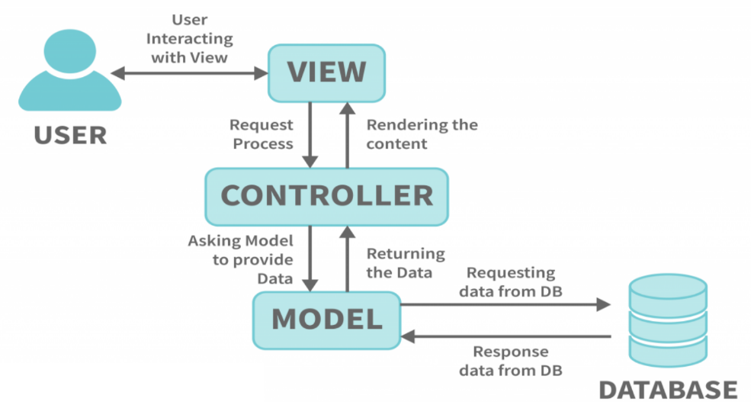MVC là mô hình thiết kế được sử dụng rộng rãi hiện nay. MVC phân chia hệ thống thành ba thành phần chính: Model, View và Controller. Mỗi thành phần có nhiệm vụ và chức năng khác nhau, giúp việc bảo trì nâng cấp hệ thống trở nên dễ dàng hơn.

Hình 2.1 Mô hình MVC [9]

**Model (Mô hình) :** dùng để tương tác với cơ sở dữ liệu. Mỗi model là một bảng trong cơ sở dữ liệu. Có thể thực hiện các tương tác với cơ sở dữ liệu như create, read, update, delete. Các model định nghĩa mối quan hệ với nhau thông qua các mối quan hệ (relationships).

**View (Giao diện):** nhận dữ liệu từ Controller và hiển thị dữ liệu lên trang Web. View trong Laravel thường được viết bằng Blade. Blade có thể kết hợp với các đoạn mã PHP thuần, giúp tăng tính linh hoạt và hiệu suất của hệ thống.

**Controller (Bộ điều khiển):** dùng để xử lý yêu cầu từ người dùng, thực hiện các logic, tương tác với dữ liệu và trả kết quả đến người dùng thông qua View.

***Lợi ích của mô hình MVC***

Mô hình MVC cho phép tách biệt logic xử lý, giao diện và luồng điều hướng của ứng dụng, giúp cho việc phát triển, bảo trì và kiểm thử ứng dụng trở nên dễ dàng hơn. Mô hình này còn giúp cho ứng dụng có tính linh hoạt và tái sử dụng cao. Khi có thay đổi trong một thành phần của mô hình, các thành phần khác sẽ không bị ảnh hưởng, giúp cho việc phát triển và bảo trì ứng dụng trở nên hiệu quả hơn

## Các phương pháp hệ thống gợi ý

Hệ thống gợi ý (Recommender System) là một công nghệ thông minh, hỗ trợ người dùng tìm kiếm sản phẩm, dịch vụ hoặc nội dung phù hợp với nhu cầu và sở thích cá nhân. Bằng cách phân tích dữ liệu về hành vi người dùng, lịch sử tương tác, và mối liên hệ giữa người dùng với các sản phẩm, hệ thống này đưa ra những đề xuất chính xác, mang tính cá nhân hóa cao. Điều này không chỉ giúp tiết kiệm thời gian tìm kiếm mà còn nâng cao trải nghiệm người dùng, thúc đẩy quyết định mua sắm hiệu quả hơn. Hệ thống gợi ý thường được ứng dụng rộng rãi trong thương mại điện tử, nền tảng phát trực tuyến, và nhiều lĩnh vực khác, góp phần tối ưu hóa sự hài lòng của khách hàng [12].

### Lọc dựa trên nội dung (Content-Based Filtering)

Phương pháp lọc dựa trên nội dung (Content-Based Filtering) là một kỹ thuật trong học máy được sử dụng để gợi ý các sản phẩm cho người dùng dựa trên những gì họ đã tương tác trước đó.Nói cách khác, hệ thống sẽ phân tích những sản phẩm mà người dùng đã mua hoặc xem trước đây, tìm ra các đặc điểm chung và sau đó gợi ý những sản phẩm có các đặc điểm tương tự [11].

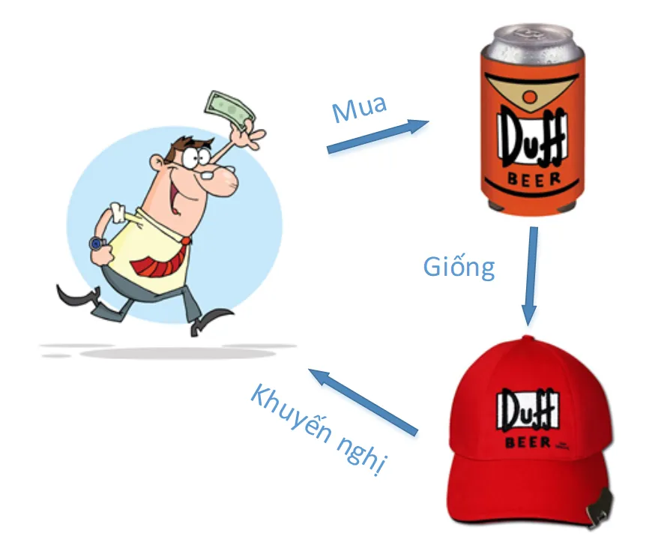

Hình 2.2 Sơ đồ minh họa phương pháp lọc dựa trên nội dung [11].

***a) Cách thức hoạt động:***

**Tạo hồ sơ sản phẩm:** Mỗi sản phẩm được biểu diễn dưới dạng một vector đặc trưng (feature vector). Vector này chứa các thông tin về sản phẩm như: Tiêu đề, mô tả, thể loại, hình ảnh giá cả.

**Tạo hồ sơ người dùng:** Hồ sơ người dùng được xây dựng dựa trên lịch sử tương tác của người dùng với các sản phẩm. Hệ thống sẽ tìm ra các đặc trưng chung trong các sản phẩm mà người dùng đã tương tác.

**Tính toán độ tương đồng:** Sau khi tạo ra hồ sơ người dùng, hệ thống sẽ tính toán sự tương đồng giữa hồ sơ của người dùng và hồ sơ của từng sản phẩm. Thông qua các phương pháp đo độ tương đồng như:

**Cosine Similarity:** Đo lường độ tương đồng giữa các vector (tính độ tương tự giữa hồ sơ người dùng và các sản phẩm).

**Euclidean Distance:** Đo khoảng cách giữa các vector.

**Pearson Correlation:** Đo sự liên quan giữa các sản phẩm

Dựa vào độ tương đồng, hệ thống sẽ gợi ý những sản phẩm có sự tương đồng cao nhất với sở thích của người dùng.

***b) Ưu điểm:***

**Dễ triển khai:** Không cần nhiều dữ liệu người dùng.

**Tùy biến cao:** Có thể dễ dàng điều chỉnh các đặc trưng để phù hợp với từng loại sản phẩm.

***c) Nhược điểm:***

**Giới hạn trong phạm vi:** Chỉ gợi ý được những sản phẩm tương tự với những gì người dùng đã biết.

**Khó phát hiện sản phẩm mới:** Khó gợi ý được những sản phẩm mới hoặc những sản phẩm thuộc các thể loại mà người dùng chưa từng quan tâm.

### Lọc công tác (Collaborative Filtering)

Lọc cộng tác (Collaborative Filtering) là một phương pháp quan trọng trong hệ thống gợi ý, được sử dụng rộng rãi trong thương mại điện tử để đề xuất sản phẩm dựa trên hành vi và sở thích của người dùng. Phương pháp này giả định rằng nếu hai người dùng có sở thích tương tự trong quá khứ, họ sẽ tiếp tục thích các sản phẩm tương tự trong tương lai [11]. Lọc cộng tác có hai loại chính:

**Dựa trên người dùng (User-Based)**: Tìm kiếm những người dùng có sở thích tương tự với người dùng mục tiêu, sau đó đề xuất sản phẩm mà những người này đã thích.

***a) Cách thức hoạt động:***

**Tạo hồ sơ người dùng:** Mỗi người dùng được biểu diễn dưới dạng một vector, chứa các giá trị tương tác của họ với các sản phẩm (dựa trên ma trận người dùng-sản phẩm).

**Tính độ tương đồng giữa người dùng:** Hệ thống tính toán độ tương đồng giữa các người dùng để xác định những người dùng có sở thích gần giống nhau, từ đó đưa ra gợi ý các sản phẩm mà người dùng tương tự đã quan tâm nhưng người dùng hiện tại chưa từng tương tác.

**Cosine Similarity:** Đo góc giữa hai vector người dùng để xác định mức độ giống nhau.

**Pearson Correlation:** Đo sự tương quan tuyến tính giữa hai người dùng dựa trên đánh giá của họ.

**Euclidean Distance:** Đo khoảng cách giữa hai vector người dùng.

Kết quả thu được là một ma trận tương đồng giữa các người dùng, từ đó hệ thống có thể đề xuất những người dùng nào có sở thích giống nhau.

***b) Ưu điểm:***

Không cần thông tin nội dung sách (tiêu đề, mô tả, tác giả, thể loại,..), chỉ cần dữ liệu tương tác.

Có thể gợi ý những sách bất ngờ mà người dùng chưa từng nghĩ tới.

***c) Nhược điểm:***

Với người dùng mới hoặc sách mới không có dữ liệu tương tác, hệ thống không thể gợi ý hiệu quả.

Nếu có quá ít dữ liệu tương tác, ma trận sẽ thưa thớt, dẫn đến gợi ý kém chính xác.

Khi số lượng người dùng và sách tăng lên, việc tính toán độ tương đồng trên ma trận lớn sẽ tốn nhiều tài nguyên.

**Dựa trên sản phẩm (Item-Based)**: Phân tích các sản phẩm tương tự với sản phẩm mà người dùng đã tương tác, từ đó đề xuất sản phẩm có đặc điểm tương đồng.

***a) Cách thức hoạt động:***

**Tạo hồ sơ sản phẩm:** Mỗi sản phẩm được biểu diễn dưới dạng một vector, chứa các giá trị tương tác của tất cả người dùng với sản phẩm đó.

**Tính độ tương đồng giữa sản phẩm:** Hệ thống sau đó tính toán độ tương đồng giữa các sản phẩm bằng cách áp dụng các chỉ số đo lường tương tự như trong phương pháp dựa trên người dùng:

**Cosine Similarity:** Đo sự tương đồng giữa hai vector sản phẩm.

**Pearson Correlation:** Đo sự tương quan giữa hai sản phẩm dựa trên đánh giá của người dùng.

**Euclidean Distance:** Đo khoảng cách giữa hai vector sản phẩm.

Kết quả thu được là một ma trận tương đồng giữa các sản phẩm, từ đó hệ thống có thể đề xuất những sản phẩm tương tự với sản phẩm mà người dùng đã quan tâm hoặc đã mua trước đó.

***b) Ưu điểm:***

Không phụ thuộc vào dữ liệu của người dùng khác, nên không bị ảnh hưởng bởi vấn đề thưa thớt.

Có thể gợi ý cho người dùng mới nếu họ đã tương tác với ít nhất một cuốn sách.

Gợi ý chính xác hơn với sở thích cá nhân dựa trên nội dung.

***c) Nhược điểm:***

Chỉ gợi ý sách tương tự với những gì người dùng đã thích, không thể gợi ý những sách ngoài sở thích hiện tại.

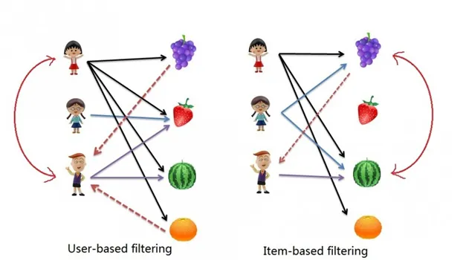 Nếu thông tin sách (tiêu đề, mô tả, tác giả, thể loại) không đầy đủ hoặc không chính xác, gợi ý sẽ kém hiệu quả.

Hình 2.3 Sơ đồ minh họa phương pháp lọc cộng tác [11].

### Mô hình lai (Hybrid Models)

Mô hình lai (Hybrid Models) trong hệ thống gợi ý là phương pháp kết hợp hai hoặc nhiều kỹ thuật gợi ý khác nhau, thường là kết hợp lọc dựa trên nội dung (Content-Based Filtering), lọc cộng tác (Collaborative Filtering). Nhằm tận dụng ưu điểm và khắc phục nhược điểm của từng phương pháp. Mục tiêu là cung cấp gợi ý chính xác, đa dạng và hiệu quả hơn, đặc biệt trong các tình huống mà một phương pháp đơn lẻ không đủ hiệu quả [11].

***a) Cách thức hoạt động:***

Mô hình lai có thể được xây dựng theo nhiều cách khác nhau, trong đó một cách tiếp cận phổ biến là sử dụng song song cả hai nguồn dữ liệu:

**Dữ liệu tương tác (Interaction data):** Bao gồm các lượt mua, lượt xem sách của người dùng. Phương pháp lọc cộng tác sẽ phân tích các hành vi này để tìm ra người dùng hoặc sản phẩm tương tự.

**Dữ liệu nội dung sản phẩm (Content data):** Gồm các thông tin chi tiết về sản phẩm (tên, thể loại, tác giả, mô tả,..). Phương pháp lọc theo nội dung sử dụng các thông tin này để xây dựng hồ sơ người dùng và đưa ra gợi ý dựa trên đặc điểm của sản phẩm.

***b) Ưu điểm:***

Kết hợp cả gợi ý dựa trên nội dung và hành vi, giúp người dùng khám phá sách mới ngoài sở thích hiện tại.

Kết hợp ưu điểm của cả hai phương pháp, giảm thiểu nhược điểm riêng lẻ.

***c) Nhược điểm:***

Cần thiết kế và triển khai hai hệ thống gợi ý, sau đó tích hợp chúng.

Cần xử lý cả dữ liệu nội dung và dữ liệu tương tác, đòi hỏi tài nguyên tính toán lớn hơn.

### Phương pháp hệ thống gợi ý

Hệ thống gợi ý sách được xây dựng nhằm hỗ trợ người dùng tìm kiếm những đầu sách phù hợp với nhu cầu và sở thích cá nhân, qua đó nâng cao trải nghiệm khi mua sắm trực tuyến. Trong quá trình phát triển, hệ thống áp dụng ba phương pháp chính: lọc cộng tác, lọc dựa trên nội dung và phương pháp kết hợp. Phương pháp lọc cộng tác sử dụng các dữ liệu về hành vi người dùng như lượt xem, lượt mua sách để xác định những người có sở thích tương đồng, từ đó đưa ra các đề xuất phù hợp. Trong phương pháp này, các thuật toán như SVD (Singular Value Decomposition) và ALS (Alternating Least Squares) được sử dụng để xử lý dữ liệu và cải thiện độ chính xác của hệ thống gợi ý.

Bên cạnh đó, phương pháp lọc dựa trên nội dung tập trung vào việc khai thác các thông tin mô tả về sách, chẳng hạn như tiêu đề, tác giả và nội dung ngắn. Dữ liệu này được xử lý bằng kỹ thuật TF-IDF để tìm ra các cuốn sách có nội dung tương tự với những cuốn mà người dùng đã từng quan tâm.

Phương pháp kết hợp tích hợp cả hai cách tiếp cận trên, giúp hệ thống tận dụng được ưu điểm của từng phương pháp. Nhờ đó, các đề xuất được đưa ra không chỉ dựa trên hành vi của người dùng mà còn dựa trên đặc điểm của từng cuốn sách, từ đó nâng cao độ phù hợp và tính cá nhân hóa trong quá trình gợi ý.

Đối với người dùng mới chưa có lịch sử tương tác, hệ thống sẽ tự động gợi ý các sách phổ biến dựa trên số lượt xem và lượt mua. Nhờ áp dụng linh hoạt các phương pháp gợi ý, hệ thống không chỉ giúp người dùng dễ dàng tiếp cận những đầu sách phù hợp mà còn góp phần cải thiện hiệu quả cho nền tảng thương mại điện tử.

# CHƯƠNG 3: HIỆN THỰC HÓA NGHIÊN CỨU

## Mô tả bài toán

Trong thời đại công nghệ số phát triển nhanh chóng và xu hướng toàn cầu hóa ngày càng gia tăng, thương mại điện tử đã trở thành một phần không thể thiếu trong đời sống hiện đại. Cùng với đó, nhu cầu mua sắm trực tuyến không ngừng tăng cao, đặc biệt là với những mặt hàng mang tính tri thức như sách. Sách luôn giữ vai trò quan trọng trong học tập, giải trí và phát triển tư duy, khiến thị trường này trở thành một lĩnh vực đầy tiềm năng trên nền tảng số.

Vì vậy, đề tài này được xây dựng nhằm phát triển một website bán sách trực tuyến thân thiện, dễ sử dụng và tích hợp AI để gợi ý sách cho người dùng dựa trên sở thích và hành vi của họ. Hệ thống sẽ ghi nhận lịch sử xem sách, sách đã mua để đề xuất các tựa sách liên quan bởi những người dùng có hành vi tương tự.

Bên cạnh các chức năng mua hàng cơ bản như tìm kiếm, đặt hàng, thanh toán, đánh giá sản phẩm và theo dõi đơn hàng, website còn cho phép người dùng lưu sách vào danh sách yêu thích, sử dụng mã giảm giá và được hỗ trợ trực tiếp qua chatbot. Phía quản trị viên sẽ có công cụ để quản lý sản phẩm, xử lý đơn hàng, duyệt bình luận, tạo chương trình khuyến mãi, theo dõi hiệu suất hoạt động và điều chỉnh hệ thống gợi ý sách khi cần.

Mục tiêu chính của đề tài là tạo ra một website bán sách hiện đại, giúp người dùng tiết kiệm thời gian tìm kiếm, đồng thời mang lại trải nghiệm cá nhân hóa. Qua đó, không chỉ nâng cao trải nghiệm người dùng mà còn góp phần tăng doanh thu cho cửa hàng và tạo lợi thế cạnh tranh trong lĩnh vực thương mại điện tử.

## Yêu cầu chức năng của hệ thống

**Đăng ký/đăng nhập:** Người dùng/quản trị có thể đăng ký với các trường thông tin( họ tên, email, password) hoặc đăng nhập bằng phương thức phổ biến như Google.Việc đăng ký tài khoản sẽ giúp người dùng trải nghiệp website trơn tru hơn (mua hàng, theo dõi đơn hàng, lịch sử đơn hàng và các khuyến mãi).

### Đối với người dùng

**Giỏ hàng:** Người dùng có thể thêm sách vào giỏ hàng từ trang chi tiết sách, cập nhật số lượng nếu muốn mua thêm hoặc giảm bớt, và xóa sách nếu không còn cần. Giao diện giỏ hàng hiển thị rõ ràng thông tin từng cuốn sách như tên, giá, số lượng, đồng thời tính tổng chi phí của đơn hàng, bao gồm cả phí vận chuyển nếu có, để người dùng nắm rõ trước khi thanh toán.

**Đặt hàng:** Cho phép người dùng hoàn tất quá trình mua sắm. Sau khi kiểm tra giỏ hàng, người dùng nhập thông tin giao hàng như địa chỉ, số điện thoại, và chọn phương thức thanh toán như thanh toán khi nhận hàng hoặc thanh toán trực tuyến. Hệ thống sẽ tạo đơn hàng, lưu trữ thông tin sản phẩm và chi tiết giao dịch, sau đó gửi xác nhận qua email để người dùng theo dõi.

**Lịch sử đơn hàng:** Cung cấp thông tin chi tiết về các giao dịch trước đây. Người dùng có thể xem danh sách đơn hàng đã đặt, bao gồm trạng thái hiện tại như đã đặt hàng, đang xử lý, đang vận chuyển, đã giao hàng hoặc đã bị hủy cùng với thông tin sách, giá trị đơn hàng và ngày đặt. Chức năng này giúp họ dễ dàng theo dõi và quản lý các lần mua sắm của mình.

**Tìm kiếm và lọc sách:** Được thiết kế để giúp người dùng nhanh chóng tìm được sách phù hợp. Người dùng có thể nhập từ khóa như tên sách, tên tác giả vào ô tìm kiếm để nhận kết quả ngay lập tức. Ngoài ra, hệ thống cung cấp bộ lọc theo danh mục, khoảng giá, độ tuổi phù hợp, nhà xuất bản, giúp thu hẹp lựa chọn và mang lại trải nghiệm tiện lợi hơn.

**Đánh giá sản phẩm:** Cho phép người dùng chia sẻ cảm nhận sau khi mua sách. Sau khi nhận hàng, họ có thể đánh giá sách bằng cách chọn số sao từ 1 đến 5 và viết bình luận về nội dung, chất lượng hoặc trải nghiệm đọc. Những đánh giá này sẽ hiển thị trên trang chi tiết sách, giúp người dùng khác tham khảo trước khi mua.

**Danh sách yêu thích:** Là nơi người dùng lưu trữ những cuốn sách họ quan tâm nhưng chưa muốn mua ngay. Từ trang chi tiết sách, họ có thể nhấn nút thêm vào danh sách yêu thích, và danh sách này sẽ được lưu trong trang yêu thích để xem lại bất kỳ lúc nào, giúp việc tìm lại sách trở nên dễ dàng hơn.

**Mã giảm giá:** Giúp người dùng tiết kiệm chi phí khi mua sắm. Họ có thể nhập mã giảm giá vào phần thanh toán để được giảm giá theo chương trình ưu đãi, hoặc tham gia các sự kiện đặc biệt như giảm giá sách theo danh mục, sản phẩm. Hệ thống sẽ kiểm tra tính hợp lệ của mã và cập nhật tổng chi phí ngay lập tức.

**Hỗ trợ người dùng (chatbot):** là một tính năng tiện lợi để giải đáp thắc mắc. chatbot được tích hợp trên website, cho phép người dùng đặt câu hỏi về thông tin sách, trạng thái đơn hàng hoặc chính sách đổi trả. Chatbot trả lời tự động dựa trên dữ liệu có sẵn, giúp người dùng nhận hỗ trợ nhanh chóng mà không cần chờ đợi.

**Nhận gợi ý sách:** Được thiết kế để mang lại trải nghiệm mua sắm cá nhân hóa cho người dùng. Khi truy cập website, người dùng sẽ nhận được các gợi ý sách phù hợp với sở thích của họ, dựa trên những cuốn sách họ đã xem, đã mua hoặc đã thêm vào giỏ hàng trước đó. Các gợi ý này xuất hiện ngay trên trang chủ, trong mục “gợi ý cho bạn” giúp họ dễ dàng khám phá những tựa sách mới mà không cần tìm kiếm quá nhiều. Người dùng có thể nhấn vào sách được gợi ý để xem thông tin chi tiết, thêm vào giỏ hàng hoặc lưu vào danh sách yêu thích, tạo nên quá trình mua sắm tiện lợi và thú vị hơn.

### Đối với quản trị viên

**Quản lý slides:** Giúp quản trị viên tùy chỉnh nội dung hiển thị trên trang chủ. Họ có thể thêm, sửa hoặc xóa hình ảnh trình chiếu để quảng bá sách mới, chương trình khuyến mãi hoặc sự kiện đặc biệt, đảm bảo trang chủ luôn hấp dẫn và thu hút người dùng ngay từ khi truy cập.

**Quản lý danh mục và sản phẩm:** Cho phép quản trị viên duy trì danh sách sách trên website. Họ có thể thêm sách mới với thông tin như tên, tác giả, giá, thể loại, số lượng tồn kho và hình ảnh, đồng thời sửa đổi hoặc xóa sách nếu cần. Chức năng này giúp đảm bảo danh mục sách luôn đầy đủ và chính xác, đáp ứng nhu cầu của người dùng.

**Quản lý đánh giá:** Giúp quản trị viên kiểm soát nội dung do người dùng gửi lên. Họ có thể xem tất cả bình luận và đánh giá về sách, xóa hoặc ẩn những nội dung không phù hợp như bình luận xúc phạm, sai sự thật hoặc vi phạm chính sách website, nhằm duy trì môi trường mua sắm lành mạnh và đáng tin cậy.

**Quản lý đơn hàng:** Hỗ trợ quản trị viên xử lý các giao dịch của người dùng. Họ có thể xem danh sách đơn hàng, kiểm tra thông tin chi tiết như sản phẩm, địa chỉ giao hàng và trạng thái thanh toán, sau đó cập nhật trạng thái đơn hàng như đã đặt hàng, đang vận chuyển, đã giao hàng hoặc hủy đơn hàng. Chức năng này giúp đảm bảo quá trình giao hàng diễn ra suôn sẻ và minh bạch.

**Quản lý người dùng** Cho phép quản trị viên kiểm soát thông tin tài khoản của khách hàng. Họ có thể xem chi tiết tài khoản như email, lịch sử mua hàng hoặc danh sách yêu thích, và xử lý các tài khoản vi phạm, chẳng hạn khóa tài khoản nếu người dùng đăng bình luận không phù hợp hoặc có hành vi gian lận, để bảo vệ hệ thống.

**Quản lý liên hệ:** Hỗ trợ quản trị viên phản hồi các câu hỏi hoặc góp ý từ người dùng. Họ có thể xem danh sách tin nhắn gửi qua biểu mẫu liên hệ trên website, trả lời trực tiếp qua email hoặc giao diện quản trị, giúp giải quyết thắc mắc và nâng cao sự hài lòng của khách hàng.

**Quản lý khuyến mãi:** Cho phép quản trị viên tạo và cập nhật các chương trình ưu đãi. Họ có thể thiết lập mã giảm giá, quy định điều kiện áp dụng như giá trị đơn hàng tối thiểu hoặc thời gian hiệu lực, và theo dõi hiệu quả của chương trình để điều chỉnh phù hợp, từ đó thu hút nhiều người mua hơn.

**Quản lý chatbot:** Giúp quản trị viên kiểm soát nội dung và hiệu quả của chatbot hỗ trợ người dùng. Họ có thể cập nhật câu trả lời mẫu, thêm câu hỏi thường gặp vào cơ sở dữ liệu của chatbot, hoặc xem lịch sử trò chuyện để đảm bảo chatbot cung cấp thông tin chính xác và hữu ích.

**Quản lý gợi ý sách:** Cho phép quản trị viên giám sát và cải thiện thuật toán AI gợi ý. Họ có thể kiểm tra dữ liệu đầu vào như lịch sử mua hàng, lượt xem hoặc đánh giá của người dùng, điều chỉnh cách AI phân tích để gợi ý sách chính xác hơn, đảm bảo tính năng này hoạt động hiệu quả và nâng cao trải nghiệm cá nhân hóa.

**Thống kê:** Hỗ trợ quản trị viên bằng các báo cáo thống kê trực quan, phản ánh đầy đủ các chỉ số quan trọng như tổng doanh thu theo thời gian, số lượng sách đã bán, danh mục sản phẩm bán chạy và hành vi người dùng. Thông qua các biểu đồ và bảng số liệu, quản trị viên có thể dễ dàng theo dõi tình hình kinh doanh, phân tích xu hướng tiêu dùng và xác định thời điểm cao điểm mua sắm.

## Yêu cầu phi chức năng của hệ thống

Hệ thống website bán sách trực tuyến được thiết kế để mang lại trải nghiệm mượt mà và an toàn cho người dùng. Trước hết, website cần có giao diện dễ sử dụng và gần gũi, giúp mọi người đều có thể thoải mái tìm kiếm sách, xem gợi ý từ AI, hoặc đặt hàng mà không gặp khó khăn. Giao diện được bố trí rõ ràng, với các nút bấm và menu dễ tìm, cùng màu sắc hài hòa để tạo cảm giác thoải mái khi sử dụng.

Về mặt bảo mật, website cần bảo vệ toàn bộ thông tin của người dùng, bao gồm tên, địa chỉ, số điện thoại và chi tiết thanh toán, để tránh rò rỉ dữ liệu hoặc bị kẻ xấu lợi dụng. Mật khẩu của người dùng sẽ được mã hóa trước khi lưu vào cơ sở dữ liệu, sử dụng các phương pháp bảo mật phổ biến để ngăn chặn truy cập trái phép.

Hiệu năng của website là một yếu tố quan trọng để giữ chân người dùng. Trang web cần tải nhanh, với thời gian phản hồi gần như ngay lập tức khi người dùng thực hiện các thao tác như tìm kiếm sách, thêm sản phẩm vào giỏ hàng, hoặc hoàn tất thanh toán.

Độ ổn định của hệ thống cũng được đặt lên hàng đầu. Website phải hoạt động liên tục, không bị gián đoạn do lỗi kỹ thuật hay sự cố, đảm bảo người dùng có thể truy cập bất kỳ lúc nào. Hệ thống cần được kiểm tra kỹ lưỡng để giảm thiểu lỗi, đồng thời có cơ chế tự động phát hiện và khắc phục vấn đề nhỏ trước khi ảnh hưởng đến trải nghiệm của người dùng.

## Phân tích thiết kế hệ thống

### Đặc tả hệ thống

Hình 3.1 Sơ đồ use-case tổng quan

***Mô tả tác nhân hệ thống:***

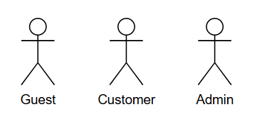

Hình 3.2 Các tác nhân của hệ thống

Bảng 3.1 Mô tả các tác nhân của hệ thống

|  |  |
| --- | --- |
| **Tác nhân** | **Mô tả** |
| Guest | Khách hàng mới truy cập hệ thống, có thể đăng ký hệ thống, xem thông tin các sản phẩm, tìm kiếm những sách mong muốn. |
| Customer | Khách hàng đã đăng ký tài khoản tại website, có các chức năng của khách hàng mới, và một số chức năng khác như đặt hàng, đánh giá các sản phẩm đã mua, xem các thông tin của tài khoản. |
| Admin | Quản trị viên của website, có các quyền quản lý cao nhất như quản lý sản phẩm, quản lý đánh giá, quản lý người dùng, quản lý đơn hàng, quản lý slides, quản lý danh mục, thống kê. |

***Mô tả use-case:***

Bảng 3.2 Mô tả các use-case của hệ thống

| **STT** | **Tên use-case** | **Mô tả** | **Tác nhân** |
| --- | --- | --- | --- |
| 1 | Đăng ký | Dành cho các khách hàng mới đăng ký tài khoản để có thể thanh toán và mua hàng. | Guest |
| 2 | Đăng nhập | Dành cho các khách đã đăng ký có thể sử dụng các chức năng của thành viên đặt hàng, xem lịch sử đơn hàng. | Customer |
| 3 | Tìm kiếm sản phẩm | Người dùng có thể tìm sách theo từ hoặc cụm từ cần tìm kiếm, lọc theo giá, độ tuổi, danh mục, nhà xuất bản. | Guest, Customer |
| 4 | Xem thông tin sản phẩm | Người dùng có thể xem thông tin chi tiết về sản phẩm như mô tả, giá, đánh giá, và các thông số kỹ thuật. | Guest, Customer |
| 5 | Quản lý danh sách yêu thích | Người dùng có thể thêm, xem hoặc xóa sách khỏi danh sách yêu thích trên website. | Customer |
| 6 | Nhận gợi ý sách | Người dùng nhận được gợi ý sách cá nhân hóa dựa trên lịch sử mua sắm và sở thích khi truy cập website. | Customer |
| 7 | Gửi liên hệ | Người dùng có thể gửi thông tin liên hệ hoặc phản hồi cho quản trị viên, bao gồm các thông tin như họ tên, email, nội dung góp ý hoặc câu hỏi. | Guest, Customer |
| 8 | Liên hệ hỗ trợ qua chatbot | Người dùng có thể trò chuyện với chatbot để hỏi về sản phẩm, đơn hàng, thanh toán hoặc đổi trả. | Guest, Customer |
| 9 | Giỏ hàng | Người dùng có thể thêm sản phẩm vào giỏ hàng, xem danh sách sản phẩm trong giỏ, cập nhật số lượng, hoặc xóa sản phẩm trước khi thanh toán. | Customer |
| 10 | Đăng xuất | Người dùng có thể đăng xuất khỏi hệ thống để bảo mật tài khoản cá nhân. | Customer, Admin |
| 11 | Đánh giá sản phẩm | Người dùng đã mua sản phẩm có thể để lại đánh giá bao gồm nội dung nhận xét và xếp hạng (số sao). Đánh giá này sẽ được hiển thị công khai sau khi được quản trị viên kiểm duyệt. | Customer |
| 12 | Đặt hàng | Người dùng hoàn tất quá trình mua sắm bằng cách điền thông tin giao hàng, thanh toán và xác nhận thanh toán. | Customer |
| 13 | Lịch sử đơn hàng | Người dùng có thể xem lại và theo dõi các đơn hàng đã đặt, bao gồm trạng thái như đang xử lý, đang vận chuyển, đã giao hàng hoặc đã hủy. | Customer |
| 14 | Quản lý tài khoản cá nhân | Người dùng có thể cập nhật thông tin cá nhân như họ tên, email, mật khẩu hoặc địa chỉ giao hàng. | Customer |
| 15 | Quản lý danh mục | Quản trị viên có thể thêm, sửa hoặc xóa các danh mục để tổ chức sản phẩm một cách hợp lý. | Admin |
| 16 | Quản lý sản phẩm | Quản trị viên có thể thêm, sửa hoặc xóa sản phẩm khỏi hệ thống. | Admin |
| 17 | Quản lý đánh giá | Quản trị viên kiểm duyệt các đánh giá của người dùng để đảm bảo nội dung phù hợp, hoặc xóa đánh giá vi phạm. | Admin |
| 18 | Quản lý đơn hàng | Quản trị viên xem, xử lý, cập nhật trạng thái đơn hàng (đang xử lý, đang vận chuyển, đã giao hàng, đã bị hủy). | Admin |
| 19 | Quản lý người dùng | Quản trị viên quản lý thông tin của người dùng, bao gồm xem danh sách, chặn tài khoản. | Admin |
| 20 | Quản lý slides | Quản trị viên quản lý slides quảng bá bao gồm thêm, sửa hoặc xóa slides. | Admin |
| 21 | Quản lý liên hệ | Quản trị viên có thể xem danh sách các liên hệ được gửi từ người dùng, phân loại theo trạng thái (chưa xử lý, đã phản hồi), và phản hồi trực tiếp đến người dùng. | Admin |
| 22 | Quản lý gợi ý sách | Hệ thống hiển thị thống kê hiệu suất có thể điều chỉnh thuật toán, kiểm tra dữ liệu, huấn luyện mô hình. | Admin |
| 23 | Quản lý chatbot | Hệ thống hiển thị thống kê số người dùng, chủ đề phổ biến, tỷ lệ giải quyết câu hỏi. | Admin |
| 24 | Thống kê | Hệ thống hiển thị các báo cáo thống kê như doanh thu, số lượng sản phẩm bán ra, số người dùng mới và các thông tin phân tích liên quan. | Admin |

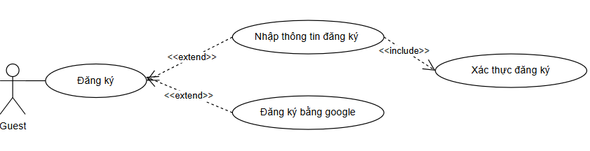***Sơ đồ use-case đăng ký:***

Hình 3.3 Sơ đồ use-case đăng ký

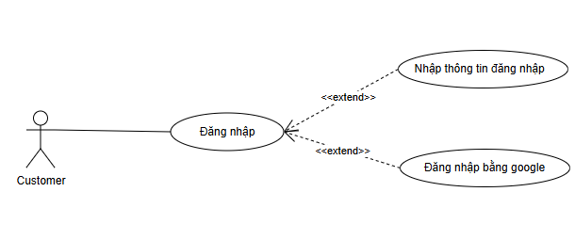***Sơ đồ use-case đăng nhập:***

Hình 3.4 Sơ đồ use-case đăng nhập

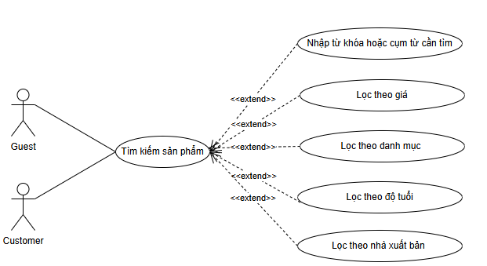***Sơ đồ use-case tìm kiếm sản phẩm:***

Hình 3.5 Sơ đồ use-case tìm kiếm sản phẩm

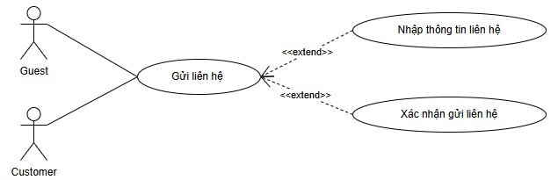***Sơ đồ use-case gửi liên hệ:***

Hình 3.5 Sơ đồ use-case gửi liên hệ

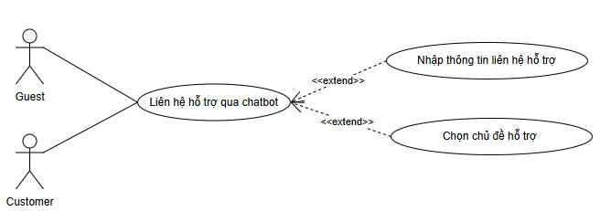 ***Sơ đồ use-case liên hệ hỗ trợ qua chatbot:***

Hình 3.6 Sơ đồ use-case liên hệ hỗ trợ qua chatbot

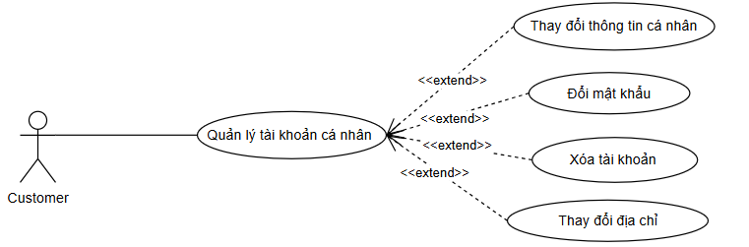***Sơ đồ use-case quản lý tài khoản cá nhân:***

Hình 3.7 Sơ đồ use-case quản lý tài khoản cá nhân

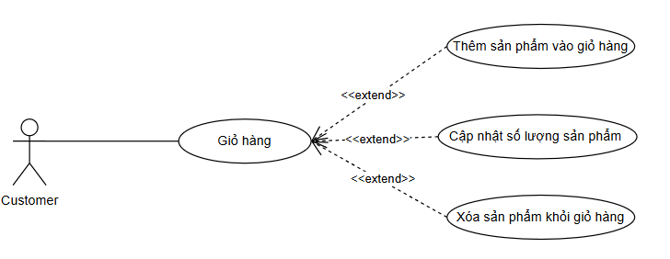***Sơ đồ use-case giỏ hàng:***

Hình 3.8 Sơ đồ use-case giỏ hàng

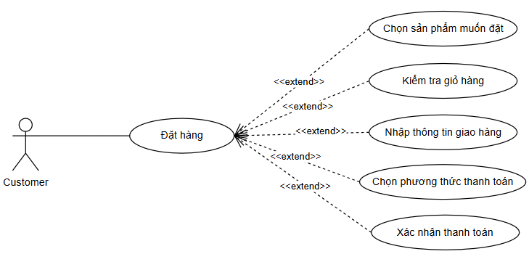***Sơ đồ use-case đặt hàng:***

Hình 3.9 Sơ đồ use-case đặt hàng

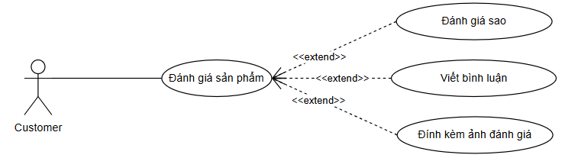***Sơ đồ use-case đánh giá sản phẩm:***

Hình 3.10 Sơ đồ use-case đánh giá sản phẩm

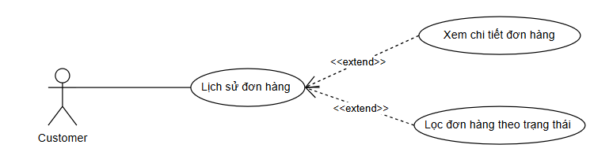***Sơ đồ use-case lịch sử đơn hàng:***

Hình 3.11 Sơ đồ use-case lịch sử đơn hàng

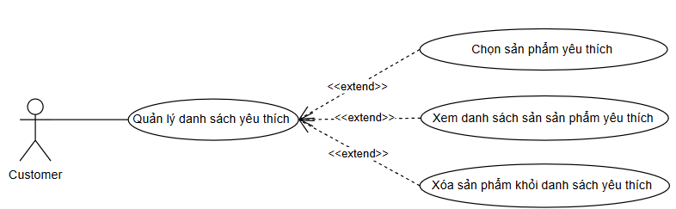***Sơ đồ use-case quản lý sản phẩm yêu thích:***

Hình 3.12 Sơ đồ use-case quản lý sản phẩm yêu thích

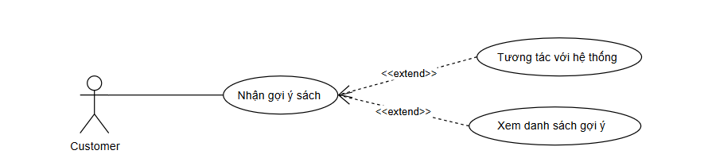***Sơ đồ use-case nhận gợi ý sách:***

Hình 3.13 Sơ đồ use-case nhận gợi ý sách

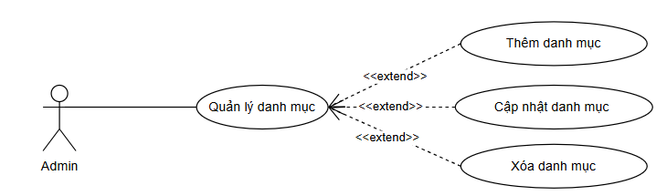***Sơ đồ use-case quản lý danh mục:***

Hình 3.14 Sơ đồ use-case quản lý danh mục

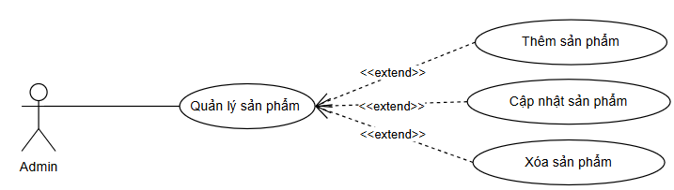***Sơ đồ use-case quản lý sản phẩm:***

Hình 3.15 Sơ đồ use-case quản lý sản phẩm

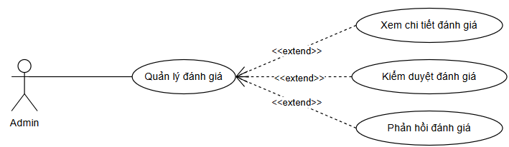***Sơ đồ use-case quản lý đánh giá:***

Hình 3.16 Sơ đồ use-case quản lý đánh giá

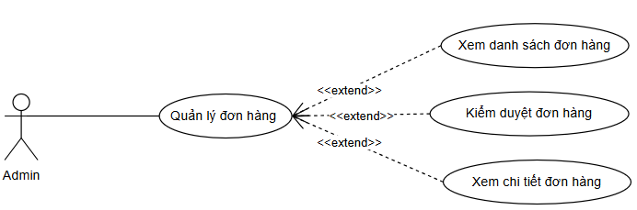***Sơ đồ use-case quản lý đơn hàng:***

Hình 3.17 Sơ đồ use-case quản lý đơn hàng

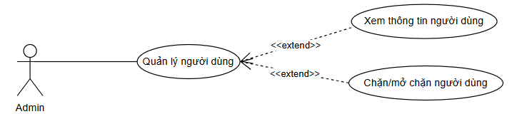***Sơ đồ use-case quản lý người dùng:***

Hình 3.18 Sơ đồ use-case quản lý người dùng

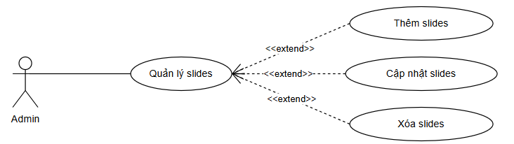***Sơ đồ use-case quản lý slides:***

Hình 3.19 Sơ đồ use-case quản lý slides

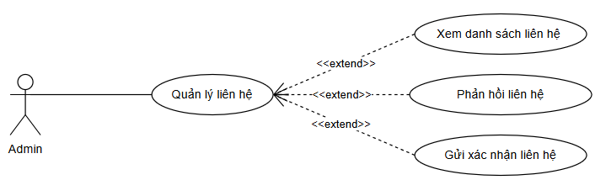***Sơ đồ use-case quản lý liên hệ:***

Hình 3.20 Sơ đồ use-case quản lý liên hệ

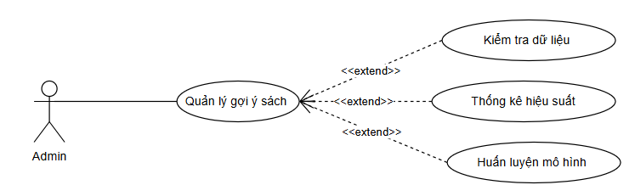***Sơ đồ use-case quản lý gợi ý sách:***

Hình 3.21 Sơ đồ use-case quản lý gợi ý sách

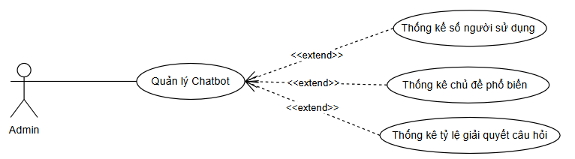***Sơ đồ use-case quản lý chatbot:***

Hình 3.22 Sơ đồ use-case quản lý chatbot

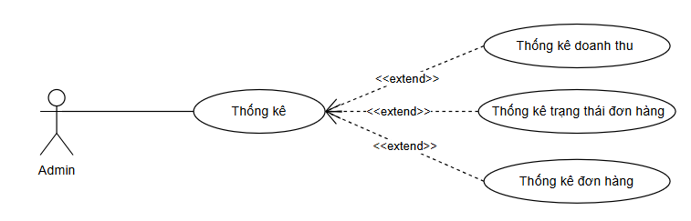***Sơ đồ use-case thống kê:***

Hình 3.23 Sơ đồ use-case thống kê

***Đặc tả use-case đăng ký:***

Bảng 3.3 Đặc tả use-case đăng ký

|  |  |  |
| --- | --- | --- |
| **Tên use-case** | Đăng ký | |
| **Tác nhân** | Guest | |
| **Mô tả** | Người dùng (khách hàng mới) gửi thông tin đăng ký để tạo tài khoản nhằm thanh toán và mua hàng. | |
| **Sự kiện** | Người dùng muốn tạo tài khoản để truy cập các tiện ích website. | |
| **Tiền sự kiện** | Người dùng chưa có tài khoản và truy cập vào trang đăng ký | |
| **Luồng sự kiện chính** | **Hành động của tác nhân** | **Phản ứng hệ thống** |
| 1. Người dùng nhập thông tin (họ tên, email, mật khẩu) hoặc chọn đăng ký qua Google. | 2. Hệ thống kiểm tra tính hợp lệ của thông tin. |
|  | 3. Hệ thống tạo tài khoản mới. |
|  | 4. Hệ thống thông báo đăng ký thành công. |
| **Luồng sự kiện thay thế** | 2a. Nếu thông tin không hợp lệ (email đã tồn tại, sai định dạng): Hệ thống thông báo lỗi, yêu cầu nhập lại thông tin.  2b. Nếu người dùng chọn đăng ký qua Google: Hệ thống xác thực qua Google và tạo tài khoản tự động. | |
| **Hậu điều kiện** | Tài khoản được tạo thành công, người dùng có thể đăng nhập và sử dụng các tiện ích hoặc thông tin không hợp lệ, người dùng cần nhập lại. | |

***Đặc tả use-case đăng nhập:***

Bảng 3.4 Đặc tả use-case đăng nhập

|  |  |  |
| --- | --- | --- |
| **Tên use-case** | Đăng nhập | |
| **Tác nhân** | Customer | |
| **Mô tả** | Cho phép người dùng truy cập tài khoản cá nhân để sử dụng các tiện ích trên website như mua hàng, theo dõi đơn hàng và nhận ưu đãi thành viên. | |
| **Sự kiện** | Người dùng muốn đăng nhập để sử dụng các tiện ích website. | |
| **Tiền sự kiện** | Người dùng đã có tài khoản và truy cập vào trang đăng nhập. | |
| **Luồng sự kiện chính** | **Hành động của tác nhân** | **Phản ứng hệ thống** |
| 1. Người dùng nhập email đăng nhập và mật khẩu, hoặc chọn đăng nhập qua Google | 2. Hệ thống kiểm tra tính hợp lệ của thông tin. |
|  | 3. Hệ thống xác thực và cấp quyền truy cập. |
|  | 4. Hệ thống thông báo đăng nhập thành công. |
| **Luồng sự kiện thay thế** | 2a. Nếu thông tin không hợp lệ (email/mật khẩu sai): Hệ thống thông báo lỗi, gợi ý lấy lại mật khẩu qua email.  2b. Nếu người dùng chọn đăng nhập qua Google: Hệ thống xác thực qua Google và cấp quyền truy cập tự động. | |
| **Hậu điều kiện** | Người dùng đăng nhập thành công, truy cập được các tiện ích; hoặc đăng nhập thất bại, cần nhập lại hoặc khôi phục mật khẩu. | |

***Đặc tả use-case tìm kiếm sản phẩm:***

Bảng 3.5 Đặc tả use-case tìm kiếm sản phẩm

|  |  |  |
| --- | --- | --- |
| **Tên use-case** | Tìm kiếm sản phẩm | |
| **Tác nhân** | Guest, Customer | |
| **Mô tả** | Cho phép người dùng tìm kiếm sách trên website theo các tiêu chí như tên sách, tác giả, danh mục, giá, hoặc độ tuổi. | |
| **Sự kiện** | Người dùng muốn tìm sách phù hợp với nhu cầu. | |
| **Tiền sự kiện** | Người dùng truy cập website và sử dụng thanh tìm kiếm hoặc bộ lọc. | |
| **Luồng sự kiện chính** | **Hành động của tác nhân** | **Phản ứng hệ thống** |
| 1. Người dùng nhập từ khóa tìm kiếm (tên sách, tác giả,…) hoặc chọn bộ lọc (danh mục, giá, độ tuổi). | 2. Hệ thống xử lý yêu cầu và tìm kiếm trong cơ sở dữ liệu. |
|  | 3. Hệ thống hiển thị danh sách sách phù hợp. |
| **Luồng sự kiện thay thế** | 2a. Nếu không tìm thấy kết quả: Hệ thống thông báo "Không tìm thấy sách phù hợp" và gợi ý tìm kiếm khác.  2b. Nếu người dùng áp dụng bộ lọc: Hệ thống lọc kết quả theo tiêu chí (giá, độ tuổi,…) và hiển thị danh sách phù hợp. | |
| **Hậu điều kiện** | Người dùng thấy danh sách sách phù hợp để lựa chọn; hoặc không có kết quả, người dùng có thể thử tìm kiếm lại. | |

***Đặc tả use-case gửi liên hệ:***

Bảng 3.6 Đặc tả use-case gửi liên hệ

|  |  |  |
| --- | --- | --- |
| **Tên use-case** | Gửi liên hệ | |
| **Tác nhân** | Guest, Customer | |
| **Mô tả** | Cho phép người dùng gửi câu hỏi, phản hồi hoặc góp ý đến quản trị viên thông qua biểu mẫu liên hệ trên website. | |
| **Sự kiện** | Người dùng muốn gửi câu hỏi, phản hồi hoặc góp ý. | |
| **Tiền sự kiện** | Người dùng truy cập trang liên hệ trên website. | |
| **Luồng sự kiện chính** | **Hành động của tác nhân** | **Phản ứng hệ thống** |
| 1. Người dùng nhập thông tin liên hệ (họ tên, email, phone, nội dung câu hỏi/phản hồi). | 2. Hệ thống kiểm tra tính hợp lệ của thông tin (email hợp lệ, phone, nội dung không rỗng). |
|  | 3. Hệ thống lưu thông tin liên hệ và gửi đến quản trị viên. |
|  |  | 4. Hệ thống thông báo gửi liên hệ thành công. |
| **Luồng sự kiện thay thế** | 2a. Nếu thông tin không hợp lệ (email sai định dạng, nội dung rỗng): Hệ thống thông báo lỗi, yêu cầu nhập lại. | |
| **Hậu điều kiện** | Liên hệ được gửi thành công, quản trị viên nhận được thông tin để phản hồi; hoặc gửi thất bại, người dùng cần nhập lại thông tin. | |

***Đặc tả use-case liên hệ hỗ trợ qua chatbot:***

Bảng 3.7 Đặc tả use-case liên hệ hỗ trợ qua Chatbot

|  |  |  |
| --- | --- | --- |
| **Tên use-case** | Liên hệ hỗ trợ qua chatbot | |
| **Tác nhân** | Guest, Customer | |
| **Mô tả** | Cho phép người dùng trò chuyện với chatbot để hỏi về sản phẩm, đơn hàng, thanh toán hoặc đổi trả, nhận hỗ trợ nhanh chóng. | |
| **Sự kiện** | Người dùng cần hỗ trợ về sản phẩm, đơn hàng, thanh toán hoặc đổi trả. | |
| **Tiền sự kiện** | Người dùng truy cập website và mở cửa sổ chatbot. | |
| **Luồng sự kiện chính** | **Hành động của tác nhân** | **Phản ứng hệ thống** |
| 1. Người dùng gửi câu hỏi qua cửa sổ chatbot. | 2. Hệ thống phân tích câu hỏi và chatbot trả lời tự động dựa trên kịch bản. |
| 3. Người dùng nhận câu trả lời từ chatbot. |  |
| **Luồng sự kiện thay thế** | 2a. Nếu chatbot không trả lời được (câu hỏi phức tạp): Hệ thống chuyển câu hỏi đến quản trị viên để phản hồi sau.  2b. Nếu người dùng không hài lòng với câu trả lời: Người dùng yêu cầu hỗ trợ thêm. | |
| **Hậu điều kiện** | Người dùng nhận được câu trả lời tự động từ chatbot. | |

***Đặc tả use-case quản lý tài khoản cá nhân:***

Bảng 3.8 Đặc tả use-case quản lý tài khoản cá nhân

|  |  |  |
| --- | --- | --- |
| **Tên use-case** | Quản lý tài khoản cá nhân | |
| **Tác nhân** | Customer | |
| **Mô tả** | Cho phép người dùng cập nhật và quản lý thông tin cá nhân như mật khẩu, email, phone, giới tính, tên hiển thị, địa chỉ giao hàng, hoặc xóa tài khoản để bảo vệ quyền riêng tư và tăng cường bảo mật. | |
| **Sự kiện** | Người dùng muốn chỉnh sửa hoặc quản lý thông tin tài khoản cá nhân. | |
| **Tiền sự kiện** | Người dùng đã đăng nhập và truy cập trang quản lý tài khoản cá nhân. | |
| **Luồng sự kiện chính** | **Hành động của tác nhân** | **Phản ứng hệ thống** |
| 1. Người dùng chọn mục cần chỉnh sửa (mật khẩu, email, phone, giới tính, tên hiển thị, địa chỉ). |  |
| 2. Người dùng nhập thông tin mới. | 3. Hệ thống kiểm tra tính hợp lệ của thông tin (mật khẩu cũ đúng, email không trùng). |
|  | 4. Hệ thống cập nhật thông tin và thông báo thành công. |
| **Luồng sự kiện thay thế** | 3a. Nếu thông tin không hợp lệ (mật khẩu cũ sai, email đã tồn tại): Hệ thống thông báo lỗi, yêu cầu nhập lại.  3b. Nếu người dùng chọn xóa tài khoản: Hệ thống yêu cầu xác nhận, sau đó xóa tài khoản và thông báo xóa thành công. | |
| **Hậu điều kiện** | Thông tin tài khoản được cập nhật thành công hoặc tài khoản bị xóa, người dùng không thể đăng nhập lại hoặc cập nhật thất bại, cần nhập lại thông tin. | |

***Đặc tả use-case giỏ hàng:***

Bảng 3.9 Đặc tả use-case giỏ hàng

|  |  |  |
| --- | --- | --- |
| **Tên use-case** | Giỏ hàng | |
| **Tác nhân** | Customer | |
| **Mô tả** | Cho phép người dùng quản lý các sản phẩm muốn mua, bao gồm thêm, chỉnh sửa số lượng, xóa sản phẩm, và tiến hành thanh toán từ giỏ hàng. | |
| **Sự kiện** | Người dùng muốn quản lý hoặc đặt mua các sản phẩm đã chọn. | |
| **Tiền sự kiện** | Người dùng đã thêm sản phẩm vào giỏ hàng và truy cập trang giỏ hàng. | |
| **Luồng sự kiện chính** | **Hành động của tác nhân** | **Phản ứng hệ thống** |
| 1. Người dùng xem danh sách sản phẩm trong giỏ hàng (tên, giá, số lượng, tổng tiền). |  |
| 2. Người dùng chỉnh sửa số lượng hoặc xóa sản phẩm nếu cần. | 3. Hệ thống cập nhật giỏ hàng và tính lại tổng tiền. |
| 4. Người dùng chọn "Thanh toán" để đặt hàng. |  |
| **Luồng sự kiện thay thế** | 2a. Nếu giỏ hàng trống: Hệ thống thông báo "Giỏ hàng trống" và gợi ý thêm sản phẩm.  2b. Nếu người dùng áp dụng mã khuyến mãi: Người dùng nhập mã, Hệ thống kiểm tra và áp dụng giảm giá nếu mã hợp lệ. | |
| **Hậu điều kiện** | Giỏ hàng được cập nhật (số lượng, tổng tiền); hoặc người dùng tiến hành thanh toán; hoặc giỏ hàng trống, người dùng cần thêm sản phẩm. | |

***Đặc tả use-case đặt hàng:***

Bảng 3.10 Đặc tả use-case đặt hàng

|  |  |  |
| --- | --- | --- |
| **Tên use-case** | Đặt hàng | |
| **Tác nhân** | Customer | |
| **Mô tả** | Cho phép người dùng hoàn tất việc mua sắm bằng cách đặt hàng từ giỏ hàng, bao gồm các sản phẩm đã chọn, địa chỉ giao hàng và phương thức thanh toán. | |
| **Sự kiện** | Người dùng muốn mua các sản phẩm trong giỏ hàng. | |
| **Tiền sự kiện** | Người dùng đã đăng nhập, có sản phẩm trong giỏ hàng và truy cập trang thanh toán. | |
| **Luồng sự kiện chính** | **Hành động của tác nhân** | **Phản ứng hệ thống** |
| 1. Người dùng xác nhận thông tin đơn hàng (sản phẩm, số lượng, tổng tiền). |  |
| 2. Người dùng nhập địa chỉ giao hàng và chọn phương thức thanh toán (thẻ, COD). | 3. Hệ thống kiểm tra thông tin đơn hàng và thanh toán. |
|  |  | 4. Hệ thống tạo đơn hàng và thông báo đặt hàng thành công. |
| **Luồng sự kiện thay thế** | 3a. Nếu thông tin không hợp lệ (địa chỉ sai, thanh toán thất bại): Hệ thống thông báo lỗi, yêu cầu nhập lại.  3b. Nếu áp dụng mã khuyến mãi: Người dùng nhập mã, Hệ thống kiểm tra và áp dụng giảm giá nếu mã hợp lệ. | |
| **Hậu điều kiện** | Thông tin tài khoản được cập nhật thành công hoặc tài khoản bị xóa, người dùng không thể đăng nhập lại hoặc cập nhật thất bại, cần nhập lại thông tin. | |

***Đặc tả use-case đánh giá sản phẩm:***

Bảng 3.11 Đặc tả use-case đánh giá sản phẩm

|  |  |  |
| --- | --- | --- |
| **Tên use-case** | Đánh giá sản phẩm | |
| **Tác nhân** | Customer | |
| **Mô tả** | Cho phép người dùng đã mua sản phẩm để lại nhận xét và xếp hạng sản phẩm bằng số sao, giúp người mua khác tham khảo. | |
| **Sự kiện** | Người dùng muốn đánh giá sản phẩm đã mua. | |
| **Tiền sự kiện** | Người dùng đã đăng nhập, đã mua sản phẩm và truy cập trang chi tiết sản phẩm. | |
| **Luồng sự kiện chính** | **Hành động của tác nhân** | **Phản ứng hệ thống** |
| 1. Người dùng nhập nhận xét và chọn số sao cho sản phẩm. | 2. Hệ thống kiểm tra tính hợp lệ của đánh giá |
|  | 3. Hệ thống gửi đánh giá đến quản trị viên để kiểm duyệt. |
| 4. Sau khi được duyệt, đánh giá hiển thị trên trang sản phẩm. |  |
| **Luồng sự kiện thay thế** | 2a. Nếu đánh giá không hợp lệ (nội dung vi phạm, chưa mua sản phẩm): Hệ thống thông báo lỗi, yêu cầu chỉnh sửa.  3a. Nếu quản trị viên không duyệt: Hệ thống thông báo đánh giá bị từ chối và nêu lý do. | |
| **Hậu điều kiện** | Đánh giá được hiển thị trên trang sản phẩm sau khi duyệt; hoặc đánh giá bị từ chối, người dùng cần chỉnh sửa hoặc không được phép đánh giá. | |

***Đặc tả use-case lịch sử đơn hàng:***

Bảng 3.12 Đặc tả use-case lịch sử đơn hàng

|  |  |  |
| --- | --- | --- |
| **Tên use-case** | Lịch sử đơn hàng | |
| **Tác nhân** | Customer | |
| **Mô tả** | Cho phép người dùng xem lại và theo dõi các đơn hàng đã đặt, bao gồm trạng thái và chi tiết đơn hàng, để nắm rõ thông tin giao dịch mua sắm. | |
| **Sự kiện** | Người dùng muốn kiểm tra các đơn hàng đã đặt. | |
| **Tiền sự kiện** | Người dùng đã đăng nhập và truy cập trang lịch sử đơn hàng. | |
| **Luồng sự kiện chính** | **Hành động của tác nhân** | **Phản ứng hệ thống** |
| 1. Người dùng truy cập mục lịch sử đơn hàng. | 2. Hệ thống hiển thị danh sách đơn hàng (mã đơn, ngày đặt, trạng thái). |
| 3. Người dùng chọn một đơn hàng để xem chi tiết (sản phẩm, số lượng, giá, tổng chi phí). | 4. Hệ thống hiển thị thông tin chi tiết đơn hàng. |
| **Luồng sự kiện thay thế** | 2a. Nếu không có đơn hàng nào: Hệ thống thông báo "Bạn chưa có đơn hàng nào". | |
| **Hậu điều kiện** | Người dùng nắm được thông tin đơn hàng (danh sách, chi tiết, trạng thái) hoặc không có đơn hàng nào để hiển thị. | |

***Đặc tả use-case quản lý danh sách yêu thích:***

Bảng 3.13 Đặc tả use-case quản lý danh sách yêu thích

|  |  |  |
| --- | --- | --- |
| **Tên use-case** | Quản lý danh sách yêu thích | |
| **Tác nhân** | Customer | |
| **Mô tả** | Cho phép người dùng quản lý danh sách yêu thích, bao gồm thêm, xem hoặc xóa sách, giúp lưu trữ và truy cập nhanh các sản phẩm quan tâm để mua sắm sau. | |
| **Sự kiện** | Người dùng muốn quản lý các sách yêu thích của mình. | |
| **Tiền sự kiện** | Người dùng đã đăng nhập và truy cập trang danh sách yêu thích. | |
| **Luồng sự kiện chính** | **Hành động của tác nhân** | **Phản ứng hệ thống** |
| 1. Người dùng truy cập danh sách yêu thích. | 2. Hệ thống hiển thị danh sách các sách đã được thêm (tên sách, tác giả, giá). |
| 3. Người dùng thêm sách mới hoặc xóa sách khỏi danh sách. | 4. Hệ thống cập nhật danh sách và thông báo thành công. |
| **Luồng sự kiện thay thế** | 2a. Nếu danh sách yêu thích trống: Hệ thống thông báo "Danh sách yêu thích trống" và gợi ý thêm sách.  3a. Nếu sách đã có trong danh sách: Hệ thống thông báo "Sách này đã có trong danh sách yêu thích". | |
| **Hậu điều kiện** | Danh sách yêu thích được cập nhật (thêm/xóa sách) hoặc danh sách trống, người dùng cần thêm sách mới. | |

***Đặc tả use-case nhận gợi ý sách:***

Bảng 3.14 Đặc tả use-case nhận gợi ý sách

|  |  |  |
| --- | --- | --- |
| **Tên use-case** | Nhận gợi ý sách | |
| **Tác nhân** | Customer | |
| **Mô tả** | Cho phép người dùng nhận các gợi ý sách cá nhân hóa dựa trên lịch sử mua sắm và sở thích, giúp khám phá sách phù hợp. | |
| **Sự kiện** | Người dùng truy cập website và muốn nhận gợi ý sách | |
| **Tiền sự kiện** | Người dùng đã đăng nhập hoặc có lịch sử tương tác ( mua sắm, sở thích). | |
| **Luồng sự kiện chính** | **Hành động của tác nhân** | **Phản ứng hệ thống** |
| 1. Người dùng truy cập trang có gợi ý sách (trang chủ, trang chi tiết sản phẩm). | 2. Hệ thống phân tích dữ liệu ( mua sắm, sở thích). |
|  | 3. Hệ thống tạo danh sách gợi ý sách. |
|  | 4. Hệ thống hiển thị gợi ý sách (tên sách, tác giả, giá). |
| **Luồng sự kiện thay thế** | 2a. Nếu không có dữ liệu tương tác: Hệ thống hiển thị gợi ý dựa trên sách bán chạy hoặc xu hướng. | |
| **Hậu điều kiện** | Người dùng nhận được danh sách gợi ý sách phù hợp hoặc nhận gợi ý chung nếu không có dữ liệu cá nhân hóa. | |

***Đặc tả use-case quản lý danh mục:***

Bảng 3.15 Đặc tả use-case quản lý danh mục

|  |  |  |
| --- | --- | --- |
| **Tên use-case** | Quản lý danh mục | |
| **Tác nhân** | Admin | |
| **Mô tả** | Cho phép quản trị viên thêm, chỉnh sửa hoặc xóa danh mục sản phẩm để tổ chức và phân loại sách, cải thiện khả năng tìm kiếm và trải nghiệm người dùng. | |
| **Sự kiện** | Quản trị viên muốn quản lý danh mục sản phẩm. | |
| **Tiền sự kiện** | Quản trị viên đã đăng nhập và truy cập trang quản lý danh mục trên hệ thống. | |
| **Luồng sự kiện chính** | **Hành động của tác nhân** | **Phản ứng hệ thống** |
| 1. Quản trị viên chọn thao tác (thêm, chỉnh sửa, xóa danh mục). | 3. Hệ thống kiểm tra tính hợp lệ của thông tin (tên danh mục không trùng). |
| 2. Quản trị viên nhập thông tin danh mục (tên, mô tả). | 4. Hệ thống cập nhật danh mục và thông báo thành công. |
| **Luồng sự kiện thay thế** | 3a. Nếu thông tin không hợp lệ (tên danh mục trùng, thiếu thông tin): Hệ thống thông báo lỗi, yêu cầu nhập lại.  3b. Nếu xóa danh mục có sách liên quan: Hệ thống thông báo "Danh mục đang chứa sách, không thể xóa". | |
| **Hậu điều kiện** | Danh mục được cập nhật (thêm, chỉnh sửa, xóa); hoặc cập nhật thất bại, quản trị viên cần nhập lại thông tin hoặc xử lý sách liên quan. | |

***Đặc tả use-case quản lý sản phẩm:***

Bảng 3.16 Đặc tả use-case quản lý sản phẩm

|  |  |  |
| --- | --- | --- |
| **Tên use-case** | Quản lý sản phẩm | |
| **Tác nhân** | Admin | |
| **Mô tả** | Cho phép quản trị viên thêm, chỉnh sửa hoặc xóa sản phẩm trên hệ thống, đảm bảo thông tin sách chính xác và phù hợp, nâng cao trải nghiệm mua sắm của khách hàng. | |
| **Sự kiện** | Quản trị viên muốn quản lý thông tin sản phẩm. | |
| **Tiền sự kiện** | Quản trị viên đã đăng nhập và truy cập trang quản lý sản phẩm. | |
| **Luồng sự kiện chính** | **Hành động của tác nhân** | **Phản ứng hệ thống** |
| 1. Quản trị viên chọn thao tác (thêm, chỉnh sửa, xóa sản phẩm). | 3. Hệ thống kiểm tra tính hợp lệ của thông tin (tên sách không trùng, giá hợp lệ). |
| 2. Quản trị viên nhập thông tin sản phẩm (tên sách, tác giả, giá, danh mục, mô tả) có thể tự động mô tả. | 4. Hệ thống cập nhật sản phẩm và thông báo thành công. |
| **Luồng sự kiện thay thế** | 3a. Nếu thông tin không hợp lệ (tên sách trùng, thiếu thông tin): Hệ thống thông báo lỗi, yêu cầu nhập lại.  3b. Nếu xóa sản phẩm đang có trong đơn hàng: Hệ thống thông báo "Sản phẩm đang trong đơn hàng, không thể xóa". | |
| **Hậu điều kiện** | Sản phẩm được cập nhật (thêm, chỉnh sửa, xóa); hoặc cập nhật thất bại, quản trị viên cần nhập lại thông tin hoặc xử lý đơn hàng liên quan. | |

***Đặc tả use-case quản lý đánh giá:***

Bảng 3.17 Đặc tả use-case quản lý đánh giá

|  |  |  |
| --- | --- | --- |
| **Tên use-case** | Quản lý đánh giá | |
| **Tác nhân** | Admin | |
| **Mô tả** | Cho phép quản trị viên kiểm duyệt, chỉnh sửa hoặc xóa các đánh giá sản phẩm của người dùng để đảm bảo nội dung phù hợp và minh bạch. | |
| **Sự kiện** | Quản trị viên muốn quản lý các đánh giá sản phẩm. | |
| **Tiền sự kiện** | Quản trị viên đã đăng nhập và truy cập trang quản lý đánh giá. | |
| **Luồng sự kiện chính** | **Hành động của tác nhân** | **Phản ứng hệ thống** |
| 1. Quản trị viên xem danh sách đánh giá (tên người dùng, nội dung, số sao). |  |
| 2. Quản trị viên chọn đánh giá để kiểm duyệt. | 3. Hệ thống kiểm tra thao tác (xác nhận chỉnh sửa/xóa). |
|  | 4. Hệ thống cập nhật trạng thái đánh giá và thông báo thành công. |
| **Luồng sự kiện thay thế** | 2a. Nếu đánh giá vi phạm quy định (nội dung không phù hợp): Quản trị viên chỉnh sửa hoặc xóa, Hệ thống thông báo cho người dùng.  3a. Nếu đánh giá đã được hiển thị công khai: Hệ thống cập nhật thay đổi và thông báo cho người dùng về chỉnh sửa/xóa | |
| **Hậu điều kiện** | Đánh giá được kiểm duyệt và cập nhật hoặc không có đánh giá để quản lý. | |

***Đặc tả use-case quản lý đơn hàng:***

Bảng 3.18 Đặc tả use-case quản lý đơn hàng

|  |  |  |
| --- | --- | --- |
| **Tên use-case** | Quản lý đơn hàng | |
| **Tác nhân** | Admin | |
| **Mô tả** | Cho phép quản trị viên xem, xử lý và cập nhật trạng thái đơn hàng để đảm bảo giao hàng đúng tiến độ và nâng cao trải nghiệm khách hàng. | |
| **Sự kiện** | Quản trị viên muốn quản lý các đơn hàng của người dùng. | |
| **Tiền sự kiện** | Quản trị viên đã đăng nhập và truy cập trang quản lý đơn hàng. | |
| **Luồng sự kiện chính** | **Hành động của tác nhân** | **Phản ứng hệ thống** |
| 1. Quản trị viên xem danh sách đơn hàng (mã đơn, ngày đặt, trạng thái). |  |
| 2. Quản trị viên chọn đơn hàng để xử lý (cập nhật trạng thái: đang xử lý, đang vận chuyển, đã giao hàng, đã hủy). | 3. Hệ thống kiểm tra tính hợp lệ của thao tác (đơn hàng tồn tại, trạng thái phù hợp). |
|  | 4. Hệ thống cập nhật trạng thái đơn hàng và thông báo thành công. |
| **Luồng sự kiện thay thế** | 3a. Nếu thao tác không hợp lệ (đơn hàng đã hủy, trạng thái không phù hợp): Hệ thống thông báo lỗi, yêu cầu chọn thao tác khác.  3b. Nếu đơn hàng cần liên hệ khách hàng: Quản trị viên gửi thông báo qua email. | |
| **Hậu điều kiện** | Đơn hàng được cập nhật trạng thái (đang xử lý, đang vận chuyển, đã giao hàng, đã hủy) hoặc cập nhật thất bại, quản trị viên cần xử lý lại. | |

***Đặc tả use-case quản lý người dùng:***

Bảng 3.19 Đặc tả use-case quản lý người dùng

|  |  |  |
| --- | --- | --- |
| **Tên use-case** | Quản lý người dùng | |
| **Tác nhân** | Admin | |
| **Mô tả** | Cho phép quản trị viên xem danh sách tài khoản người dùng và chặn các tài khoản vi phạm quy định, đảm bảo trật tự và bảo mật trên hệ thống. | |
| **Sự kiện** | Quản trị viên muốn quản lý tài khoản người dùng. | |
| **Tiền sự kiện** | Quản trị viên đã đăng nhập và truy cập trang quản lý người dùng. | |
| **Luồng sự kiện chính** | **Hành động của tác nhân** | **Phản ứng hệ thống** |
| 1. Quản trị viên xem danh sách tài khoản (tên, email, trạng thái). |  |
| 2. Quản trị viên chọn tài khoản để xử lý (chặn hoặc bỏ chặn). | 3. Hệ thống kiểm tra tính hợp lệ của thao tác (tài khoản tồn tại, trạng thái phù hợp). |
|  | 4. Hệ thống cập nhật trạng thái tài khoản và thông báo thành công. |
| **Luồng sự kiện thay thế** | 3a. Nếu thao tác không hợp lệ (tài khoản không tồn tại, trạng thái không phù hợp): Hệ thống thông báo lỗi, yêu cầu chọn lại.  3b. Nếu chặn tài khoản: Hệ thống gửi thông báo đến người dùng qua email lý do chặn. | |
| **Hậu điều kiện** | Tài khoản người dùng được cập nhật trạng thái (chặn/bỏ chặn) người dùng được thông báo nếu bị chặn hoặc không có tài khoản để quản lý. | |

***Đặc tả use-case quản lý slides:***

Bảng 3.20 Đặc tả use-case quản lý slides

|  |  |  |
| --- | --- | --- |
| **Tên use-case** | Quản lý slides | |
| **Tác nhân** | Admin | |
| **Mô tả** | Cho phép quản trị viên thêm, chỉnh sửa hoặc xóa các slide hiển thị trên website để quản lý nội dung quảng bá, đảm bảo giao diện luôn hấp dẫn và phù hợp với chiến dịch. | |
| **Sự kiện** | Quản trị viên muốn quản lý slide trên website. | |
| **Tiền sự kiện** | Quản trị viên đã đăng nhập và truy cập trang quản lý slide. | |
| **Luồng sự kiện chính** | **Hành động của tác nhân** | **Phản ứng hệ thống** |
| 1. Quản trị viên xem danh sách slide hiện có (hình ảnh, thông điệp, liên kết). |  |
| 2. Quản trị viên chọn thao tác (thêm, chỉnh sửa, xóa slide). |  |
| 3. Quản trị viên nhập thông tin slide (hình ảnh, thông điệp, liên kết). | 4. Hệ thống cập nhật slide và thông báo thành công. |
| **Luồng sự kiện thay thế** | 3a. Nếu thông tin không hợp lệ (hình ảnh sai định dạng, liên kết không hoạt động): Hệ thống thông báo lỗi, yêu cầu nhập lại.  3b. Nếu xóa slide đang được hiển thị: Hệ thống yêu cầu xác nhận, sau đó xóa và cập nhật giao diện. | |
| **Hậu điều kiện** | Slide được cập nhật (thêm, chỉnh sửa, xóa); giao diện website được làm mới hoặc cập nhật thất bại, quản trị viên cần nhập lại thông tin. | |

***Đặc tả use-case quản lý liên hệ:***

Bảng 3.21 Đặc tả use-case quản lý liên hệ

|  |  |  |
| --- | --- | --- |
| **Tên use-case** | Quản lý liên hệ | |
| **Tác nhân** | Admin | |
| **Mô tả** | Cho phép quản trị viên xem, phân loại và phản hồi các liên hệ từ người dùng để giải quyết vấn đề và cải thiện dịch vụ. | |
| **Sự kiện** | Quản trị viên muốn quản lý các liên hệ từ người dùng. | |
| **Tiền sự kiện** | Quản trị viên đã đăng nhập và truy cập trang quản lý liên hệ. | |
| **Luồng sự kiện chính** | **Hành động của tác nhân** | **Phản ứng hệ thống** |
| 1. Quản trị viên xem danh sách liên hệ (họ tên, email, nội dung, trạng thái). |  |
| 2. Quản trị viên phân loại liên hệ (chưa xử lý, đã phản hồi). |  |
| 3. Quản trị viên chọn liên hệ và phản hồi. | 4. Hệ thống cập nhật trạng thái liên hệ và thông báo thành công. |
| **Luồng sự kiện thay thế** | 2a. Nếu không có liên hệ nào: Hệ thống thông báo "Không có liên hệ nào để xử lý". | |
| **Hậu điều kiện** | Liên hệ được phân loại và phản hồi, trạng thái được cập nhật (đã phản hồi) hoặc không có liên hệ để quản lý. | |

***Đặc tả use-case quản lý khuyến mãi:***

Bảng 3.22 Đặc tả use-case quản lý khuyến mãi

|  |  |  |
| --- | --- | --- |
| **Tên use-case** | Quản lý khuyến mãi | |
| **Tác nhân** | Admin | |
| **Mô tả** | Cho phép quản trị viên thêm, chỉnh sửa hoặc xóa các chương trình khuyến mãi để tăng hiệu quả kinh doanh và thu hút khách hàng. | |
| **Sự kiện** | Quản trị viên muốn quản lý chương trình khuyến mãi. | |
| **Tiền sự kiện** | Quản trị viên đã đăng nhập và truy cập trang quản lý khuyến mãi. | |
| **Luồng sự kiện chính** | **Hành động của tác nhân** | **Phản ứng hệ thống** |
| 1. Quản trị viên xem danh sách khuyến mãi hiện có (tên, thời gian, mức ưu đãi). |  |
| 2. Quản trị viên chọn thao tác (thêm, chỉnh sửa, xóa khuyến mãi). |  |
| 3. Quản trị viên nhập thông tin khuyến mãi (tên, thời gian áp dụng, điều kiện, mức ưu đãi). | 4. Hệ thống cập nhật chương trình khuyến mãi và thông báo thành công. |
| **Luồng sự kiện thay thế** | 3a. Nếu thông tin không hợp lệ: Hệ thống thông báo lỗi, yêu cầu nhập lại.  3b. Nếu xóa khuyến mãi đang áp dụng: Hệ thống yêu cầu xác nhận, sau đó xóa và cập nhật trạng thái trên website. | |
| **Hậu điều kiện** | Chương trình khuyến mãi được cập nhật (thêm, chỉnh sửa, xóa); website phản ánh thay đổi hoặc cập nhật thất bại, quản trị viên cần nhập lại thông tin. | |

***Đặc tả use-case quản lý gợi ý sách:***

Bảng 3.23 Đặc tả use-case quản lý gợi ý sách

|  |  |  |
| --- | --- | --- |
| **Tên use-case** | Quản lý gợi ý sách | |
| **Tác nhân** | Admin | |
| **Mô tả** | Cho phép quản trị viên điều chỉnh thuật toán và tiêu chí gợi ý sách để đảm bảo gợi ý chính xác, phù hợp với sở thích người dùng và xu hướng sách. | |
| **Sự kiện** | Quản trị viên đã đăng nhập và truy cập trang quản lý gợi ý sách | |
| **Tiền sự kiện** | Quản trị viên đã đăng nhập và truy cập trang quản lý khuyến mãi. | |
| **Luồng sự kiện chính** | **Hành động của tác nhân** | **Phản ứng hệ thống** |
| 1. Quản trị viên truy cập mục quản lý gợi ý sách. |  |
| 2. Quản trị viên xem và chọn thuật toán gợi ý (Hybrid, ALS User-based, SVD Item-based,…). |  |
| 3. Quản trị viên điều chỉnh tiêu chí (lịch sử mua sắm, sở thích, xu hướng sách). | 4. Hệ thống cập nhật và thông báo thành công. |
| **Luồng sự kiện thay thế** | 3a. Nếu tiêu chí không hợp lệ: Hệ thống thông báo lỗi, yêu cầu bổ sung dữ liệu.  3b. Nếu thuật toán cần huấn luyện lại: Hệ thống kích hoạt huấn luyện, thông báo tiến trình hoàn tất. | |
| **Hậu điều kiện** | Hệ thống gợi ý sách được cập nhật (thuật toán, tiêu chí); hoặc cần bổ sung dữ liệu để tiếp tục điều chỉnh. | |

***Đặc tả use-case quản lý chatbot:***

Bảng 3.24 Đặc tả use-case quản lý chatbot

|  |  |  |
| --- | --- | --- |
| **Tên use-case** | Quản lý quản lý chatbot | |
| **Tác nhân** | Admin | |
| **Mô tả** | Cho phép quản trị viên theo dõi, cập nhật kịch bản trả lời và kiểm tra lịch sử trò chuyện của chatbot để đảm bảo hỗ trợ người dùng hiệu quả. | |
| **Sự kiện** | Quản trị viên muốn quản lý hoạt động chatbot. | |
| **Tiền sự kiện** | Quản trị viên đã đăng nhập và truy cập trang quản lý chatbot. | |
| **Luồng sự kiện chính** | **Hành động của tác nhân** | **Phản ứng hệ thống** |
| 1. Quản trị viên xem thông tin chatbot (trạng thái hoạt động, số lượng tương tác). |  |
| 2. Quản trị viên cập nhật kịch bản trả lời hoặc kiểm tra lịch sử trò chuyện. | 3. Hệ thống kiểm tra tính hợp lệ của kịch bản. |
|  | 4. Hệ thống cập nhật chatbot và thông báo thành công. |
| **Luồng sự kiện thay thế** | 3a. Nếu kịch bản không hợp lệ (nội dung không phù hợp): Hệ thống thông báo lỗi, yêu cầu chỉnh sửa. | |
| **Hậu điều kiện** | Chatbot được cập nhật (kịch bản, lịch sử); hoặc cần chỉnh sửa kịch bản để tiếp tục cập nhật; hỗ trợ người dùng được cải thiện. | |

***Đặc tả use-case thống kê:***

Bảng 3.25 Đặc tả use-case thông kê

|  |  |  |
| --- | --- | --- |
| **Tên use-case** | Thống kê | |
| **Tác nhân** | Admin | |
| **Mô tả** | Cho phép quản trị viên xem báo cáo thống kê chi tiết về doanh thu, số lượng sản phẩm bán ra và các dữ liệu phân tích khác để đánh giá hiệu quả kinh doanh và đưa ra quyết định chiến lược. | |
| **Sự kiện** | Quản trị viên muốn xem báo cáo thống kê để phân tích kinh doanh. | |
| **Tiền sự kiện** | Quản trị viên đã đăng nhập và truy cập trang thống kê. | |
| **Luồng sự kiện chính** | **Hành động của tác nhân** | **Phản ứng hệ thống** |
| 1. Quản trị viên chọn loại báo cáo (doanh thu, sản phẩm bán ra, phân tích xu hướng). |  |
| 2. Quản trị viên nhập khoảng thời gian thống kê (ngày, tháng, năm). | 3. Hệ thống thu thập và xử lý dữ liệu từ cơ sở dữ liệu. |
|  | 4. Hệ thống hiển thị báo cáo thống kê chi tiết (biểu đồ, số liệu). |
| **Luồng sự kiện thay thế** | 3a. Nếu kịch bản không hợp lệ (nội dung không phù hợp): Hệ thống thông báo lỗi, yêu cầu chỉnh sửa. | |
| **Hậu điều kiện** | Chatbot được cập nhật (kịch bản, lịch sử); hoặc cần chỉnh sửa kịch bản để tiếp tục cập nhật; hỗ trợ người dùng được cải thiện. | |

### Thiết kế biểu đồ tuần tự (Sequence Diagram)

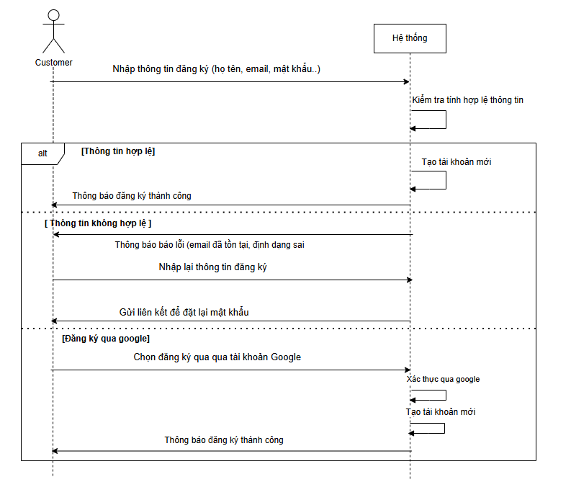***Biểu đồ tuần tự chức năng đăng ký:***

Hình 3.24 Biểu đồ tuần tự chức năng đăng ký

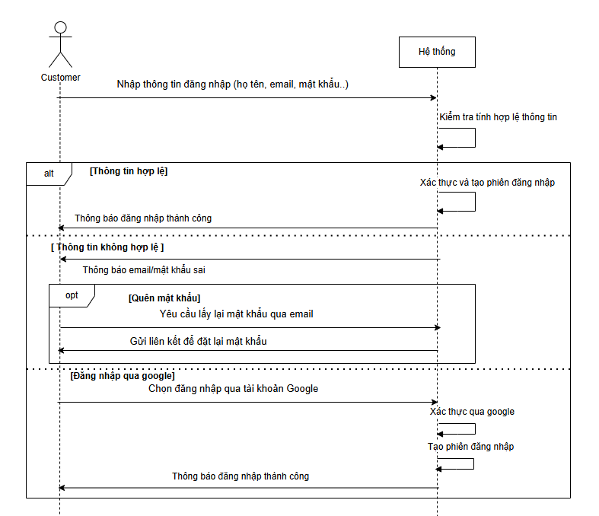***Biểu đồ tuần tự chức năng đăng nhập:***

Hình 3.25 Biểu đồ tuần tự chức năng đăng nhập

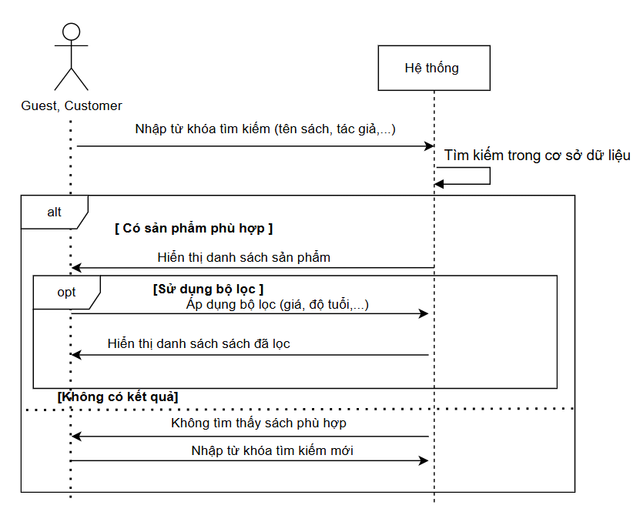***Biểu đồ tuần tự chức năng tìm kiếm sản phẩm:***

Hình 3.26 Biểu đồ tuần tự chức năng tìm kiếm sản phẩm

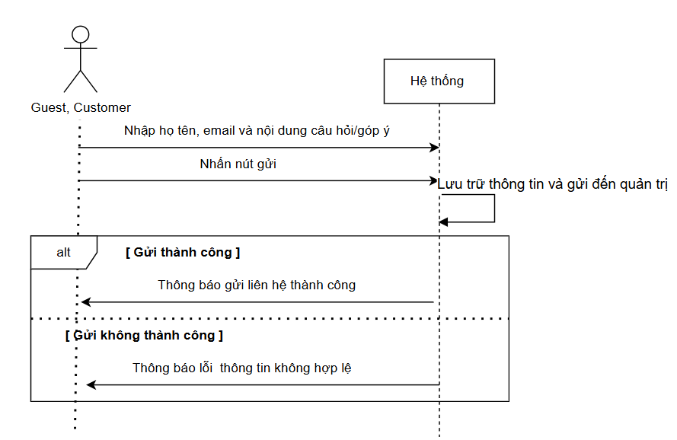***Biểu đồ tuần tự chức năng xem gửi liên hệ:***

Hình 3.27 Biểu đồ tuần tự chức năng xem gửi liên hệ

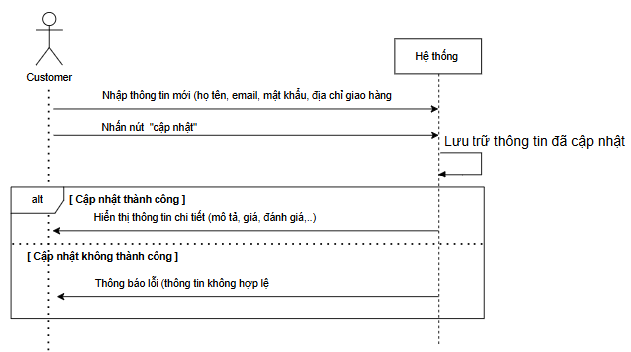***Biểu đồ tuần tự chức năng quản lý tài khoản cá nhân:***

Hình 3.28 Biểu đồ tuần tự chức năng quản lý tài khoản cá nhân

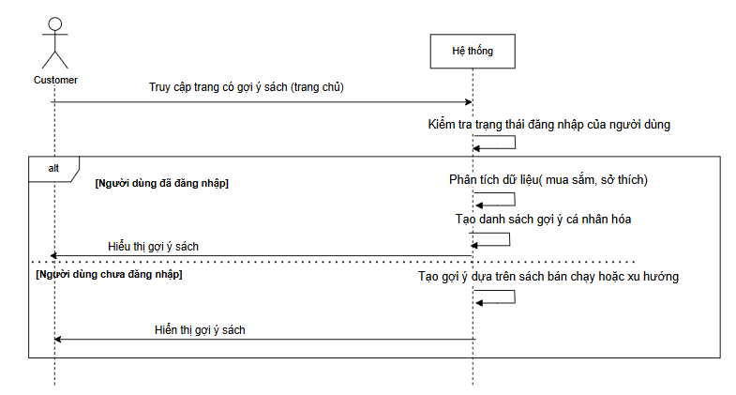***Biểu đồ tuần tự chức năng nhận gợi ý sách:***

Hình 3.29 Biểu đồ tuần tự chức năng nhận gợi ý sách

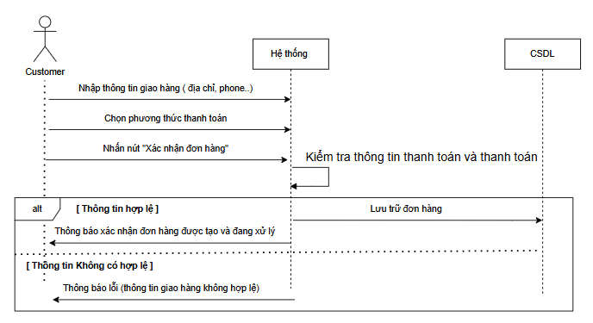***Biểu đồ tuần tự chức giỏ hàng:***

Hình 3.30 Biểu đồ tuần tự chức năng giỏ hàng

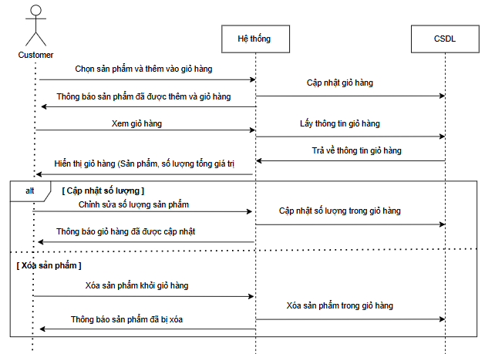***Biểu đồ tuần tự chức năng đặt hàng:***

Hình 3.31 Biểu đồ tuần tự chức năng đặt hàng

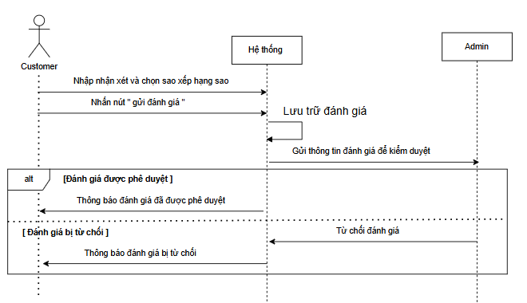***Biểu đồ tuần tự chức năng đánh giá sản phẩm:***

Hình 3.32 Biểu đồ tuần tự chức năng đánh giá sản phẩm

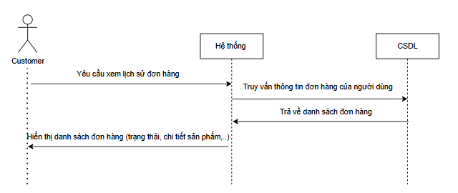***Biểu đồ tuần tự chức năng lịch sử đơn hàng:***

Hình 3.33 Biểu đồ tuần tự chức năng lịch sử đơn hàng

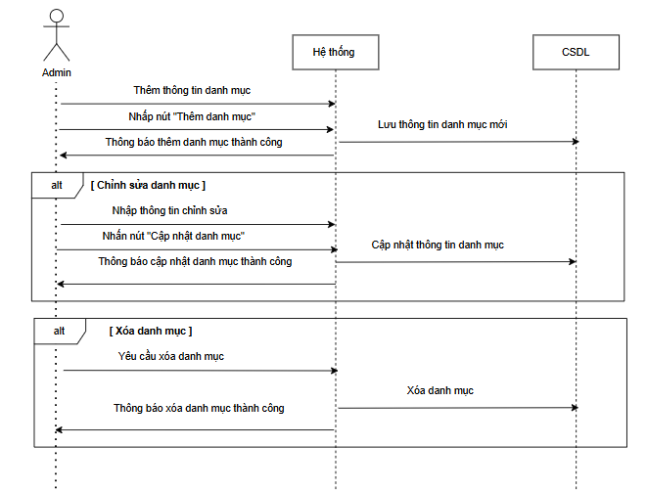***Biểu đồ tuần tự chức năng quản lý danh mục:***

Hình 3.34 Biểu đồ tuần tự chức năng quản lý danh mục

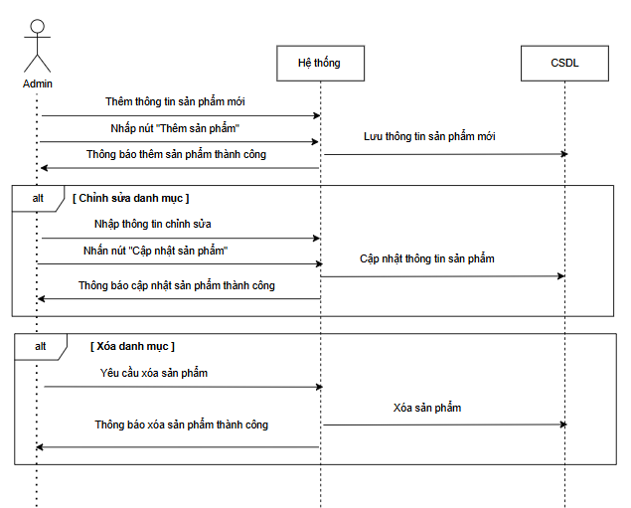***Biểu đồ tuần tự chức năng quản lý sản phẩm:***

Hình 3.35 Biểu đồ tuần tự chức quản lý sản phẩm

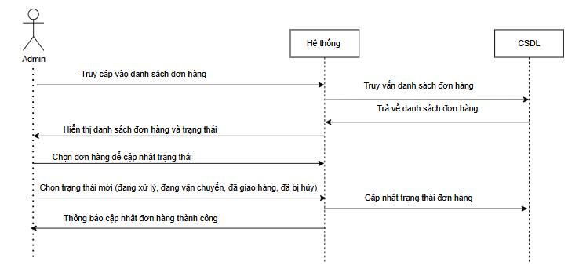 ***Biểu đồ tuần tự chức năng quản lý đơn hàng:***

Hình 3.36 Biểu đồ tuần tự chức năng quản lý đơn hàng

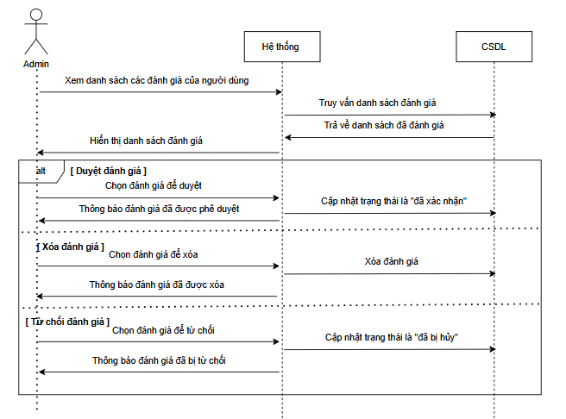***Biểu đồ tuần tự chức năng quản lý đánh giá:***

Hình 3.37 Biểu đồ tuần tự chức năng quản lý đánh giá

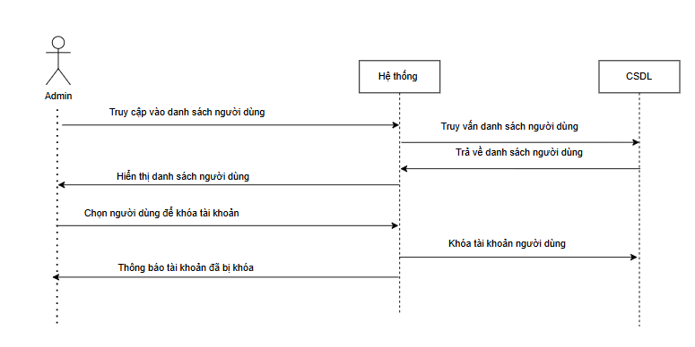***Biểu đồ tuần tự chức năng quản lý người dùng:***

Hình 3.38 Biểu đồ tuần tự chức năng quản lý người dùng

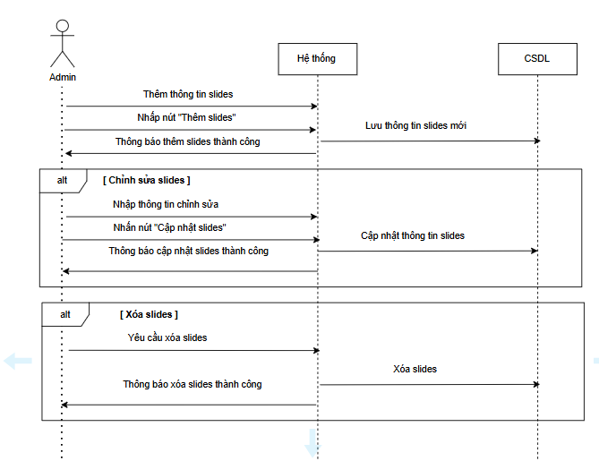***Biểu đồ tuần tự chức quản lý slides:***

Hình 3.39 Biểu đồ tuần tự chức năng quản lý slides

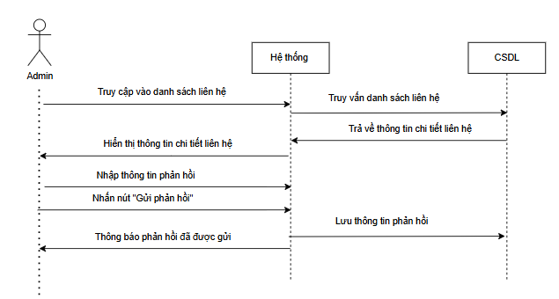***Biểu đồ tuần tự chức năng quản lý liên hệ:***

Hình 3.40 Biểu đồ tuần tự chức năng quản lý liên hệ

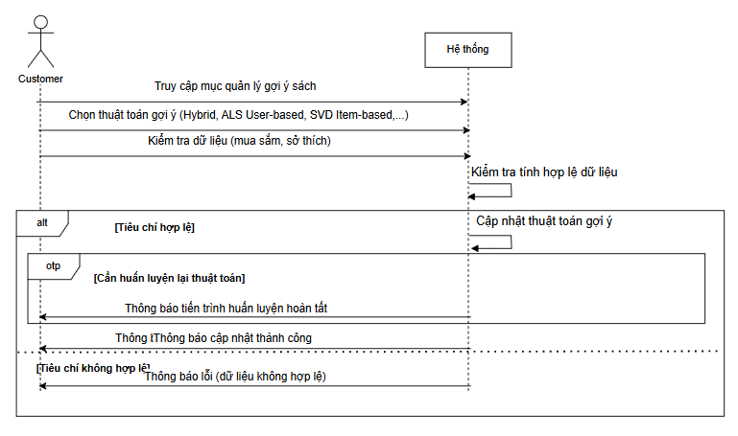***Biểu đồ tuần tự chức năng quản lý gợi ý sách:***

Hình 3.41 Biểu đồ tuần chức năng quản lý gợi ý sách

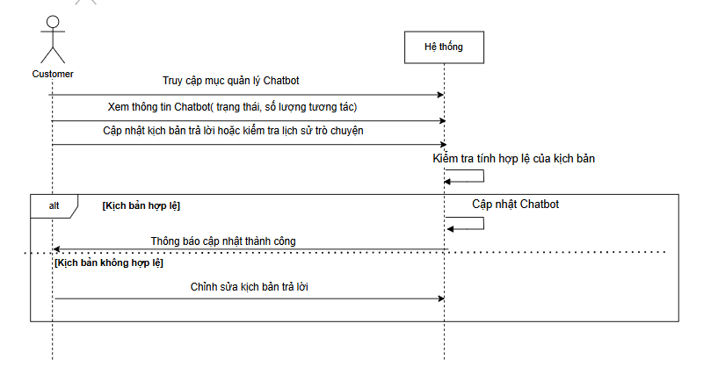***Biểu đồ tuần tự chức năng quản lý chatbot:***

Hình 3.42 Biểu đồ tuần tự chức năng quản lý chatbot

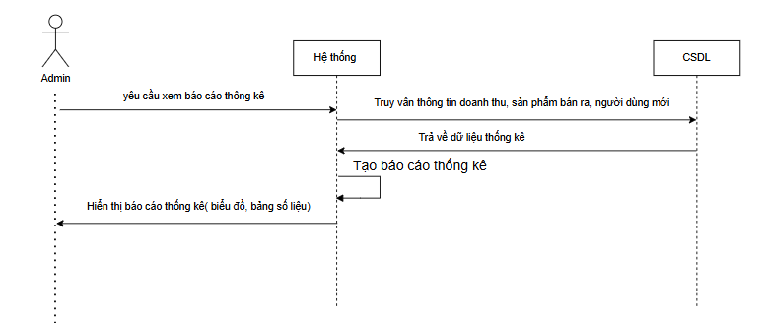***Biểu đồ tuần tự chức năng thống kê:***

Hình 3.43 Biểu đồ tuần tự chức năng thống kê

### Mô hình cơ sở dữ liệu

Hình 3.44 Mô hình cơ sở dữ liệu

***Mô tả bảng dữ liệu của slides:***

Bảng 3.26 Bảng slides

| **STT** | **Tên thuộc tính** | **Kiểu dữ liệu** | **Ý nghĩa** |
| --- | --- | --- | --- |
| 1 | id | INT (PK) | ID duy nhất của từng slide. |
| 2 | top_title | VARCHAR(255) | Tiêu đề chính hoặc tiêu đề ở vị trí trên cùng của slide. |
| 3 | slug | VARCHAR(255) | Đường dẫn thân thiện dùng để liên kết đến slide, thường không dấu và viết liền. |
| 4 | title | VARCHAR(255) | Tiêu đề chi tiết hoặc nội dung chính của slide. |
| 5 | sub_title | VARCHAR(255) | Tiêu đề phụ hoặc mô tả ngắn bổ sung cho tiêu đề chính. |
| 6 | link | VARCHAR(255) | Đường dẫn liên kết (URL) khi người dùng nhấp vào slide. |
| 7 | offer | VARCHAR(255) | Thông tin về ưu đãi. |
| 8 | image | VARCHAR(255) | Đường dẫn đến hình ảnh của slide. |
| 9 | start_date | DATE | Ngày bắt đầu hiển thị slide. |
| 10 | end_date | DATE | Ngày kết thúc hiển thị slide. |
| 11 | type | VARCHAR(255) | Loại slide, quảng cáo, giới thiệu sản phẩm,… |
| 12 | status | BOOLEAN | Trạng thái của slide: true (bật) hoặc false (tắt). |
| 13 | created_at | TIMESTAMP | Thời gian tạo slide. |
| 14 | updated_at | TIMESTAMP | Thời gian chỉnh sửa lần cuối của slide. |

***Mô tả bảng dữ liệu của categories(Danh mục):***

Bảng 3.27 Bảng categories(Danh mục)

|  |  |  |  |
| --- | --- | --- | --- |
| **STT** | **Tên thuộc tính** | **Kiểu dữ liệu** | **Ý nghĩa** |
| 1 | id | INT (PK) | Mã định danh duy nhất. |
| 2 | name | VARCHAR(255) | Tên của đối tượng, có chỉ mục. |
| 3 | slug | VARCHAR(255) | Đường dẫn thân thiện dùng để liên kết, thường không dấu và viết liền. |
| 4 | image | VARCHAR(255) | Đường dẫn hình ảnh. |
| 5 | status | BOOLEAN | Trạng thái: 1 (bật), 0 (tắt). |
| 6 | created_at | TIMESTAMP | Thời gian tạo. |
| 7 | updated_at | TIMESTAMP | Thời gian chỉnh sửa lần cuối. |

***Mô tả bảng dữ liệu của chat_interactions:***

Bảng 3.28 Bảng chat_interactions

| **STT** | **Tên thuộc tính** | **Kiểu dữ liệu** | **Ý nghĩa** |
| --- | --- | --- | --- |
| 1 | id | INT (PK) | Mã định danh duy nhất. |
| 2 | name | VARCHAR(255) | Tên người gửi liên hệ. |
| 3 | email | VARCHAR(255) | Email của người gửi liên hệ. |
| 4 | phone | VARCHAR(255) | Số điện thoại của người gửi liên hệ. |
| 5 | support_option | VARCHAR(255) | Hình thức hỗ trợ |
| 6 | session_key | VARCHAR(255) | Khóa phiên |
| 7 | guest_token | VARCHAR(255) | Mã token cho khách |
| 8 | question | TEXT | Nội dung câu hỏi hoặc yêu cầu hỗ trợ. |
| 9 | answer | TEXT | Nội dung phản hồi . |
| 10 | status | VARCHAR(255) | Trạng thái liên hệ |
| 11 | user_id | INT (FK) | ID người dùng |
| 12 | created_at | TIMESTAMP | Thời gian tạo |
| 13 | updated_at | TIMESTAMP | Thời gian cập nhật |

***Mô tả bảng dữ liệu của contacts(Liên hệ):***

Bảng 3.29 Bảng contacts(Liên hệ)

| **STT** | **Tên thuộc tính** | **Kiểu dữ liệu** | **Ý nghĩa** |
| --- | --- | --- | --- |
| 1 | id | INT (PK) | ID duy nhất liên hệ. |
| 2 | name | VARCHAR(255) | Tên người gửi liên hệ. |
| 3 | email | VARCHAR(255) | Email của người gửi liên hệ. |
| 4 | telephone | VARCHAR(255) | Số điện thoại của người gửi. |
| 5 | subject | VARCHAR(255) | Chủ đề hoặc tiêu đề của liên hệ. |
| 6 | message | VARCHAR(255) | Nội dung tin nhắn hoặc câu hỏi. |
| 7 | status | BOOLEAN | Trạng thái liên hệ: (chưa xử lý, đã xử lý). |
| 8 | created_at | TIMESTAMP | Thời gian tạo liên hệ. |
| 9 | updated_at | TIMESTAMP | Thời gian chỉnh sửa liên hệ. |

***Mô tả bảng dữ liệu của*** [***coupons***](http://localhost/phpmyadmin/index.php?route=/sql&db=db_websitebansach&table=coupons) ***(Mã giảm giá):***

Bảng 3.30 Bảng [coupons](http://localhost/phpmyadmin/index.php?route=/sql&db=db_websitebansach&table=coupons) (Mã giảm giá)

| **STT** | **Tên thuộc tính** | **Kiểu dữ liệu** | **Ý nghĩa** |
| --- | --- | --- | --- |
| 1 | id | INT (PK) | ID duy nhất của từng mã khuyến mãi. |
| 2 | coupon_code | VARCHAR(255) | Mã khuyến mãi. |
| 3 | coupon_type | ENUM('fixed', 'percent') | Loại khuyến mãi: cố định, phần trăm. |
| 4 | coupon_value | DECIMAL(10,2) | Giá trị khuyến mãi (số tiền, phần trăm). |
| 5 | cart_value | DECIMAL(10,2) | Giá trị giỏ hàng tối thiểu để áp dụng mã. |
| 6 | start_date | DATE | Ngày bắt đầu áp dụng mã. |
| 7 | end_date | DATE | Ngày hết hạn của mã. |
| 8 | max_uses | INT | Số lần tối đa mã có thể được sử dụng. |
| 9 | used | INT | Số lần mã đã được sử dụng. |
| 10 | is_active | BOOLEAN | Trạng thái: (kích hoạt, tắt). |
| 11 | description | TEXT | Mô tả chi tiết về mã. |
| 12 | user_id | INT(FK) | ID người dùng tạo mã. |
| 13 | created_at | TIMESTAMP | Thời gian tạo mã. |
| 14 | updated_at | TIMESTAMP | Thời gian chỉnh sửa mã. |

***Mô tả bảng dữ liệu của coupon_products (Sản phẩm liên kết với giảm giá):***

Bảng 3.31 Bảng coupon_products (Sản phẩm liên kết với giảm giá)

| **STT** | **Tên thuộc tính** | **Kiểu dữ liệu** | **Ý nghĩa** |
| --- | --- | --- | --- |
| 1 | id | INT (PK) | ID duy nhất. |
| 2 | coupon_id | INT(FK) | ID mã khuyến mãi. |
| 3 | product_id | INT(FK) | ID sản phẩm. |
| 4 | category_id | INT(FK) | ID danh mục. |
| 5 | created_at | TIMESTAMP | Thời gian tạo. |
| 6 | updated_at | TIMESTAMP | Thời gian chỉnh sửa. |

***Mô tả bảng dữ liệu của orders (Đơn hàng):***

Bảng 3.32 Bảng orders (Đơn hàng)

| **STT** | **Tên thuộc tính** | **Kiểu dữ liệu** | **Ý nghĩa** |
| --- | --- | --- | --- |
| 1 | id | INT (PK) | ID duy nhất của đơn hàng. |
| 2 | order_code | VARCHAR(50) | Mã đơn hàng. |
| 3 | coupon_id | INT(FK) | ID mã khuyến mãi. |
| 4 | user_id | INT(FK) | ID người dùng đặt hàng. |
| 5 | subtotal | DECIMAL(8,2) | Tổng tiền sản phẩm trước giảm giá. |
| 6 | discount | DECIMAL(8,2) | Số tiền giảm giá. |
| 7 | shipping_cost | DECIMAL(8,2) | Phí vận chuyển. |
| 8 | total | DECIMAL(8,2) | Tổng tiền đơn hàng sau giảm giá và phí vận chuyển. |
| 9 | name | VARCHAR(255) | Tên người nhận hàng. |
| 10 | email | VARCHAR(255) | Email người nhận. |
| 11 | phone | VARCHAR(255) | Số điện thoại người nhận. |
| 12 | province_id | INT | ID tỉnh/thành. |
| 13 | province | VARCHAR(255) | Tên tỉnh/thành. |
| 14 | district_id | INT | ID quận/huyện,. |
| 15 | district | VARCHAR(255) | Tên quận/huyện. |
| 16 | ward_code | VARCHAR(255) | Mã phường/xã. |
| 17 | ward | VARCHAR(255) | Tên phường/xã. |
| 18 | address | VARCHAR(255) | Địa chỉ chi tiết. |
| 19 | additional_info | VARCHAR(255) | Thông tin bổ sung, có thể để trống. |
| 20 | status | VARCHAR(255) | Trạng thái đơn hàng |
| 21 | created_at | TIMESTAMP | Thời gian tạo đơn hàng. |
| 22 | updated_at | TIMESTAMP | Thời gian chỉnh sửa đơn hàng. |

***Mô tả bảng dữ liệu của order_items (Sản phẩm trong đơn hàng):***

Bảng 3.33 Bảng order_items (Sản phẩm trong đơn hàng)

| **STT** | **Tên thuộc tính** | **Kiểu dữ liệu** | **Ý nghĩa** |
| --- | --- | --- | --- |
| 1 | id | INT (PK) | ID duy nhất sản phẩm trong đơn hàng. |
| 2 | product_id | INT(FK) | ID sản phẩm. |
| 3 | order_id | INT(FK) | ID đơn hàng. |
| 4 | price | DECIMAL(8,2) | Giá sản phẩm tại thời điểm đặt hàng. |
| 5 | quantity | INT | Số lượng sản phẩm trong đơn hàng. |
| 6 | created_at | TIMESTAMP | Thời gian tạo. |
| 7 | updated_at | TIMESTAMP | Thời gian chỉnh sửa. |

***Mô tả bảng dữ liệu của products (Sản phẩm):***

Bảng 3.34 Bảng products (Sản phẩm)

| **STT** | **Tên thuộc tính** | **Kiểu dữ liệu** | **Ý nghĩa** |
| --- | --- | --- | --- |
| 1 | id | INT (PK) | ID duy nhất sản phẩm. |
| 2 | name | VARCHAR(255) | Tên sản phẩm. |
| 3 | slug | VARCHAR(255) | Đường dẫn SEO, có chỉ mục. |
| 4 | short_description | TEXT | Mô tả ngắn của sản phẩm. |
| 5 | long_description | TEXT | Mô tả chi tiết của sản phẩm. |
| 6 | reguler_price | DECIMAL(10,2) | Giá gốc của sản phẩm. |
| 7 | sale_price | DECIMAL(10,2) | Giá khuyến mãi. |
| 8 | discount_type | VARCHAR(255) | Loại giảm giá. |
| 9 | discount_value | DECIMAL(10,2) | Giá trị giảm giá. |
| 10 | quantity | INT | Số lượng tồn kho. |
| 11 | sold_count | INT | Số lượng đã bán. |
| 12 | image | VARCHAR(255) | Đường dẫn ảnh chính của sản phẩm. |
| 13 | images | VARCHAR(255) | Đường dẫn các ảnh phụ. |
| 14 | publisher | VARCHAR(255) | Nhà xuất bản. |
| 15 | author | VARCHAR(255) | Tác giả. |
| 16 | age | VARCHAR(255) | Độ tuổi. |
| 17 | category_id | INT(FK) | ID danh mục sản phẩm. |
| 18 | is_hot | BOOLEAN | Trạng thái nổi bật |
| 19 | created_at | TIMESTAMP | Thời gian tạo sản phẩm. |
| 20 | updated_at | TIMESTAMP | Thời gian chỉnh sửa sản phẩm. |

***Mô tả bảng dữ liệu của reviews (Đánh giá sản phẩm):***

Bảng 3.35 Bảng reviews (Đánh giá sản phẩm)

| **STT** | **Tên thuộc tính** | **Kiểu dữ liệu** | **Ý nghĩa** |
| --- | --- | --- | --- |
| 1 | id | INT (PK) | ID duy nhất của đánh giá. |
| 2 | user_id | INT(FK) | ID người dùng đánh giá. |
| 3 | order_item_id | INT(FK) | ID chi tiết đơn hàng. |
| 4 | rating | INT | Điểm đánh giá (thang điểm số). |
| 5 | comment | TEXT | Nội dung bình luận. |
| 6 | images | VARCHAR(255) | Đường dẫn hình ảnh đính kèm. |
| 7 | status | ENUM('pending', 'approved', 'rejected') | Trạng thái của đánh giá: (Đang chờ duyệt, đã được duyệt, bị từ chối) . |
| 8 | admin_reply | TEXT | Phản hồi từ quản trị viên. |
| 9 | admin_reply_at | TIMESTAMP | Thời gian quản trị viên phản hồi. |
| 10 | created_at | TIMESTAMP | Thời gian tạo đánh giá. |
| 11 | updated_at | TIMESTAMP | Thời gian chỉnh sửa đánh giá. |

***Mô tả bảng dữ liệu của shippings (Vận chuyển):***

Bảng 3.36 Bảng shippings (Vận chuyển)

| **STT** | **Tên thuộc tính** | **Kiểu dữ liệu** | **Ý nghĩa** |
| --- | --- | --- | --- |
| 1 | id | INT (PK) | ID duy nhất của địa chỉ. |
| 2 | user_id | INT(FK) | ID người dùng sở hữu địa chỉ. |
| 3 | address_type | VARCHAR(255) | Loại địa chỉ (nhà, công ty,...). |
| 4 | name | VARCHAR(255) | Tên người nhận tại địa chỉ. |
| 5 | phone | VARCHAR(255) | Số điện thoại liên hệ. |
| 6 | province_id | INT | ID tỉnh/thành. |
| 7 | province | VARCHAR(255) | Tên tỉnh/thành. |
| 8 | district_id | INT | ID quận/huyện. |
| 9 | district | VARCHAR(255) | Tên quận/huyện. |
| 10 | ward_code | VARCHAR(255) | Mã phường/xã. |
| 11 | ward | VARCHAR(255) | Tên phường/xã. |
| 12 | address | VARCHAR(255) | Địa chỉ chi tiết. |
| 13 | status | BOOLEAN | Trạng thái địa chỉ |
| 14 | created_at | TIMESTAMP | Thời gian tạo địa chỉ. |
| 15 | updated_at | TIMESTAMP | Thời gian chỉnh sửa địa chỉ. |

***Mô tả bảng dữ liệu của transactions (Giao dịch):***

Bảng 3.37 Bảng transactions (Giao dịch)

| **STT** | **Tên thuộc tính** | **Kiểu dữ liệu** | **Ý nghĩa** |
| --- | --- | --- | --- |
| 1 | id | INT (PK) | ID duy nhất giao dịch. |
| 2 | user_id | INT (FK) | ID người dùng thực hiện thanh toán. |
| 3 | order_id | INT (FK) | ID đơn hàng liên quan. |
| 4 | payment_type | ENUM('cod', 'payos', 'vnpay') | Phương thức thanh toán (COD, PayOS, VNPay). |
| 5 | status | ENUM('pending', 'approved', 'declined') | Trạng thái giao dịch (đang chờ, thành công, thất bại). |
| 6 | amount | DECIMAL(10,2) | Số tiền thanh toán |
| 7 | transaction_id | VARCHAR(255) | Mã giao dịch từ cổng thanh toán. |
| 8 | created_at | TIMESTAMP | Thời gian tạo giao dịch. |
| 9 | updated_at | TIMESTAMP | Thời gian chỉnh sửa giao dịch. |

***Mô tả bảng dữ liệu của users (Người dùng):***

Bảng 3.38 Bảng users (Người dùng)

| **STT** | **Tên thuộc tính** | **Kiểu dữ liệu** | **Ý nghĩa** |
| --- | --- | --- | --- |
| 1 | id | INT (PK) | ID duy nhất của người dùng. |
| 2 | google_id | VARCHAR(255) | ID tài khoản Google. |
| 3 | name | VARCHAR(255) | Tên người dùng. |
| 4 | email | VARCHAR(255) | Email người dùng. |
| 5 | phone | VARCHAR(255) | Số điện thoại. |
| 6 | avatar | VARCHAR(255) | Đường dẫn ảnh đại diện. |
| 7 | email_verified_at | TIMESTAMP | Thời gian xác thực email. |
| 8 | password | VARCHAR(255) | Mật khẩu. |
| 9 | utype | VARCHAR(255) | Loại người dùng |
| 10 | status | BOOLEAN | Trạng thái tài khoản. |
| 11 | remember_token | VARCHAR(100) | Token để ghi nhớ đăng nhập. |
| 12 | gender | ENUM('male', 'female', 'other') | Giới tính. |
| 13 | date_of_birth | DATE | Ngày sinh. |
| 14 | created_at | TIMESTAMP | Thời gian tạo tài khoản. |
| 15 | updated_at | TIMESTAMP | Thời gian chỉnh sửa tài khoản. |

***Mô tả bảng dữ liệu của user_interaction (Người dùng tương tác):***

Bảng 3.39 Bảng user_interaction (Người dùng tương tác)

| **STT** | **Tên thuộc tính** | **Kiểu dữ liệu** | **Ý nghĩa** |
| --- | --- | --- | --- |
| 1 | interaction_id | INT (PK) | ID duy nhất của tương tác. |
| 2 | user_id | INT (FK) | ID người dùng thực hiện tương tác. |
| 3 | product_id | INT (FK) | ID sản phẩm được tương tác, có chỉ mục. |
| 4 | interaction_type | VARCHAR(20) | Loại tương tác |
| 5 | interaction_value | FLOAT | Giá trị của tương tác. |
| 6 | created_at | TIMESTAMP | Thời gian tạo tương tác. |

***Mô tả bảng dữ liệu của wishlists (Sản phẩm yêu thích):***

Bảng 3.40 Bảng wishlists (Sản phẩm yêu thích)

| **STT** | **Tên thuộc tính** | **Kiểu dữ liệu** | **Ý nghĩa** |
| --- | --- | --- | --- |
| 1 | id | INT(PK) | ID duy nhất của mục yêu thích. |
| 2 | user_id | INT(FK) | ID người dùng thêm sản phẩm vào danh sách yêu thích. |
| 3 | product_id | INT(FK) | ID sản phẩm được thêm vào danh sách. |
| 4 | created_at | TIMESTAMP | Thời gian thêm vào danh sách. |
| 5 | updated_at | TIMESTAMP | Thời gian chỉnh sửa mục yêu thích. |

## Phương pháp xây dựng hệ thống gợi ý

Hệ thống gợi ý sách được phát triển nhằm hỗ trợ người dùng tìm kiếm những đầu sách phù hợp với sở thích cá nhân, từ đó nâng cao trải nghiệm người dùng khi mua sắm trực tuyến. Quá trình xây dựng hệ thống bao gồm ba bước chính: thu thập và xử lý dữ liệu, huấn luyện mô hình gợi ý, và triển khai hệ thống tích hợp.

### Thu thập và xử lý dữ liệu

Việc thu thập và xử lý dữ liệu là bước nền tảng và đóng vai trò then chốt trong toàn bộ quy trình xây dựng hệ thống gợi ý. Dữ liệu đầu vào được phân thành hai nhóm chính:

**a) Dữ liệu tương tác người dùng**: Dữ liệu này ghi nhận các hành vi của người dùng khi tương tác với sách, bao gồm xem (click), thêm vào giỏ hàng (add_to_cart), và mua hàng (order). Mỗi hành vi được gán một trọng số để phản ánh mức độ quan tâm: 2 cho click, 3 cho add_to_cart, và 5 cho order. Dữ liệu được thu thập từ cơ sở dữ liệu website bán sách trực tuyến, bao gồm 61 người dùng, 160 đầu sách, và 1076 bản ghi tương tác trong khoảng thời gian từ tháng 5/2025 đến tháng 6/2025.

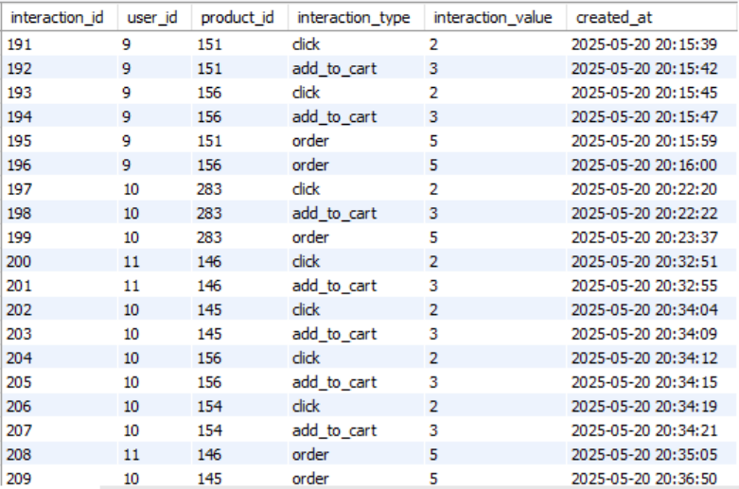**Đặc trưng:** Dữ liệu được tổ chức dưới dạng bảng với các cột interaction_id, user_id, product_id, interaction_type, interaction_value, và created_at. Ma trận user-item được xây dựng từ user_id, product_id, và interaction_value, trong khi created_at hỗ trợ ưu tiên các tương tác gần đây trong mô hình lọc cộng tác.

Hình 3.45 Dữ liệu tương tác người dùng

**b) Dữ liệu nội dung sản phẩm:** Dữ liệu này bao gồm các thuộc tính mô tả sách, như tiêu đề, tác giả, mô tả ngắn, giá bán, nhà xuất bản, số lượng bán ra, và tồn kho. Các thuộc tính này được sử dụng để trích xuất đặc trưng nội dung cho phương pháp lọc dựa trên nội dung.

**Đặc trưng:** Các thuộc tính như title, description, và author được sử dụng để tạo vector đặc trưng thông qua kỹ thuật TF-IDF, trong khi publisher và discount_type được mã hóa one-hot để bổ sung thông tin ngữ nghĩa.

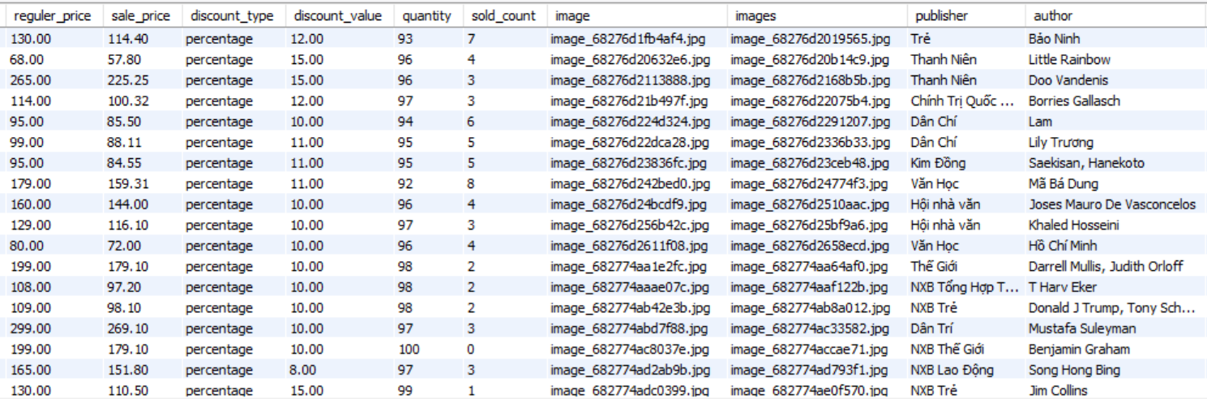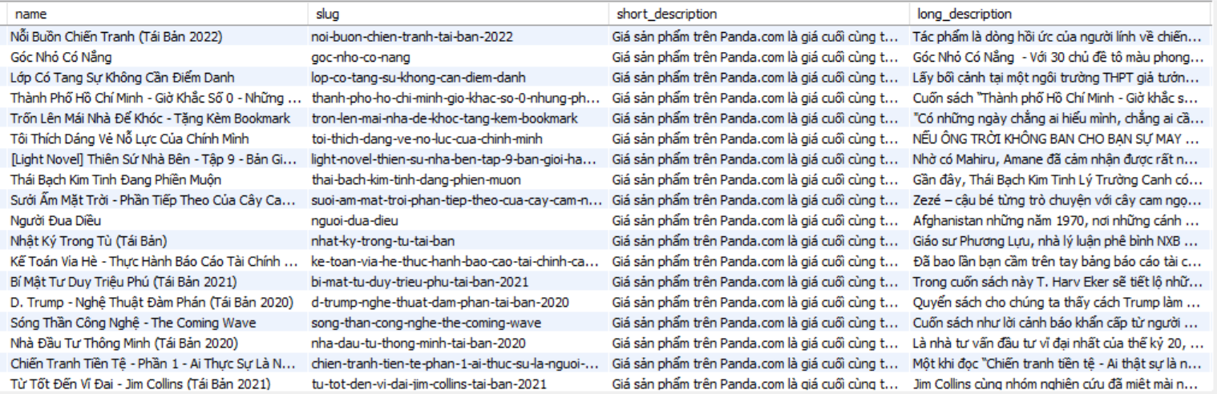Hình 3.46 Dữ liệu nội dung sản phẩm

Dữ liệu sau khi thu thập được chuẩn hóa thành định dạng bảng, trải qua các bước làm sạch để loại bỏ bản ghi lỗi, dữ liệu trống, hoặc trùng lặp. Văn bản được chuẩn hóa bằng cách loại bỏ ký tự đặc biệt và chuyển về chữ thường. Hệ thống được thiết kế để mở rộng linh hoạt, kết nối trực tiếp với cơ sở dữ liệu, cho phép cập nhật và huấn luyện mô hình tự động theo chu kỳ hoặc theo yêu cầu thực tế.

### Huấn luyện mô hình gợi ý

Sau khi xử lý dữ liệu, hệ thống tiến hành huấn luyện các mô hình gợi ý, kết hợp ba phương pháp: lọc cộng tác, lọc dựa trên nội dung, và phương pháp lai.

**a) Phương pháp lọc cộng tác:** Dựa trên giả định rằng người dùng có hành vi tương tự trong quá khứ sẽ có sở thích tương đồng trong tương lai. Hai thuật toán được áp dụng:

**SVD (Singular Value Decomposition):** Giảm chiều ma trận tương tác người dùng và sản phẩm để trích xuất đặc trưng ẩn, dự đoán điểm số cho các sản phẩm chưa tương tác.

**ALS (Alternating Least Squares):** Phân rã ma trận tối ưu, phù hợp với dữ liệu thưa, tối ưu hóa vector đặc trưng của người dùng và sản phẩm.

**b) Phương pháp lọc dựa trên nội dung:** Khai thác thông tin mô tả sản phẩm để tính độ tương đồng. Mô tả văn bản được chuyển thành vector bằng TF-IDF, sau đó sử dụng cosine similarity để gợi ý sách có nội dung tương tự với sách người dùng đã quan tâm.

**c) Phương pháp lai:** Kết hợp lọc cộng tác và lọc nội dung, với điểm số gợi ý được tính bằng tổng trọng số của hai phương pháp (tham số alpha cho lọc cộng tác, beta cho lọc nội dung). Cách tiếp cận này tăng độ chính xác và tính cá nhân hóa, khắc phục hạn chế của từng phương pháp riêng lẻ.

### Triển khai hệ thống tích hợp

Hệ thống gợi ý được triển khai với các thành phần bao gồm backend (API), bộ nhớ đệm, và giao diện người dùng.

Phần API được phát triển bằng framework FastAPI, một thư viện hiện đại hỗ trợ xây dựng các dịch vụ web tốc độ cao. Các endpoint chính của hệ thống bao gồm

**/recommend**: Nhận đầu vào là ID người dùng và phương pháp gợi ý, sau đó trả về danh sách sản phẩm được đề xuất.

**/train**: Khởi động lại quá trình huấn luyện mô hình gợi ý, cho phép cập nhật dữ liệu mới và làm mới mô hình.

**/metrics**: Cung cấp kết quả đánh giá hiệu suất của từng phương pháp gợi ý theo các chỉ số như Precision, Recall, NDCG,...

**/products**: Phục vụ việc tra cứu thông tin chi tiết của các sản phẩm (sách), bao gồm tên, tác giả, mô tả, giá cả.

**Hệ thống sử dụng Redis:** Làm bộ nhớ đệm, lưu trữ dữ liệu dạng key-value trên RAM để truy xuất nhanh các ma trận tương đồng và nội dung sách.

**Hệ thống tích hợp bộ lập lịch (scheduler)**: Để định kỳ kiểm tra và cập nhật dữ liệu từ cơ sở dữ liệu, đảm bảo mô hình phản ánh đúng hành vi người dùng thay đổi theo thời gian.

# CHƯƠNG 4: KẾT QUẢ NGHIÊN CỨU

## Giao diện đăng ký và đăng nhập

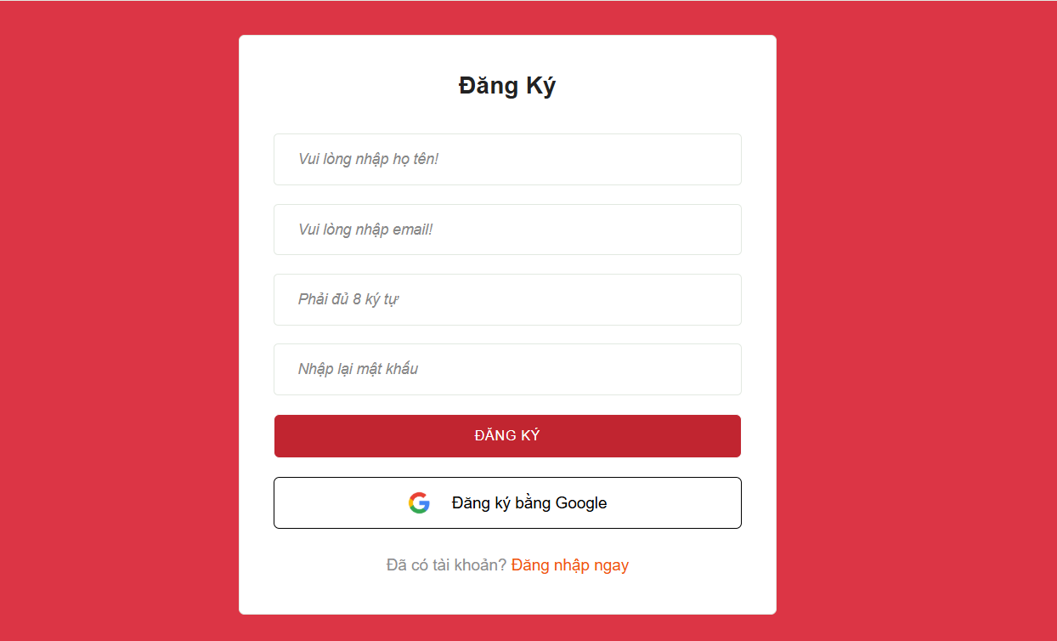Chức năng đăng ký được thiết kế dành riêng cho khách hàng mới, giúp họ dễ dàng tạo tài khoản để trải nghiệm toàn bộ tiện ích trên website. Để sử dụng, khách hàng chỉ cần cung cấp các thông tin cơ bản như họ tên, email và mật khẩu để hoàn tất thủ tục đăng ký, có thể tùy chọn đăng ký bằng tài khoản Google. Điều này cho phép người dùng sử dụng thông tin tài khoản Google hiện có để đăng ký và đăng nhập nhanh chóng, thay vì phải điền thủ công các thông tin. Sau khi đăng ký thành công, người dùng có thể đăng nhập để quản lý thông tin cá nhân, thêm sản phẩm vào giỏ hàng, thực hiện thanh toán, theo dõi trạng thái đơn hàng, đồng thời tận hưởng các chương trình ưu đãi và khuyến mãi độc quyền dành cho thành viên.

Hình 4.1 Giao diện đăng ký

Chức năng đăng nhập cho phép người dùng truy cập vào tài khoản cá nhân để sử dụng các tính năng tiện ích trên website. Để đăng nhập, người dùng chỉ cần nhập email cùng mật khẩu đã đăng ký trước đó, đồng thời có thể lựa chọn đăng nhập nhanh qua tài khoản Google. Sau khi đăng nhập thành công, người dùng dễ dàng quản lý giỏ hàng, theo dõi trạng thái đơn hàng, chỉnh sửa thông tin cá nhân, và tận hưởng các chương trình ưu đãi độc quyền dành riêng cho thành viên. Ngoài ra, hệ thống hỗ trợ lấy lại mật khẩu qua email trong trường hợp người dùng quên mật khẩu, đảm bảo quá trình truy cập luôn an toàn và thuận tiện.

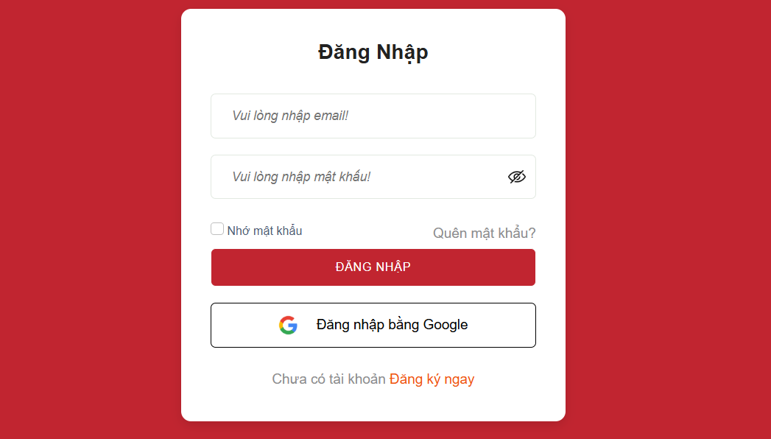Hình 4.2 Giao diện đăng nhập

## Vai trò người dùng

### Giao diện trang chủ

Trang chủ của website bán sách được thiết kế với các tính năng nổi bật, hỗ trợ người dùng tìm kiếm và mua sắm một cách thuận tiện. Phần đầu trang là thanh điều hướng bao gồm các mục như trang chủ, giới thiệu, sản phẩm, và liên hệ, đi kèm thanh tìm kiếm nhanh gọn. Website làm nổi bật các chương trình khuyến mãi thông qua slider flash sale với đồng hồ đếm ngược đầy ấn tượng, thu hút người dùng bằng các ưu đãi có thời hạn. Danh mục sản phẩm được sắp xếp rõ ràng, bao gồm các chủ đề như văn học, sách học ngoại ngữ, kinh tế, nuôi dạy con, cùng với các mục sách bán chạy, sách mới ra mắt và sách nổi bật. Hệ thống còn gợi ý sách cá nhân hóa dựa trên sở thích và lịch sử mua sắm của người dùng, giúp họ dễ dàng khám phá những cuốn sách phù hợp nhất. Mỗi cuốn sách được trình bày sinh động với hình ảnh, giá gốc và giá ưu đãi được hiển thị minh bạch.

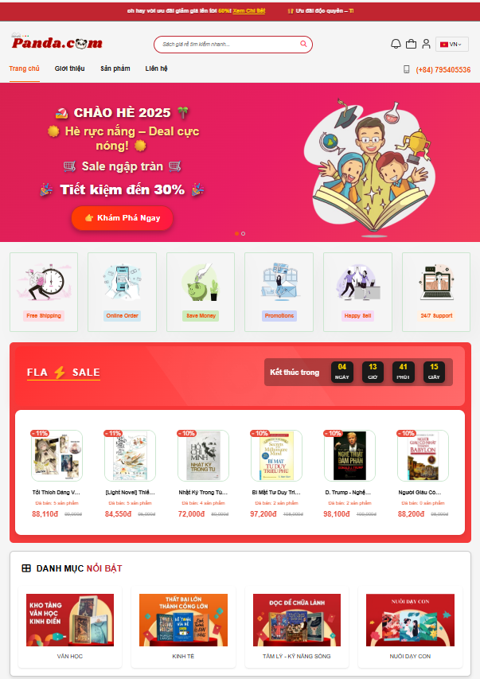Hình 4.3 Giao diện trang chủ (a)

Hình 4.4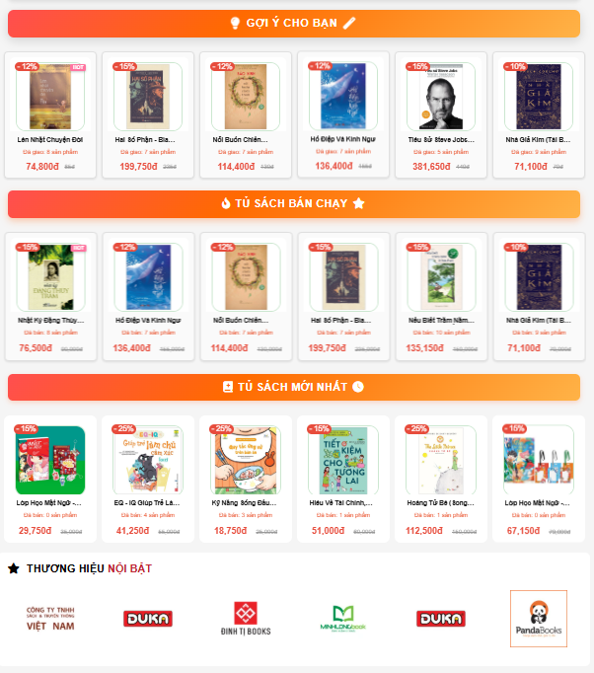 Giao diện trang chủ (b)

### Giao diện gợi ý sản phẩm

Giao diện gợi ý sản phẩm dành cho người dùng mới trong hệ thống không chỉ mang tính thẩm mỹ mà còn thể hiện sự thông minh trong cách tiếp cận khách hàng. Trước hết, hệ thống được thiết kế với mục tiêu tự động đề xuất các cuốn sách phổ biến dựa trên hai tiêu chí quan trọng: số lượt xem và số lượt mua. Điều này cho phép hệ thống phân tích dữ liệu một cách hiệu quả, từ đó xác định những đầu sách đang nhận được sự quan tâm lớn từ cộng đồng người đọc.

Hình 4.5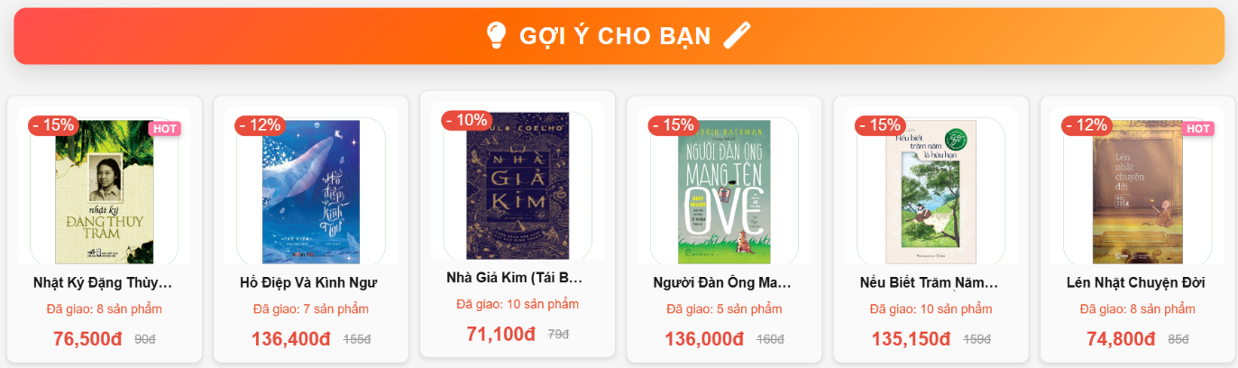 Giao diện gợi ý sản phẩm cho người dùng mới

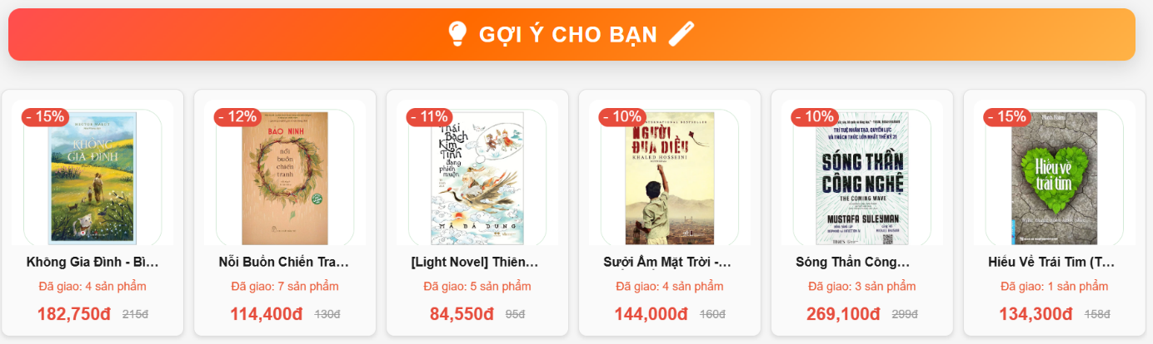Giao diện gợi ý sản phẩm người dùng trong hệ thống không chỉ mang lại trải nghiệm trực quan mà còn thể hiện sự tinh tế trong cách tiếp cận. Trước hết, hệ thống được xây dựng với khả năng tự động lọc thông tin dựa trên ba yếu tố chính: cộng tác, nội dung và phương pháp kết hợp. Điều này cho phép hệ thống phân tích dữ liệu từ các lượt tương tác của người dùng để đề xuất sản phẩm phù hợp với nhu cầu của từng người dùng.

Hình 4.6 Giao diện gợi ý sản phẩm cho người dùng

### Giao diện tìm kiếm sản phẩm

Chức năng tìm kiếm sản phẩm trên được thiết kế để giúp người dùng nhanh chóng tìm được các sản phẩm mong muốn. Thanh tìm kiếm nằm ở vị trí dễ thấy, ngay phía trên cùng của trang, được đánh dấu bằng hộp nhập liệu. Người dùng có thể nhập từ khóa liên quan đến tên sách, tác giả, nhà sản xuất. Khi người dùng nhập nội dung và nhấn Enter, hệ thống sẽ hiển thị kết quả tìm kiếm phù hợp với từ khóa, bao gồm các sách liên quan cùng hình ảnh, tên sản phẩm, giá bán, và đánh giá.

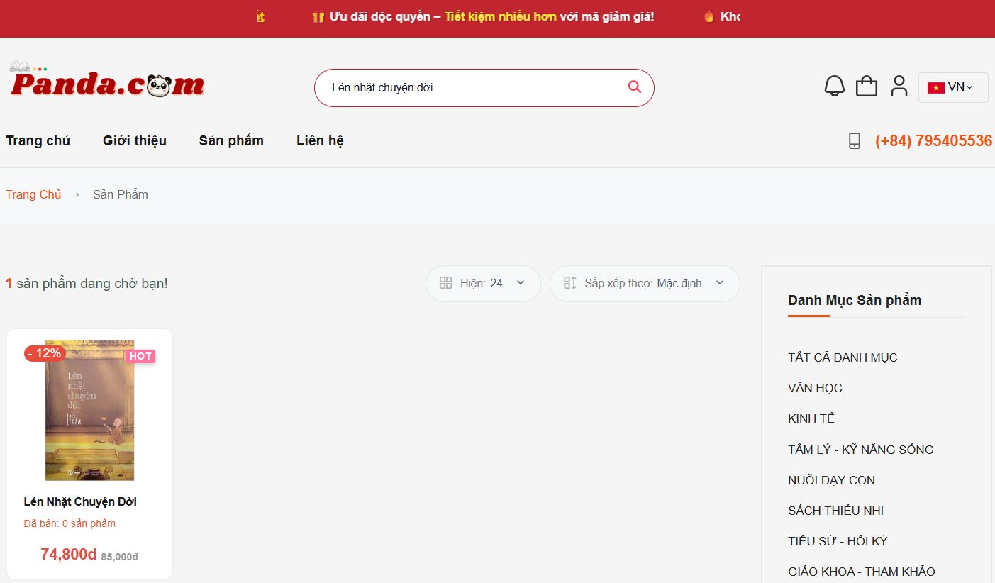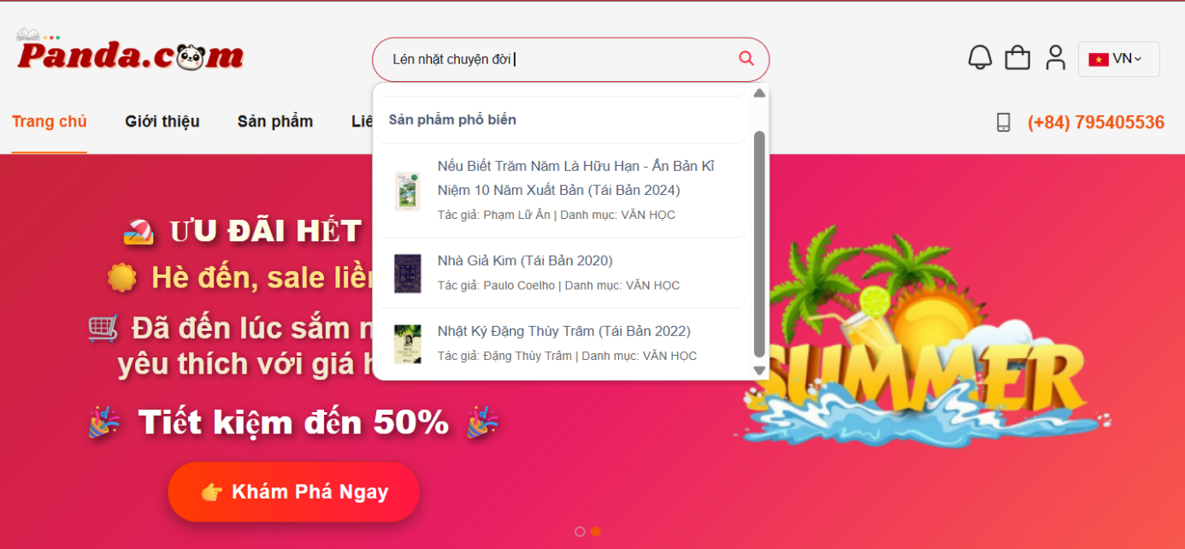Hình 4.7 Giao diện tìm kiếm sản phẩm

Hình 4.8 Giao diện hiển thị kết quả tìm kiếm sản phẩm

### Giao diện xem chi tiết sản phẩm

Chức năng xem thông tin chi tiết sản phẩm trên website cho phép người dùng khám phá đầy đủ thông tin về một cuốn sách cụ thể. Khi nhấp vào hình ảnh hoặc tiêu đề sách từ danh sách sản phẩm, người dùng sẽ được chuyển hướng đến trang chi tiết. Tại đây, họ có thể xem các thông tin như hình ảnh sách, giá cả, tác giả, nhà xuất bản, mô tả nội dung, nhận xét từ những người mua trước đó, cùng với các gợi ý sách liên quan khác.

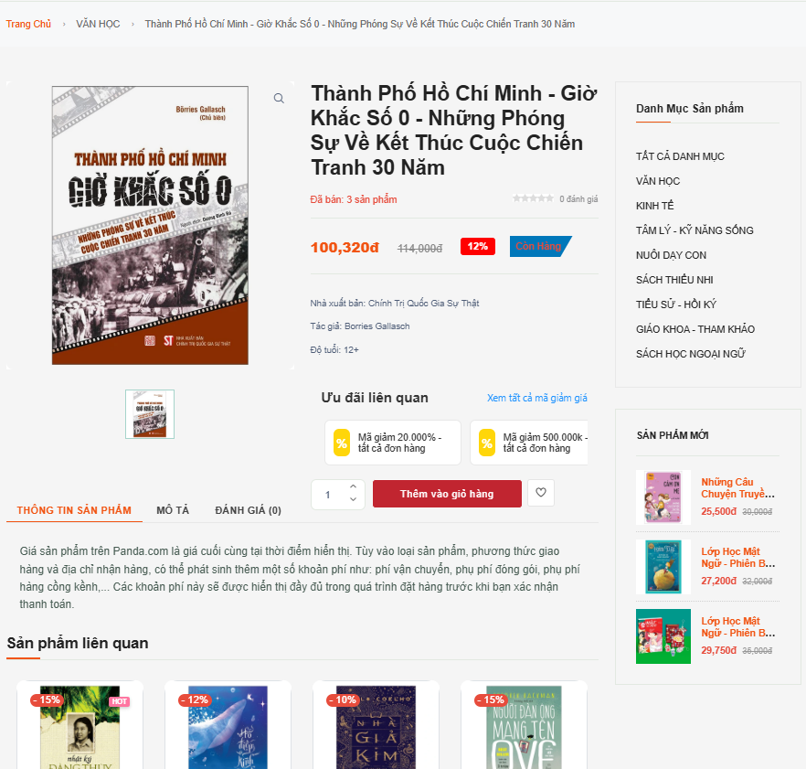Hình 4.9 Giao diện xem chi tiết sản phẩm

### Giao diện quản lý tài khoản cá nhân

Chức năng quản lý tài khoản cá nhân giúp người dùng dễ dàng điều chỉnh và cập nhật thông tin cá nhân theo nhu cầu. Người dùng có thể tăng cường bảo mật bằng cách đổi mật khẩu, chỉ cần nhập mật khẩu cũ và xác nhận mật khẩu mới. Hệ thống cũng hỗ trợ chỉnh sửa tên hiển thị và email, số điện thoại, ngày sinh, giới tính giúp người dùng cập nhật thông tin liên lạc một cách tiện lợi. Ngoài ra, tính năng xóa tài khoản được tích hợp, cho phép người dùng tự yêu cầu xóa tài khoản với bước xác nhận để tránh nhầm lẫn. Người dùng còn có thể thay đổi địa chỉ giao hàng, đảm bảo thông tin chính xác cho các giao dịch mua sắm. Tính năng này được thiết kế nhằm bảo vệ quyền riêng tư và đảm 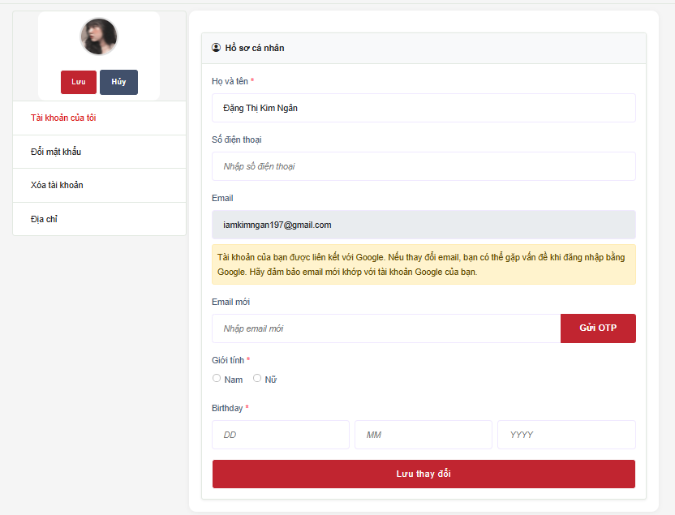bảo an toàn tối ưu cho tài khoản.

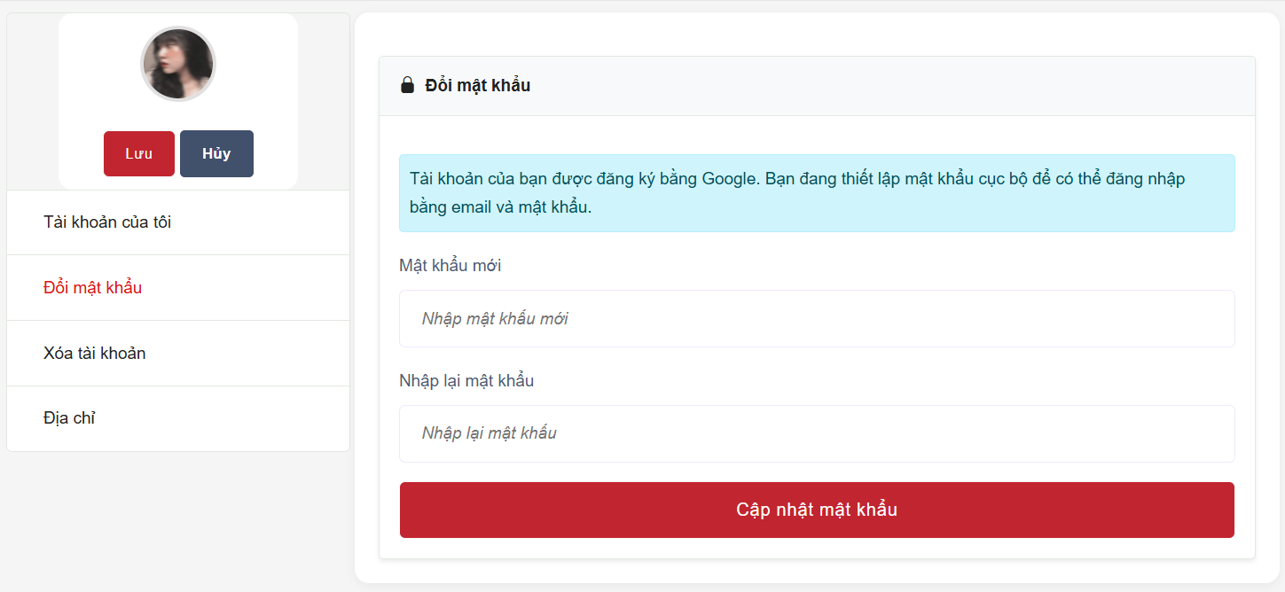Hình 4.10 Giao diện quản lý tài khoản cá nhân

Hình 4.11 Giao diện đổi mật khẩu

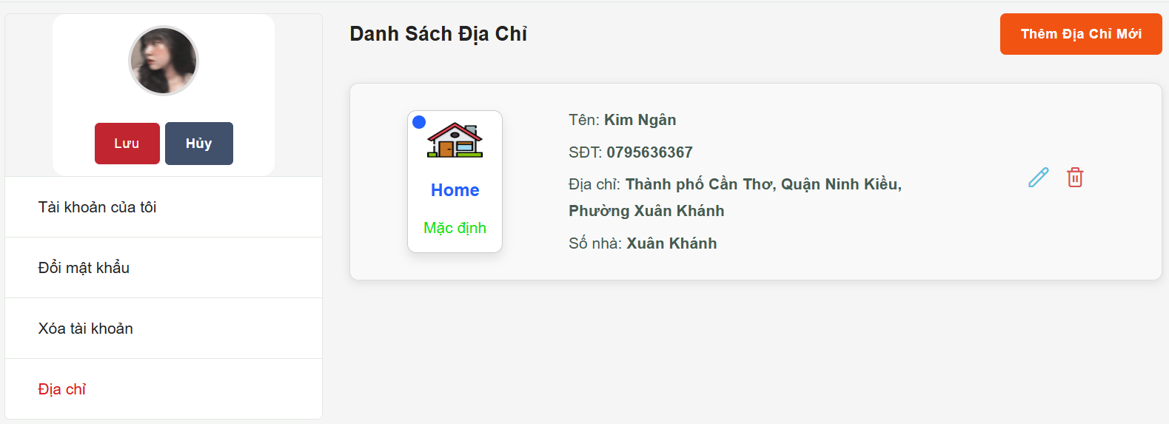Hình 4.12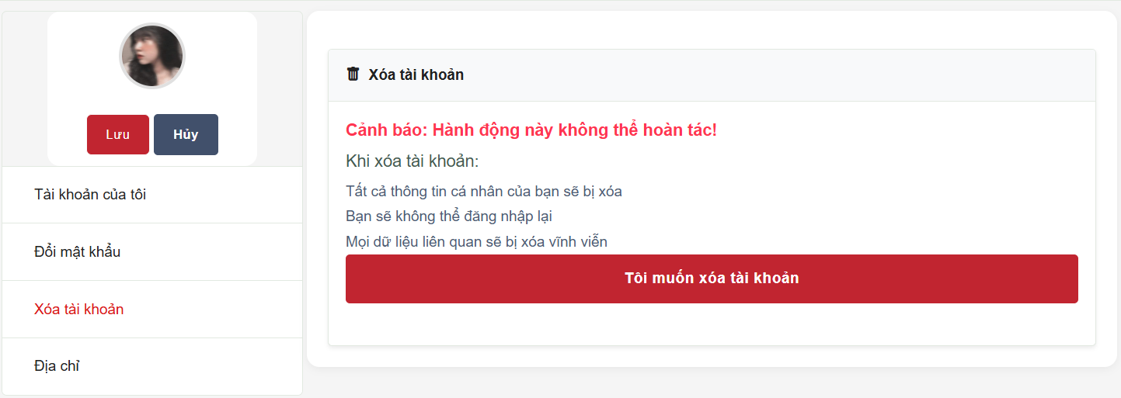 Giao diện xóa tài khoản

Hình 4.13 Giao diện thêm địa chỉ

### Giao diện khuyến mãi

Chức năng khuyến mãi được thiết kế nhằm nâng cao sức hút đối với người dùng, từ đó khuyến khích hành vi mua sắm và cải thiện trải nghiệm khách hàng thông qua việc cung cấp các mã giảm giá được hiển thị rõ ràng trên giao diện. Hệ thống này đi kèm với các điều kiện áp dụng cụ thể nhằm đảm bảo tính minh bạch trong quá trình sử dụng, đồng thời hỗ trợ người dùng trong việc tận dụng các ưu đãi một cách hiệu quả. Quá trình áp dụng mã khuyến mãi được thực hiện một cách đơn giản, trong đó người dùng chỉ cần sao chép mã được cung cấp trực tiếp trên trang web và dán vào ô nhập mã tại trang thanh toán để nhận ưu đãi tương ứng.

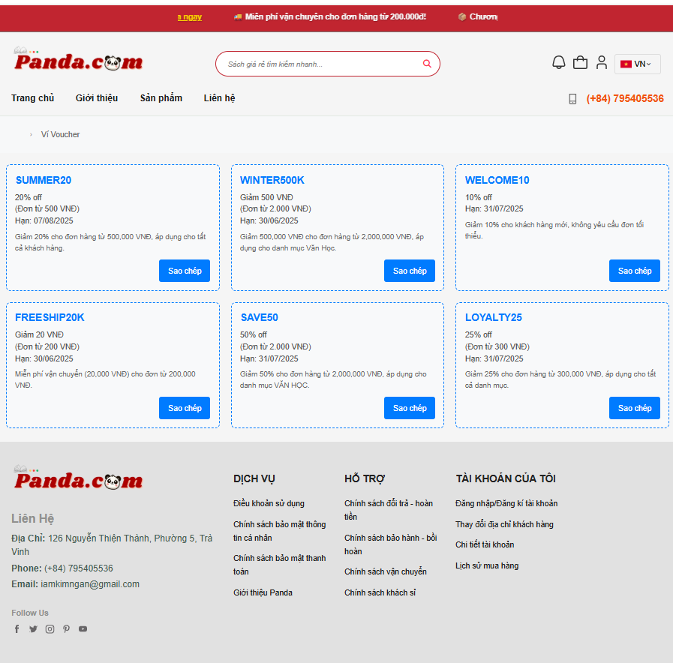

Hình 4.14 Giao diện khuyến mãi

### Giao diện giỏ hàng

Chức năng giỏ hàng hỗ trợ người dùng quản lý các sản phẩm định mua một cách tiện lợi và linh hoạt. Trong quá trình mua sắm, người dùng có thể dễ dàng thêm sản phẩm vào giỏ hàng. Trang giỏ hàng hiển thị chi tiết danh sách sản phẩm đã chọn, bao gồm hình ảnh, tên sách, giá, số lượng và tổng tiền tạm tính. Người dùng có thể điều chỉnh số lượng sản phẩm theo ý muốn hoặc loại bỏ những sản phẩm không cần thiết. Giỏ hàng còn tích hợp tính năng áp dụng mã giảm giá một cách thông minh. Hệ thống sẽ tự động gợi ý các mã giảm giá có sẵn, người dùng chỉ cần nhấn nút "Áp dụng" để sử dụng. Bên cạnh đó, khách hàng cũng có thể tự nhập mã khuyến mãi của riêng mình vào ô trống và áp mã, có thể hủy mã nếu người dùng không thích mã giảm giá đó. Ngay sau khi áp dụng thành công, tổng số tiền cần thanh toán sẽ được cập nhật lại, giúp người dùng dễ dàng theo dõi và tiết kiệm hơn cho mỗi lần mua sắm.

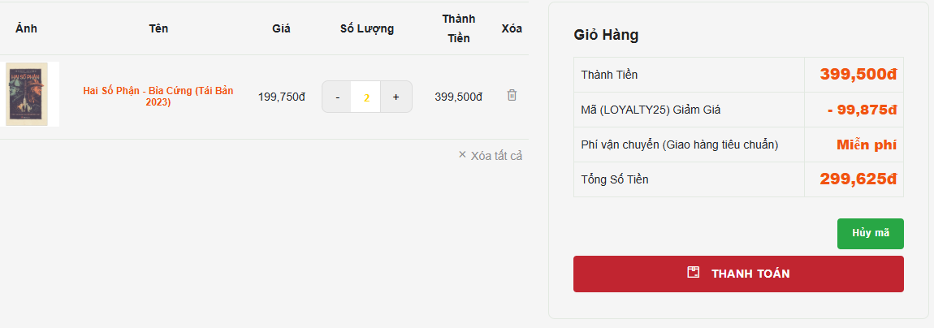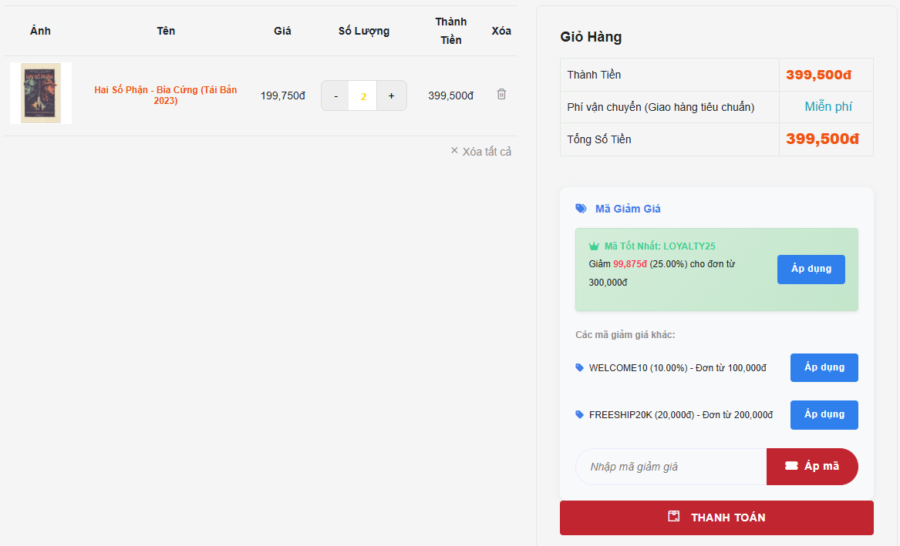Hình 4.15 Giao diện giỏ hàng

Hình 4.16 Giao diện giỏ hàng sau khi áp mã giảm giá

### Giao diện đặt hàng

Đặt hàng cho phép người dùng hoàn tất quá trình mua sắm một cách nhanh chóng và thuận tiện. Sau khi chọn sản phẩm và thêm vào giỏ hàng, người dùng sẽ chuyển đến trang thanh toán, nơi họ cần điền các thông tin cần thiết như địa chỉ giao hàng, số điện thoại liên hệ, và các ghi chú bổ sung (nếu có). Tiếp theo, người dùng chọn phương thức thanh toán, ví điện tử, hoặc thanh toán khi nhận hàng (COD). Sau khi kiểm tra lại toàn bộ thông tin đơn hàng, người dùng nhấn "Xác nhận thanh toán" để hoàn tất. Hệ thống sẽ hiển thị thông báo đặt hàng thành công và gửi email hoặc tin nhắn xác nhận, giúp người dùng dễ dàng theo dõi trạng thái đơn hàng của mình.

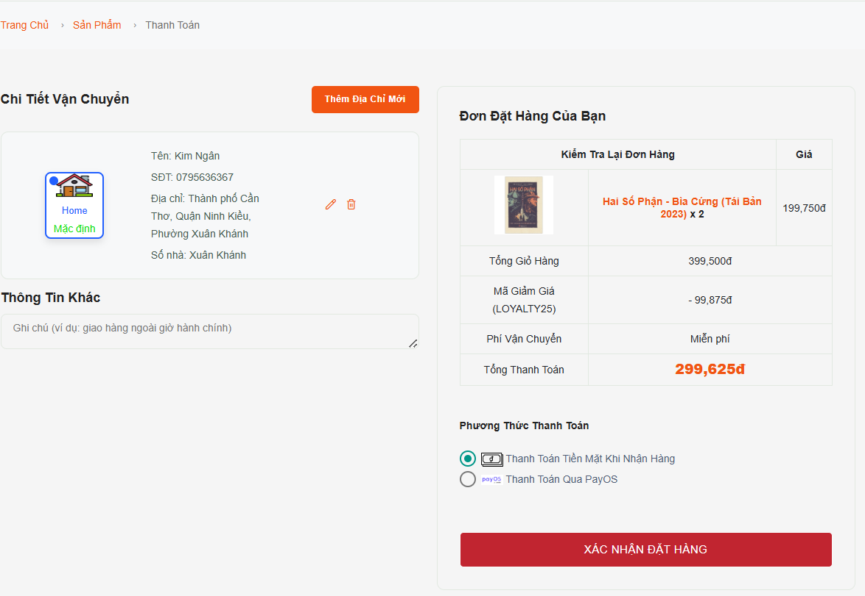Hình 4.17 Giao diện đặt hàng

### Giao diện đánh giá

Chức năng đánh giá sản phẩm được thiết kế dành cho khách hàng đã mua và trải nghiệm, cho phép họ chia sẻ nhận xét và xếp hạng sản phẩm thông qua số sao. Các đánh giá này sẽ được quản trị viên xem xét kỹ lưỡng trước khi hiển thị công khai trên trang sản phẩm, đảm bảo sự trung thực và khách quan. Sau khi được phê duyệt, những nhận xét này sẽ hỗ trợ người mua khác tham khảo, từ đó đưa ra quyết định mua sắm chính xác và phù hợp hơn.

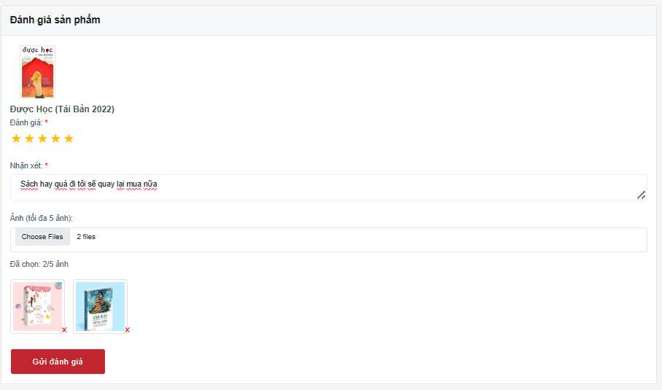Hình 4.18 Giao diện đánh giá

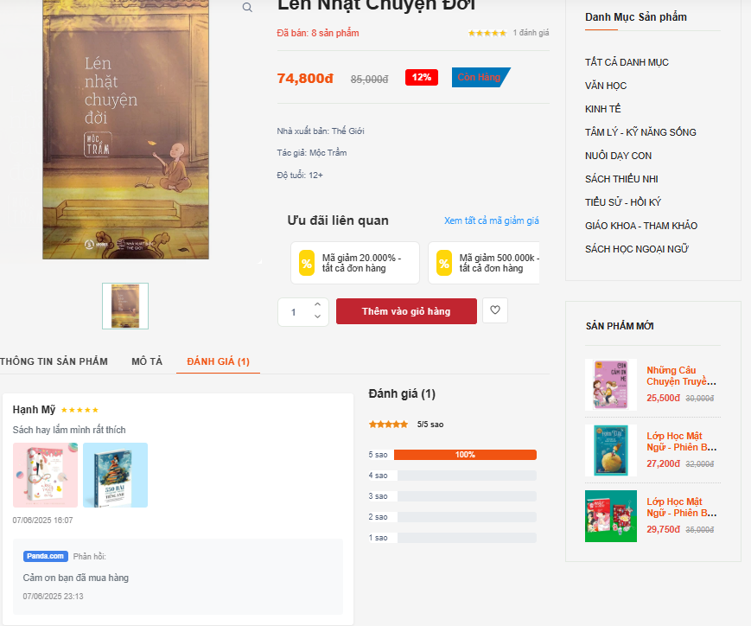Hình 4.19 Giao diện hiển thị đánh giá

### Giao diện lịch sử đơn hàng

Chức năng lịch sử đơn hàng hỗ trợ người dùng dễ dàng theo dõi và xem lại các đơn hàng đã đặt trước đó. Người dùng có thể kiểm tra trạng thái đơn hàng, bao gồm các giai đoạn như đã đặt hàng, đang xử lý, đang vận chuyển, đã giao hàng hoặc đã bị hủy. Bên cạnh đó, chi tiết đơn hàng cung cấp đầy đủ thông tin về danh sách sản phẩm, số lượng, giá cả và tổng chi phí của từng đơn, giúp người dùng nắm rõ mọi thông tin liên quan đến các giao dịch mua sắm của mình.

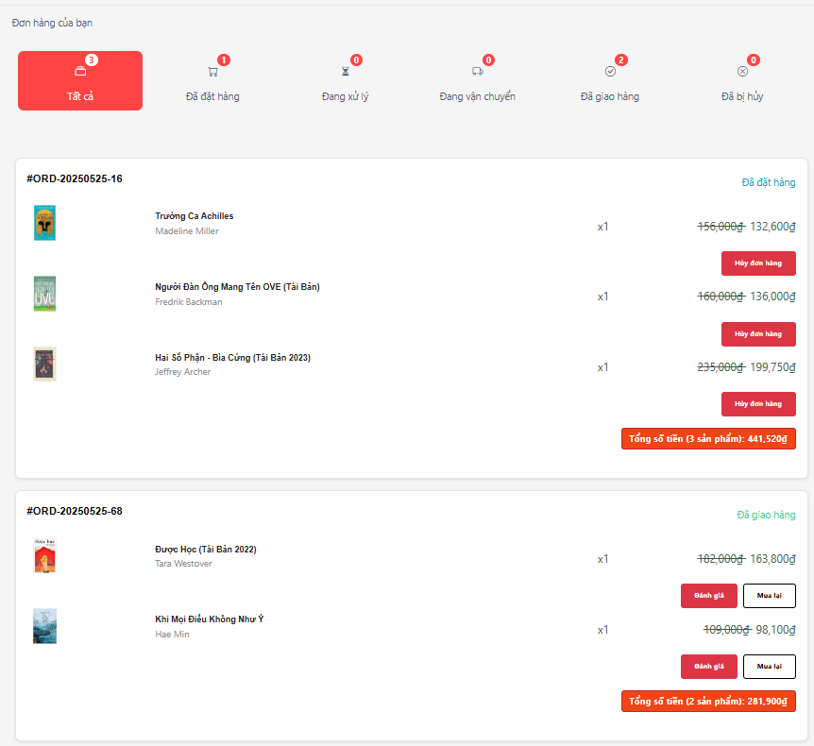Hình 4.20 Giao diện lịch sử đơn hàng

### Giao diện chatbot

Giao diện Chatbot giúp người dùng nhanh chóng giải đáp các thắc mắc trong quá trình mua sắm. Với khả năng phản hồi theo thời gian thực, chatbot không chỉ cung cấp thông tin về sản phẩm, chính sách giao hàng, đổi trả mà còn hỗ trợ người dùng trong việc lựa chọn sản phẩm phù hợp theo nhu cầu

|  |  |
| --- | --- |
|  |  |

Hình 4.21 Giao diện chatbot

## Vai trò quản trị viên

### Giao diện quản lý danh mục

Quản trị viên có thể thêm, chỉnh sửa hoặc xóa các danh mục sản phẩm để tổ chức và phân loại sản phẩm một cách khoa học. Chức năng quản lý danh mục không chỉ nâng cao hiệu quả lọc, tìm kiếm và trải nghiệm người dùng trên website, mà còn hỗ trợ quản trị viên dễ dàng theo dõi, duy trì và cập nhật danh mục sản phẩm, đảm bảo luôn phù hợp với nhu cầu của khách hàng.

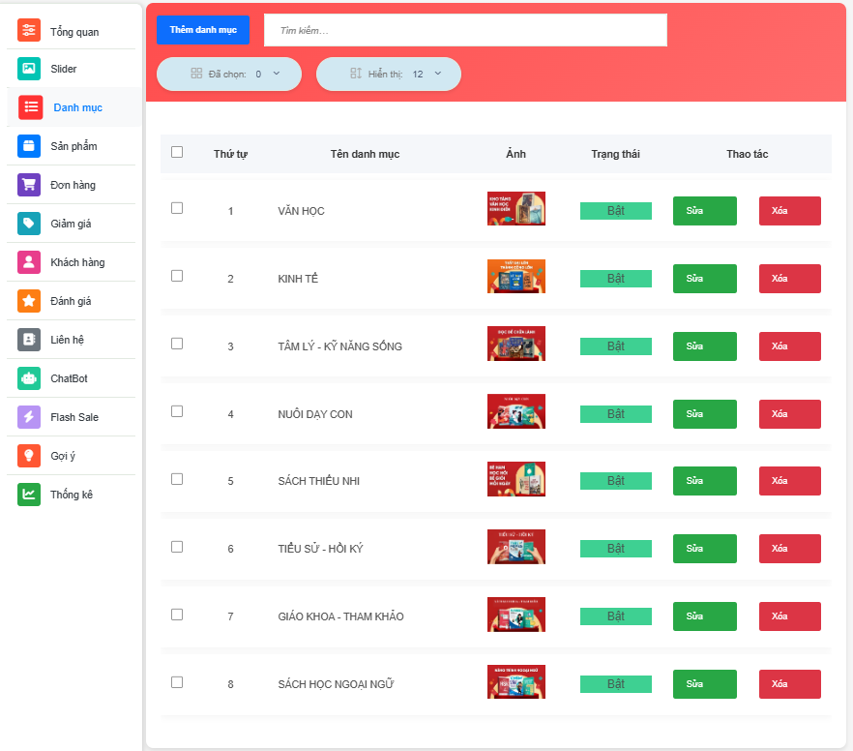 Hình 4.22 Giao diện quản lý danh mục

### Giao diện quản lý slides

Quản trị viên có thể thực hiện các thao tác thêm, chỉnh sửa hoặc xóa các slide hiển thị trên website. Tính năng này hỗ trợ quản trị viên quản lý nội dung hình ảnh, thông điệp và liên kết của slide một cách dễ dàng, đảm bảo giao diện website luôn thu hút, được cập nhật thường xuyên và phù hợp với các chiến dịch quảng bá.

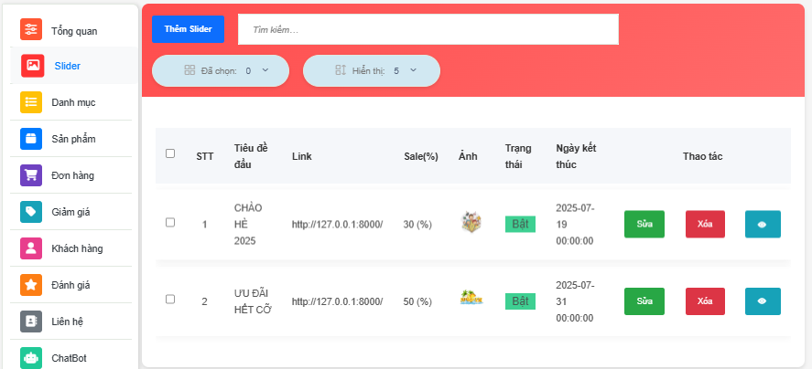 Hình 4.23 Giao diện quản lý slides

### Giao diện quản lý sản phẩm

Quản trị viên có thể thực hiện các thao tác thêm mới, chỉnh sửa hoặc xóa sản phẩm trên hệ thống. Chức năng này hỗ trợ quản trị viên duy trì và cập nhật cơ sở dữ liệu sản phẩm một cách dễ dàng, đảm bảo thông tin sản phẩm luôn chính xác và đáp ứng yêu cầu của website. Đặc biệt, hệ thống tích hợp AI để tự động tạo mô tả sản phẩm dựa trên các thông tin như tiêu đề, tác giả, giúp tiết kiệm thời gian và đảm bảo mô tả hấp dẫn, đồng nhất. Quản lý sản phẩm hiệu quả còn góp phần nâng cao trải nghiệm mua sắm cho khách hàng.

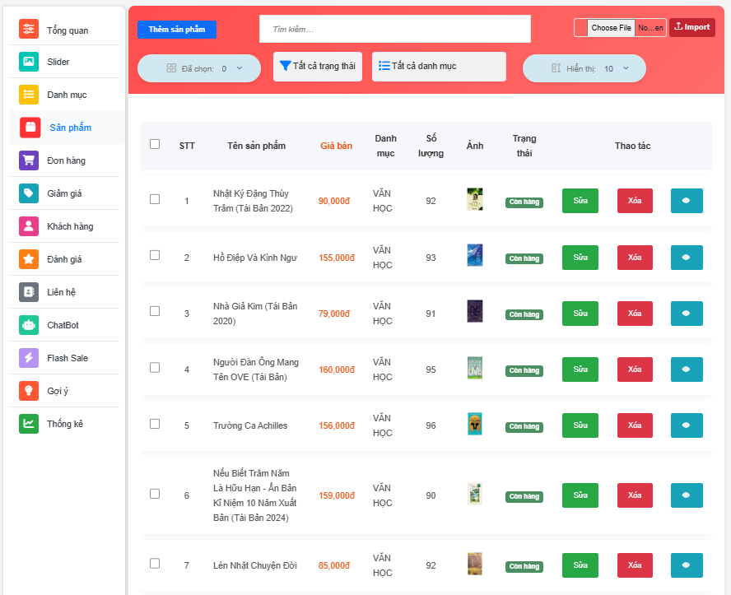Hình 4.24 Giao diện quản lý sản phẩm

### Giao diện quản lý đánh giá

Quản trị viên chịu trách nhiệm xem xét và kiểm duyệt các đánh giá từ người dùng, đảm bảo nội dung phù hợp và tuân thủ các quy định của hệ thống. Nếu phát hiện đánh giá không đạt tiêu chuẩn chất lượng hoặc vi phạm đạo đức, quản trị viên có thể kiểm duyệt hoặc xóa bỏ đánh giá. Điều này giúp duy trì tính minh bạch, bảo vệ quyền lợi khách hàng, và nâng cao chất lượng cộng đồng đánh giá trên nền tảng.

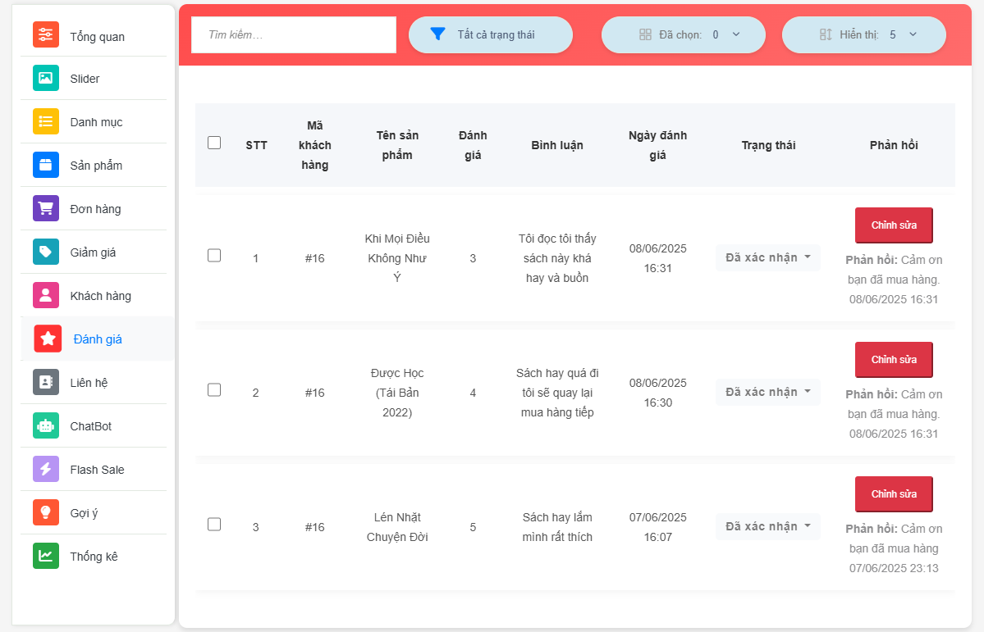 Hình 4.25 Giao diện quản lý đánh giá

### Giao diện quản lý đơn hàng

Quản trị viên có thể xem, xử lý và cập nhật trạng thái đơn hàng trên hệ thống, với các trạng thái bao gồm đã đặt hàng, đang xử lý, đang vận chuyển, đã giao hàng và đã bị hủy. Tính năng này hỗ trợ quản trị viên theo dõi và quản lý quy trình xử lý đơn hàng hiệu quả, đảm bảo giao hàng đúng thời hạn và đem đến trải nghiệm tối ưu cho khách hàng.

Hình 4.26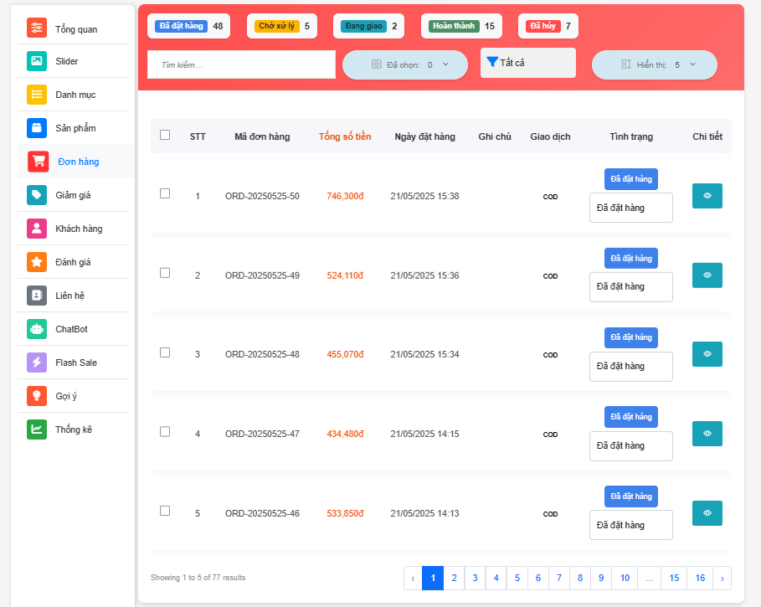 Giao diện quản lý đơn hàng

### Giao diện quản lý người dùng

Quản trị viên có thể xem thông tin người dùng, bao gồm xem danh sách tài khoản và khóa các tài khoản vi phạm quy định. Tính năng này giúp duy trì trật tự và tăng cường bảo mật cho hệ thống, đảm bảo mọi người dùng đều tuân thủ các chính sách đã đề ra.

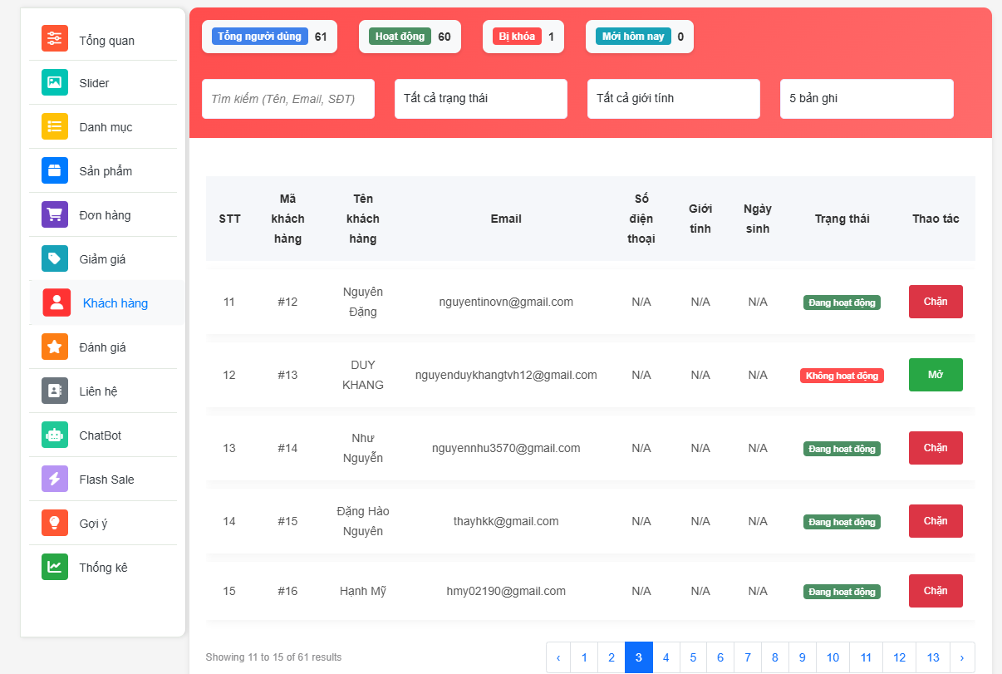 Hình 4.27 Giao diện quản lý người dùng

### Giao diện quản lý liên hệ

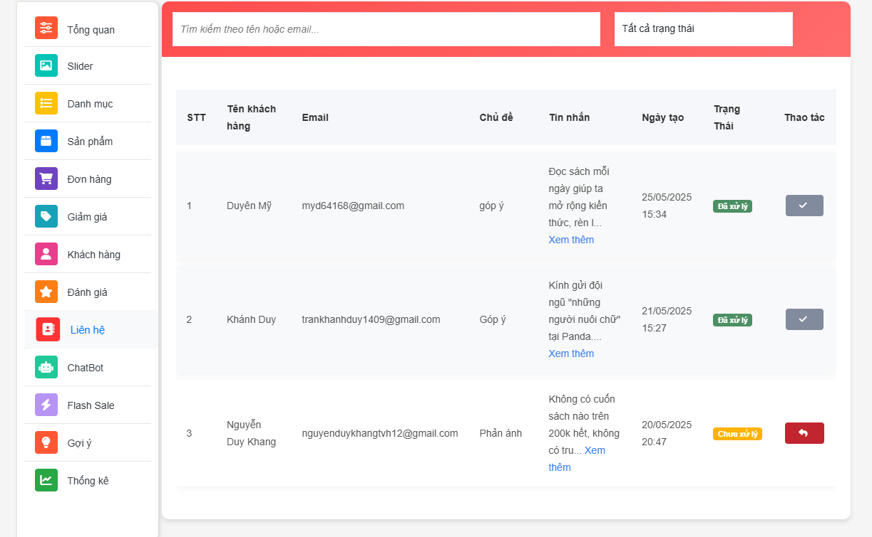Quản trị viên có thể xem danh sách các liên hệ từ người dùng, bao gồm câu hỏi, phản hồi hoặc ý kiến đóng góp. Các liên hệ được phân loại theo trạng thái như chưa xử lý hoặc đã phản hồi, hỗ trợ quản trị viên dễ dàng theo dõi và ưu tiên xử lý. Ngoài ra, quản trị viên có thể trực tiếp trả lời người dùng để giải đáp thắc mắc, xử lý vấn đề hoặc ghi nhận ý kiến một cách hiệu quả.

Hình 4.28 Giao diện quản lý liên hệ

### Giao diện quản lý khuyến mãi

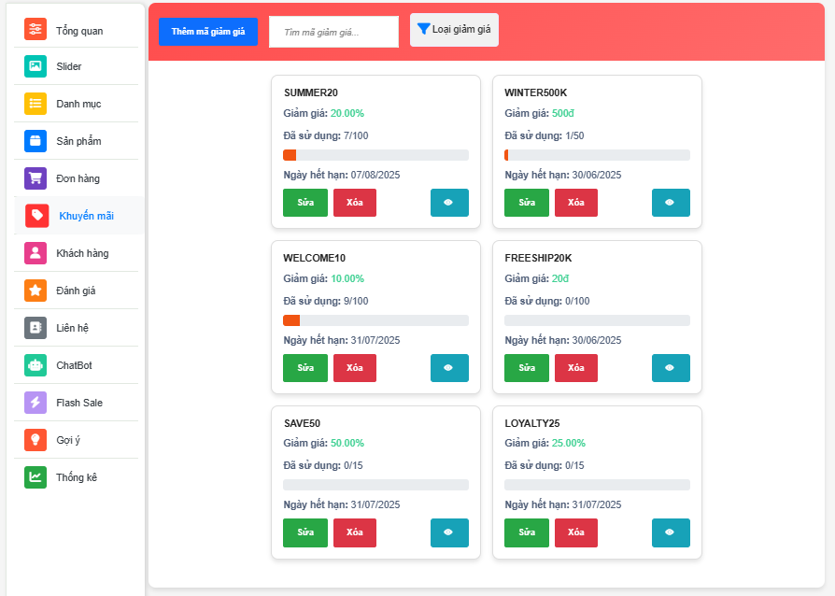Quản trị viên có thể thực hiện các thao tác thêm, chỉnh sửa hoặc xóa các chương trình khuyến mãi trên hệ thống. Tính năng này hỗ trợ quản lý chi tiết các thông tin như tên chương trình điều kiện tham gia và mức ưu đãi. Quản lý khuyến mãi hiệu quả góp phần nâng cao hiệu suất kinh doanh, thu hút khách hàng và tối ưu hóa các chiến dịch tiếp thị.

Hình 4.29 Giao diện quản lý khuyến mãi

### Giao diện quản lý gợi ý sách

Quản trị viên có thể quản lý hệ thống gợi ý sách bằng cách điều chỉnh các thuật toán và tiêu chí gợi ý, đảm bảo gợi ý luôn chính xác và phù hợp. Việc quản lý gợi ý hiệu quả giúp nâng cao trải nghiệm người dùng, tăng sự hài lòng và thúc đẩy doanh thu trên website bán sách.

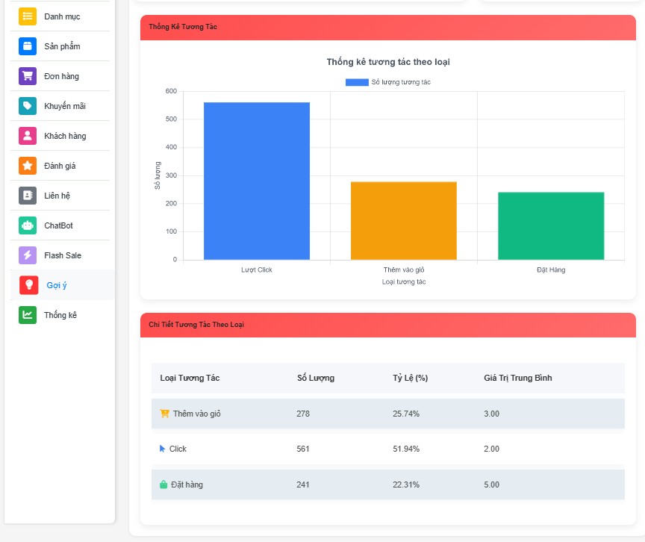Hình 4.30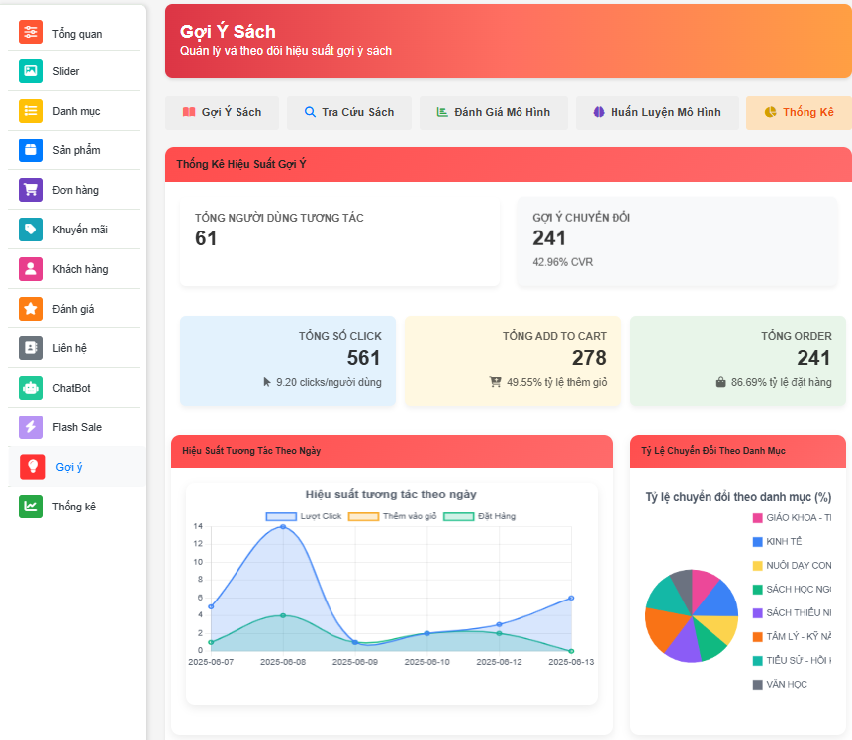 Giao diện quản lý thống kê gợi ý sản phẩm

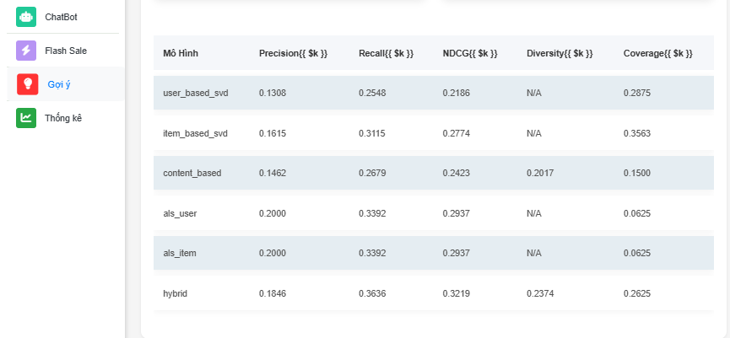Hình 4.31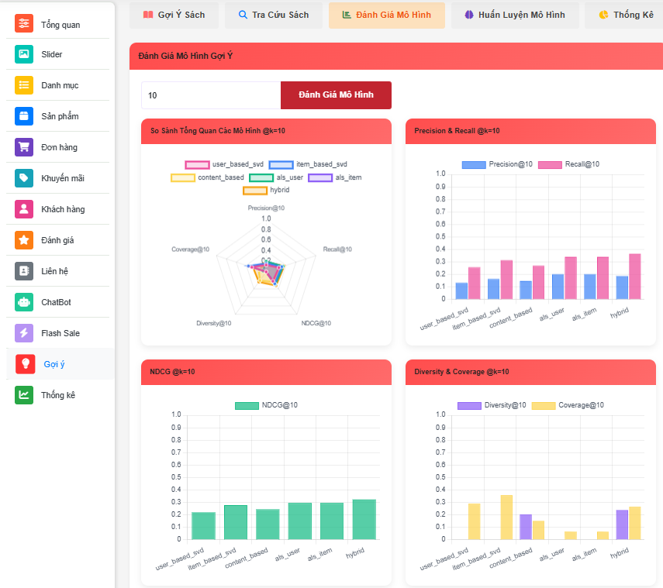 Giao diện quản lý đánh giá mô hình

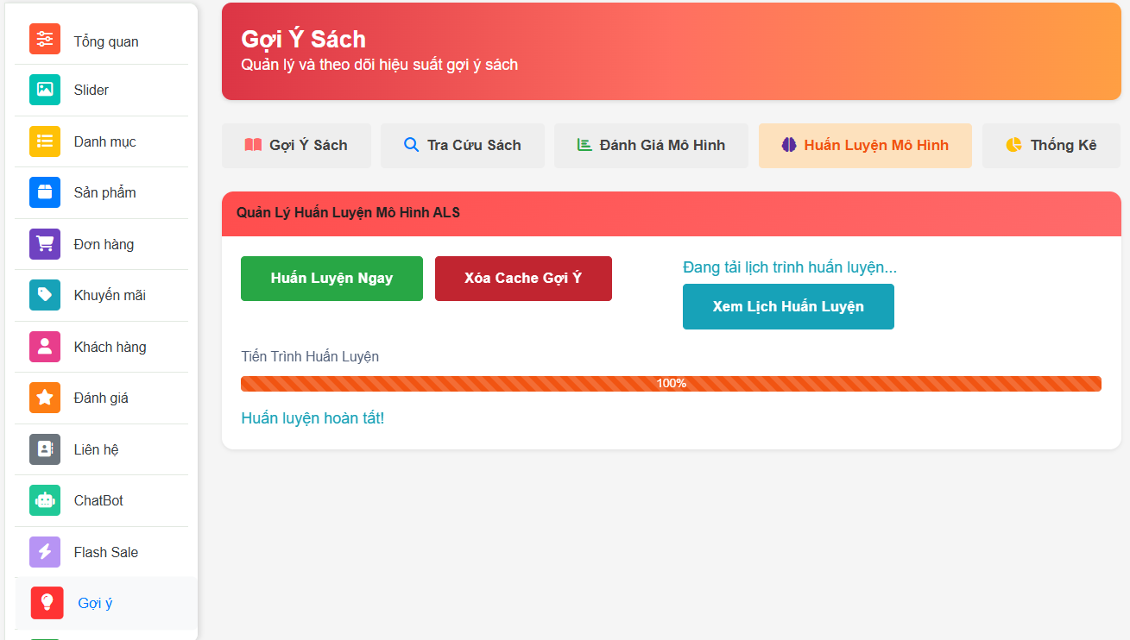 Hình 4.32 Giao diện quản lý huấn luyện mô hình

### Giao diện quản lý chatbot

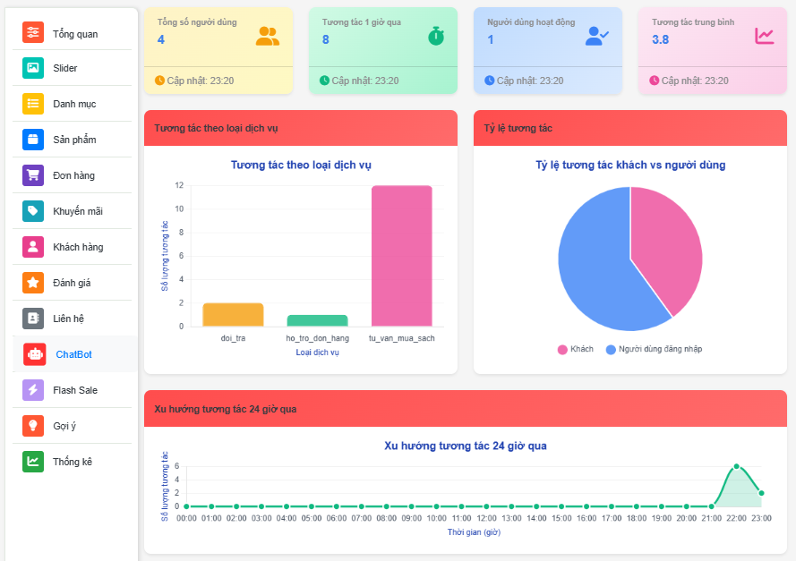Quản trị viên có thể quản lý chatbot bằng cách theo dõi hoạt động, cập nhật kịch bản trả lời và kiểm tra lịch sử trò chuyện. Việc quản lý chatbot hiệu quả giúp nâng cao trải nghiệm người dùng, giảm tải cho đội ngũ hỗ trợ và tăng sự hài lòng của khách hàng trên website bán sách

Hình 4.33 Giao diện quản lý chatbot

### Giao diện thống kê

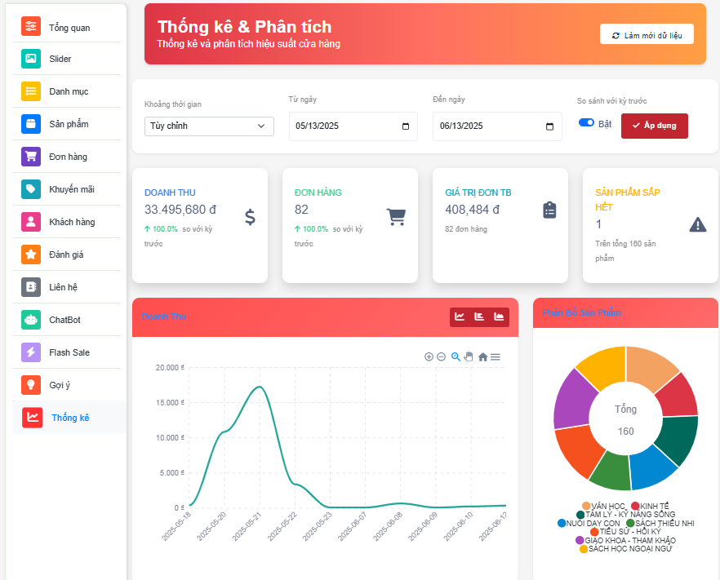Giao diện thống kê hệ thống cung cấp các báo cáo thống kê chi tiết, bao gồm dữ liệu về doanh thu, số lượng sản phẩm bán ra và các phân tích liên quan. Chức năng này hỗ trợ quản trị viên theo dõi hiệu quả kinh doanh, phân tích xu hướng và đưa ra các quyết định chiến lược dựa trên số liệu thực tế.

Hình 4.34 Giao diện thống kê

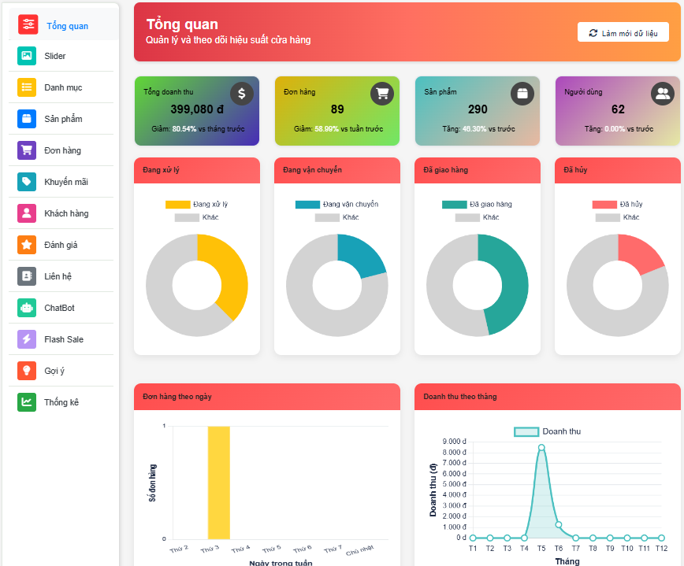Hình 4.35 Giao diện tổng quan (a)

Hình 4.36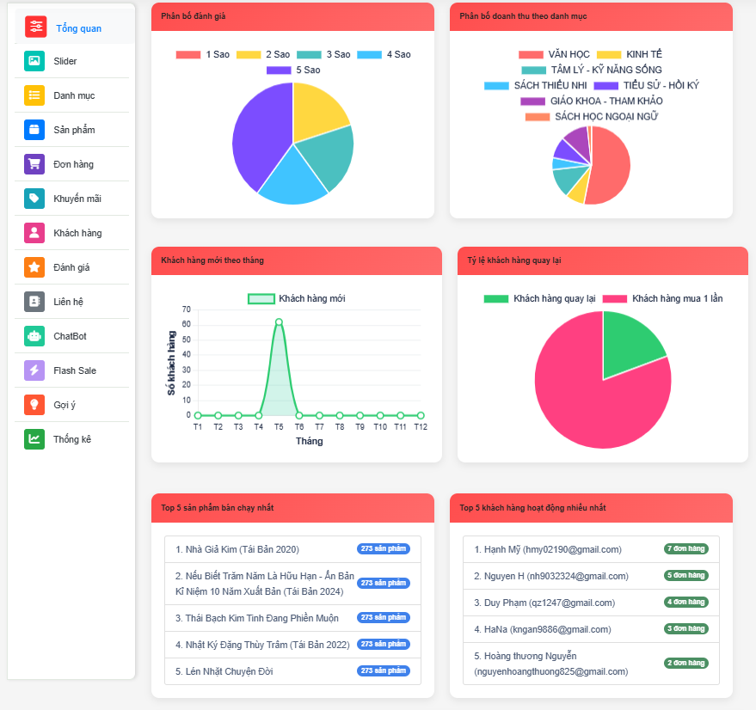 Giao diện tổng quan (b)

# CHƯƠNG 5: KẾT LUẬN VÀ HƯỚNG PHÁT TRIỂN

## Kết luận

### Kết quả

Nhìn chung đề tài “Xây dựng website bán sách trực tuyến tích hợp AI đề xuất sách theo sở thích người dùng đã hoàn thành được các chức năng chính đáp ứng nhu cầu của cả người dùng và quản trị viên như sau:

***Đối với người dùng:***

Hệ thống cung cấp giao diện thân thiện, dễ sử dụng, giúp người dùng tìm kiếm và đặt mua sách nhanh chóng.

Người dùng có thể xem lịch sử và trạng thái đơn hàng chi tiết, từ khi đặt hàng đến lúc nhận được sản phẩm.

Người dùng đánh giá sản phẩm và xem các nhận xét từ người dùng khác giúp người dùng đưa ra quyết định mua sắm thông minh hơn.

Người dùng dễ dàng theo dõi và tận dụng các chương trình khuyến mãi được tổ chức trên hệ thống.

Người dùng nhận được gợi ý sách cá nhân hóa dựa trên lịch sử như là mua sắm và sở thích, nâng cao trải nghiệm mua sắm.

Hệ thống tích hợp Chatbot thông minh, hỗ trợ người dùng giải đáp thắc mắc về sản phẩm, đơn hàng và chính sách đổi trả một cách nhanh chóng, hiệu quả.

***Đối với quản trị viên:***

Các chức năng quản lý danh mục, sản phẩm, đơn hàng, đánh giá và khuyến mãi giúp quản trị viên dễ dàng quản lý.

Có thể xem và cập nhật thông tin trạng thái đơn hàng, đánh giá người dùng và phản hồi kịp thời, đảm bảo trải nghiệm khách hàng tốt hơn.

Quản lý hệ thống gợi ý sách, từ đó tối ưu hóa doanh thu và nâng cao sự hài lòng của khách hàng.

Quản trị viên theo dõi tương tác người dùng, đảm bảo chatbot hoạt động chính xác và đáp ứng tốt nhu cầu người dùng.

Hệ thống báo cáo doanh thu, sản phẩm bán chạy và thông tin người dùng giúp quản trị viên dễ dàng theo dõi hiệu quả kinh doanh và đưa ra chiến lược phát triển phù hợp.

### Đóng góp

Đồ án cung cấp một giải pháp thực tế cho việc mua bán sách trực tuyến, giúp người dùng dễ dàng tìm kiếm và mua sách, đồng thời hỗ trợ quản trị viên quản lý hiệu quả.

Tích hợp Chatbot và hệ thống gợi ý sách giúp nâng cao trải nghiệm người dùng, giảm tải cho đội ngũ hỗ trợ, và tăng doanh thu thông qua các gợi ý.

Đóng góp vào việc nghiên cứu và ứng dụng các kỹ thuật gợi ý (recommendation system) và Chatbot trong thương mại điện tử.

### Hạn chế

Hệ thống gợi ý sách chưa sử dụng các thuật toán máy học (machine learning) tiên tiến, mà chủ yếu dựa trên các quy tắc thủ công dựa trên lịch sử, hành vi tương đồng, dẫn đến độ chính xác gợi ý chưa cao trong một số trường hợp.

Chatbot hiện tại còn hạn chế trong việc xử lý các câu hỏi phức tạp hoặc có ngữ nghĩa không rõ ràng, dẫn đến việc trả lời chưa chính xác hoặc không đầy đủ.

Chưa tích hợp các tính năng nâng cao như thanh toán qua ví điện tử Momo, ZaloPay hoặc giao hàng nhanh GHN, GHTK.

Giao diện người dùng và quản trị viên còn đơn giản, chưa tối ưu về mặt trải nghiệm UX/UI, đặc biệt trên thiết bị di động.

Hệ thống chưa được kiểm thử với lượng người dùng lớn, nên chưa đánh giá được hiệu suất và khả năng mở rộng khi có hàng nghìn người dùng.

## Hướng phát triển

Áp dụng các thuật toán máy học (machine learning) như Deep Learning để tăng độ chính xác của gợi ý.

Tích hợp các phương thức thanh toán hiện đại như ví điện tử Momo, ZaloPay hoặc thanh toán qua thẻ quốc tế.

Hợp tác với các đơn vị giao hàng GHN, GHTK để hỗ trợ giao hàng nhanh và theo dõi trạng thái giao hàng trực tiếp trên hệ thống.

Thiết kế lại giao diện theo chuẩn UX/UI hiện đại, đặc biệt tối ưu cho thiết bị di động (responsive design).

Tiến hành kiểm thử với lượng người dùng lớn để đảm bảo hệ thống hoạt động ổn định khi có nhiều truy cập đồng thời.

Tích hợp diễn đàn hoặc mạng xã hội nội bộ để người dùng thảo luận, chia sẻ đánh giá sách, hoặc tham gia các nhóm đọc sách.

Tích hợp nhiều ngôn ngữ khác nhau để phục vụ khách hàng quốc tế.

Bổ sung hiệu ứng sinh động, hấp dẫn cho trang web, giúp thu hút khách hàng.

Cải thiện hơn nữa vấn đề bảo mật thông tin, xác thực người dùng để tránh các mối đe doạ từ bên ngoài.

# DANH MỤC TÀI LIỆU THAM KHẢO

|  |  |
| --- | --- |
| [1] | Đoàn Phước Miền, Phạm Thị Trúc Mai, *Tài liệu giảng dạy môn thiết kế và lập trình web*, Trường Đại học Trà Vinh: 2014. |
| [2] | FPT Cloud. (2024). HTML là gì? Tìm hiểu về ngôn ngữ HTML từ A đến Z. Truy cập từ: <https://fptcloud.com/html-la-gi/>. Ngày truy cập: 25/4/2025. |
| [3] | mDigi. (n.d.). CSS là gì? Tìm hiểu về CSS cơ bản và nâng cao. Truy cập từ <https://mdigi.vn/css-la-gi/>. Ngày truy cập: 25/4/2025. |
| [4] | mDigi. (n.d.). JavaScript là gì? Tìm hiểu về JavaScript cơ bản và nâng cao. Truy cập từ <https://mdigi.vn/javascript-la-gi/>. Ngày truy cập: 25/4/2025. |
| [5] | Lerdorf, R. (1995). Personal Home Page Tools. Tài liệu gốc giới thiệu PHP/FI. Truy cập từ: <https://www.php.net/manual/en/history.php.php>. Truy cập ngày: 25/4/2025. |
| [6] | Matt Stauffer, Laravel: Up & Running: A Framework for Building Modern PHP Apps, Second edition, O'Reilly Media, 2019. |
| [7] | Hozitech. (2024). Livewire Laravel là gì?. Truy cập từ: <https://hozitech.com/gioi-thieu-ve-livewire-laravel-livewire-laravel-la-gi>. Ngày truy cập: 25/4/2025. |
| [8] | Oracle. (2024). What is MySQL?. Truy cập từ <https://www.oracle.com/mysql/what-is-mysql/>. Ngày truy cập: 25/4/2025. |
| [9] | InterviewBit. (2024). MVC Architecture – Detailed Explanation. Truy cập từ: <https://www.interviewbit.com/blog/mvc-architecture/>. Ngày truy cập: 25/4/2025. |
| [10] | Statista. (2025). E-commerce worldwide - Statistics & facts. Truy cập từ <https://www.statista.com/topics/871/online-shopping/#topicOverview>. Truy cập ngày: 25/4/2025. |
| [11] | Nguyễn, CT (25/07/2018). Ứng dụng học tập trong hệ thống khuyến nghị tự động. Truy cập từ: <https://surl.lt/thywez>. Ngày truy cập: 27/4/2025 |
| [12] | Ricci, F., Rokach, L., & Shapira, B. (Eds.). (2015). Sổ tay hệ thống khuyến nghị (tái bản lần thứ 2). Ngày truy cập: 27/4/2025 |
| [13] | Wikipedia. (nd). Hệ thống đề xuất. Truy cập từ <https://en.wikipedia.org/wiki/Recommender_system>. Ngày truy cập: 27/4/2025 |
| [14] | AWS. (nd). Python là gì?. Truy cập từ: <https://aws.amazon.com/vi/what-is/python/>. Ngày truy cập: 28/4/2025 |